**ANALISIS DAN PERANCANGAN SISTEM INFORMASI PERKEMBANGAN BELAJAR ANAK BERBASIS WEB**

(Studi Kasus: Taman Kanak-Kanak Teratai Cirebon)



Diajukan oleh :

**ZULFA WAFIROTIN**

**5220311124**

**PROGRAM STUDI SISTEM INFORMASI**

**FAKULTAS SAINS & TEKNOLOGI**

**UNIVERSITAS TEKNOLOGI YOGYAKARTA**

**2025**

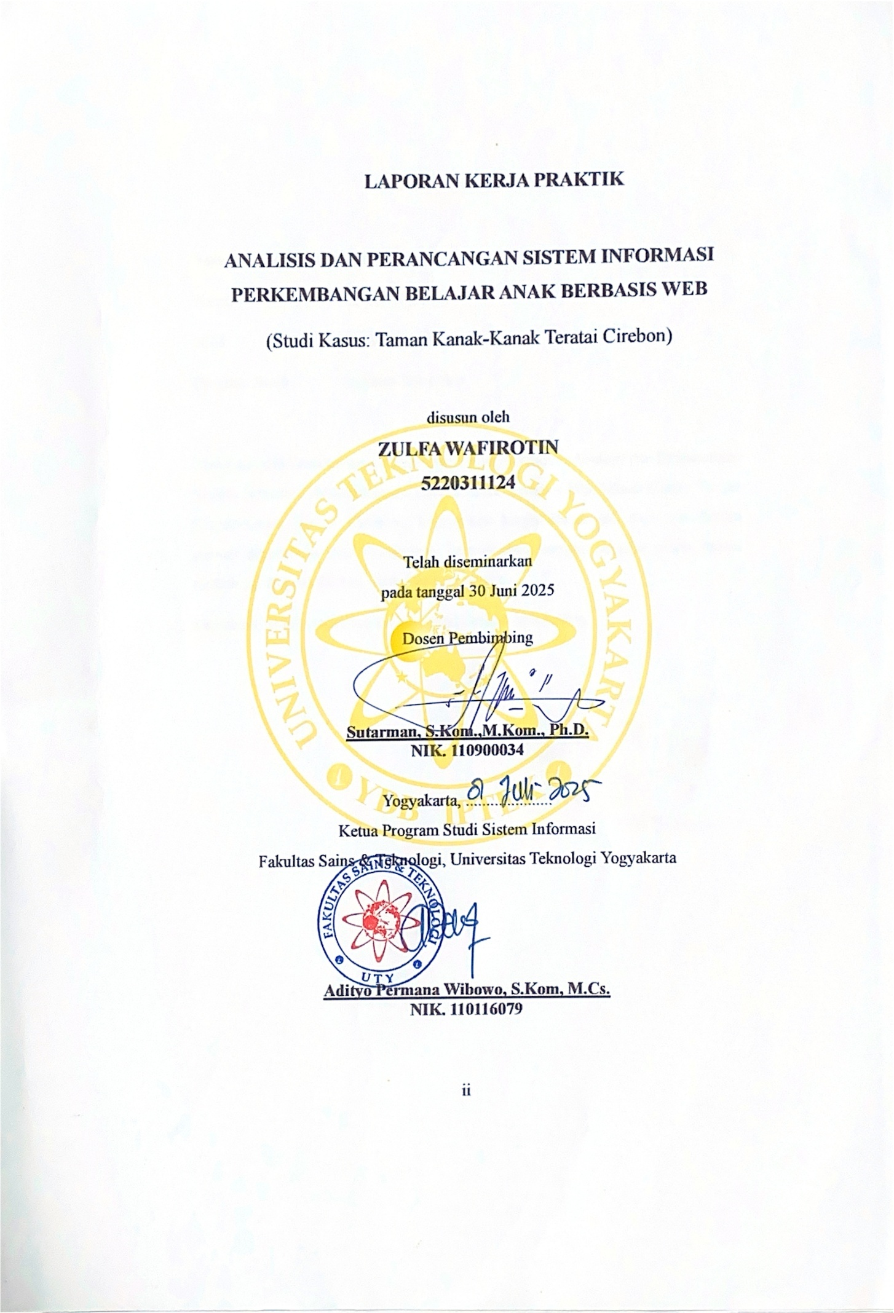

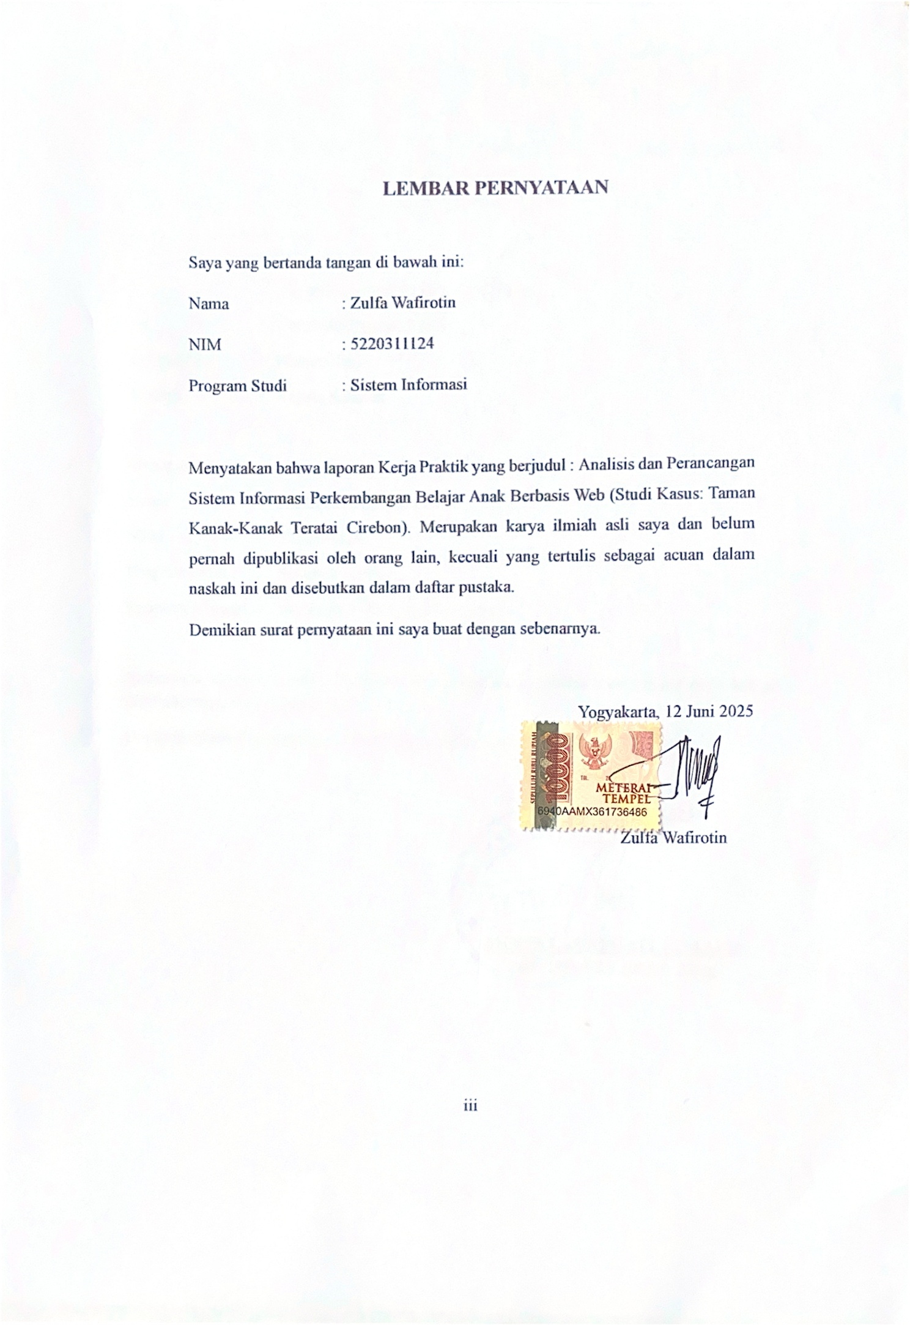

# SURAT KETERANGAN KERJA PRAKTIK

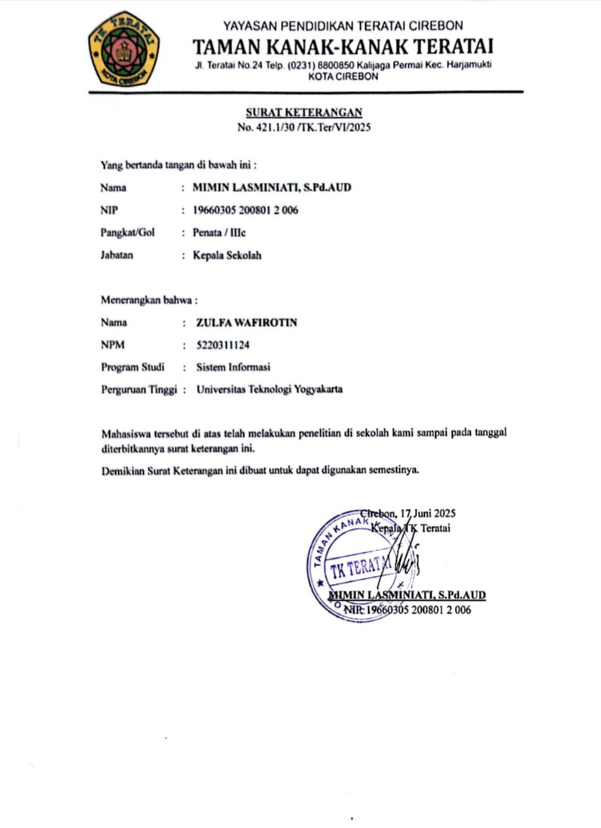

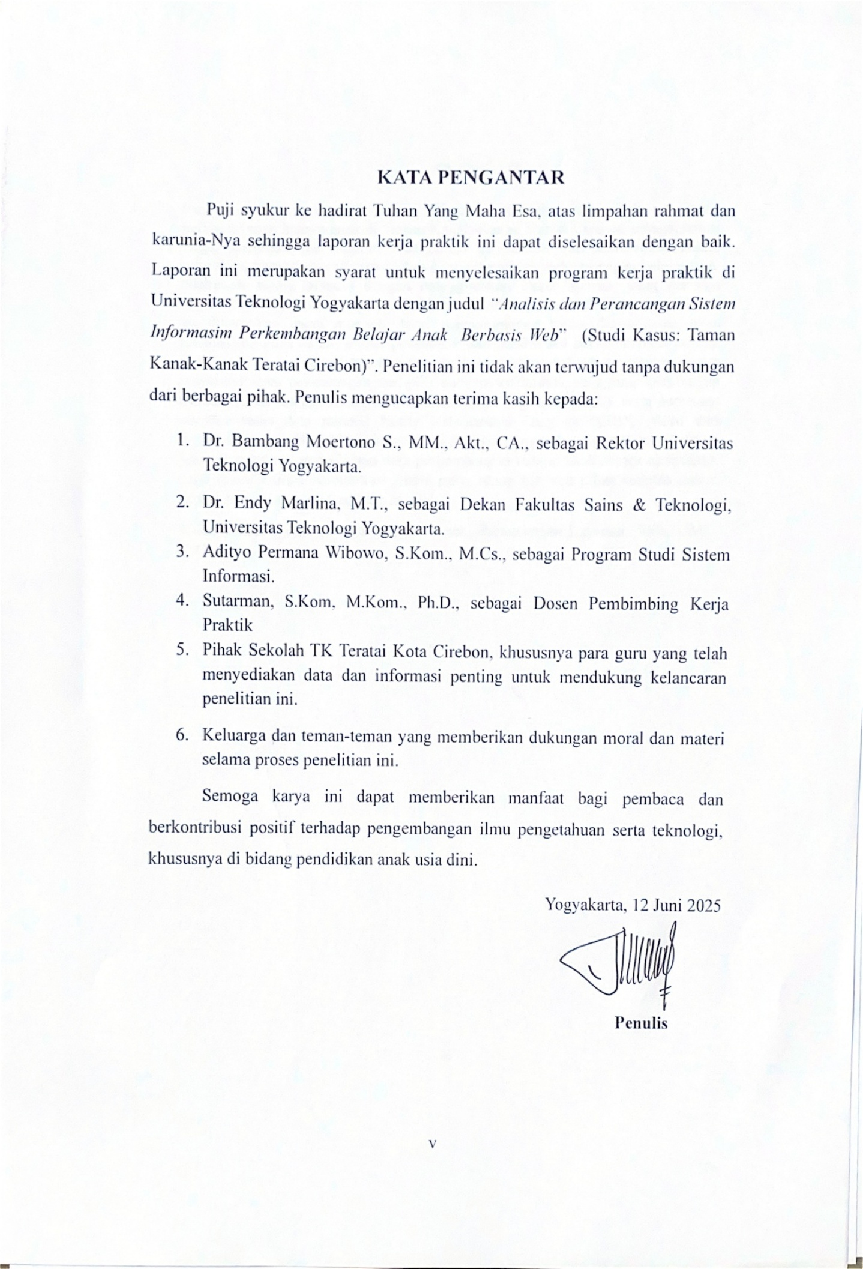

# ABSTRAK

Penelitian ini merancang sistem informasi berbasis web untuk memantau perkembangan belajar anak di Taman Kanak-Kanak Teratai Cirebon sebagai solusi untuk meningkatkan kualitas manajemen pendidikan dan komunikasi antara pengelola, guru, dan orang tua. Selama ini, pencatatan perkembangan belajar anak dilakukan secara manual dengan menggunakan buku laporan, yang berisiko memakan waktu lama dan rentan terhadap kesalahan pencatatan. Rancangan sistem ini diharapkan dapat menjadi dasar pengembangan solusi digital yang akan mendukung guru dalam proses pencatatan dan pembaruan perkembangan belajar anak, serta memungkinkan orang tua untuk mengakses informasi tersebut secara real-timeProses perancangan meliputi analisis kebutuhan pengguna, pembuatan model proses menggunakan Unified Modeling Language (UML), serta pemetaan struktur basis data melalui Entity Relationship Diagram (ERD). Hasil dari perancangan ini diharapkan dapat menjadi dasar pengembangan sistem informasi yang mendukung pengelolaan data perkembangan belajar anak secara terstruktur, serta memfasilitasi komunikasi antara guru, orang tua, dan pihak sekolah dalam proses pemantauan perkembangan anak

**Kata Kunci**: Perkembangan Belajar Anak, Perancangan Layanan, Web, UML, ERD.

# ABSTRACT

*This study designs a web-based information system to monitor the learning development of children at Taman Kanak-Kanak Teratai Cirebon as a solution to improve the quality of educational management and communication between the administration, teachers, and parents. Currently, the recording of children's learning progress is done manually using report books, which is time-consuming and prone to errors. The system design is expected to serve as the foundation for developing a digital solution that will assist teachers in recording and updating children's learning progress, as well as enabling parents to access this information in real-time. The design process includes user needs analysis, process modeling using Unified Modeling Language (UML), and database structure mapping through Entity Relationship Diagram (ERD). The outcome of this design is expected to become the basis for developing an information system that supports the structured management of children's learning progress data, while facilitating communication between teachers, parents, and the school in monitoring children's development.*

***Keywords:*** *Children's Learning Development, Service Design, Web, UML, ERD.*

# DAFTAR ISI

LAPORAN KERJA PRAKTIK **Error! Bookmark not defined.**

LEMBAR PERNYATAAN **Error! Bookmark not defined.**

SURAT KETERANGAN KERJA PRAKTIK iv

KATA PENGANTAR **Error! Bookmark not defined.**

ABSTRAK vi

ABSTRACT vii

DAFTAR ISI vii

DAFTAR TABEL ix

DAFTAR GAMBAR x

BAB I PENDAHULUAN 1

1.1 Latar Belakang 1

1.2 Rumusan Masalah 2

1.3 Batasan Masalah 2

1.4 Tujuan Kerja Praktik 2

1.5 Manfaat Kerja Praktik 2

1.6 Tahapan Kerja Praktik 3

1.7 Sistematika Penulisan 5

BAB II KAJIAN HASIL PENELITIAN DAN LANDASAN TEORI 7

2.1 Kajian Hasil Penelitian 7

2.2 Landasan Teori 10

2.2.1 Sistem 10

2.2.2 Informasi 10

2.2.3 Sistem Informasi 11

2.2.4 Analisis 11

2.2.5 Perancangan 12

2.2.6 Flowchart 12

2.2.7 Pendidikan Taman Kanak-Kanak 13

2.2.8 Unified Modelling Language 14

2.2.9 Website 20

BAB III TINJAUAN UMUM INSTANSI 25

3.1 Gambaran Umum 25

3.1.1 Visi &Misi 26

3.2 Struktur Organisasi 27

3.3 Produk/ Jasa 29

BAB IV ANALISIS DAN PERANCANGAN SISTEM 30

4.1 Analisis Sistem 30

4.2 Analisa Kebutuhan 31

4.2.1 Analisa Kebutuhan Fungsional 31

4.2.2 Analisis Kebutuhan Non Fungsional 33

4.3 Perancangan Sistem 34

4.3.1 Perancangan Model Proses 34

4.3.2 Perancangan Model Data 79

4.3.3 Perancangan Fisik Basis Data 80

4.3.4 Perancangan Relasi Antar Tabel 85

4.3.5 Perancangan Antar Muka 86

BAB V IMPLEMENTASI DAN PEMBAHASAN SISTEM 103

5.1 Implementasi 103

5.1.1 Implementasi Basis Data 103

5.2 Pembahasan 107

5.2.1 Pembahasan Basis Data 107

5.2.2 Pengujian Basis Data 116

BAB VI PENUTUP 123

6.1 Kesimpulan 123

6.2 Saran 123

DAFTAR PUSTAKA 125

LOGBOOK KERJA PRAKTIK 127

# DAFTAR TABEL

**Tabel 2.1** Tabel Perbandingan 9

**Tabel 2.2** Simbol Flowchart 13

**Tabel 2.3** Simbol Use Case 15

**Tabel 2.4** Simbol Activity Diagram 17

**Tabel 2.5** Simbol Class Diagram 18

**Tabel 2.6** Simbol Sequence Diagram 19

**Tabel 4.1** Tabel Guru 80

**Tabel 4.2** Tabel Orang Tua 81

**Tabel 4.3** Tabel Admin 81

**Tabel 4.4** Tabel Siswa 82

**Tabel 4.5** Tabel Jadwal 82

**Tabel 4.6** Tabel Laporan Perkembangan 83

**Tabel 4.7** Tabel Absensi 83

**Tabel 4.8** Tabel Perilaku 84

**Tabel 4.9** Tabel Mata pelajaran 84

**Tabel 4.10** Tabel Pengumuman 84

**Tabel 4.11** Tabel Komentar 85

# DAFTAR GAMBAR

**Gambar 3. 1** Bangunan TK 25

**Gambar 3. 2** Denah Lokasi 26

**Gambar 3. 3** Bagan Struktur Organisasi 27

**Gambar 4. 1** Diagram Use Case 36

**Gambar 4.2** Activity Diagram Login Orang Tua 37

**Gambar 4.3** Activity Diagram Orang Tua melihat perkembangan anak 38

**Gambar 4.4** Activity Diagram Orang Tua memberi tanggapan 39

**Gambar 4.5** Activity Diagram Orang Tua Lihat jadwal anak 40

**Gambar 4. 6** Activity Diagram Orang Tua Melihat absensi anak 42

**Gambar 4.7** Activity Diagram Orang Tua Log Out 43

**Gambar 4.8** Activity Diagram Guru login 44

**Gambar 4.9** Activity Diagram Guru input nilai anak 45

**Gambar 4.10** Activity Diagram Guru catat perilaku anak 46

**Gambar 4.11** Activity Diagram Guru kelola absensi 48

**Gambar 4.12** Activity Diagram Guru memberi laporan ke orang tua 49

**Gambar 4.13** Activity Diagram guru log out 50

**Gambar 4.14** Activity Diagram Admin login 51

**Gambar 4.15** Activity Diagram Admin Kelola Data Siswa 52

**Gambar 4.16** Activity Diagram Admin Kelola Data Guru 53

**Gambar 4.17** Activity Diagram Admin Kelola Jadwal 54

**Gambar 4.18** Activity Diagram Admin kelola Pengumuman 56

**Gambar 4.19** Activity Diagram Admin Log out 57

**Gambar 4.20** Sequence Diagram Login Orang Tua 58

**Gambar 4.21** Sequence Diagram Orang Tua melihat perkembangan anak 59

**Gambar 4.22** Sequence Diagram Orang Tua memberi tanggapan 60

**Gambar 4.23** Sequence Diagram Orang Tua Lihat jadwal anak 61

**Gambar 4.24** Sequence Diagram Orang Tua Melihat absensi anak 62

**Gambar 4.25** Sequence Diagram Orang Tua Log Out 63

**Gambar 4.26** Sequence Diagram Guru login 64

**Gambar 4.27** Sequence Diagram Guru input nilai anak 65

**Gambar 4.28** Sequence Diagram Guru catat perilaku anak 67

**Gambar 4.29** Sequence Diagram Guru memberi laporan ke orang tua 68

**Gambar 4.30** Sequence Diagram guru log out 69

**Gambar 4.31** Sequence Diagram Admin login 70

**Gambar 4.32** Sequence Diagram Admin Kelola Data Siswa 71

**Gambar 4.33** Sequence Diagram Admin Kelola Data Guru 72

**Gambar 4.34** Sequence Diagram Admin Kelola Jadwal 74

**Gambar 4.35** Sequence Diagram Admin kelola Pengumuman 75

**Gambar 4.36** Sequence Diagram Admin Log out 76

**Gambar 4.37** Class Diagram 78

**Gambar 4.38** Entity Relationship Diagram 79

**Gambar 4.39** Relasi Antar Tabel 85

**Gambar 4.40** Antarmuka login 86

**Gambar 4.41** Antarmuka Dashboard Orang Tua 87

**Gambar 4.42** Antarmuka Grafik Perkembangan Anak 88

**Gambar 4.43** Antarmuka Grafik Nilai Perkembangan Anak 89

**Gambar 4.44** Antarmuka Halaman Catatan Guru 90

**Gambar 4.45** Antarmuka Halaman Jadwal Anak 91

**Gambar 4.46** Antarmuka Halaman Absensi Anak 92

**Gambar 4.47** Antarmuka Halaman Dashboard Guru 93

**Gambar 4.48** Antarmuka Halaman Input Nilai Guru 94

**Gambar 4.49** Antarmuka Halaman Catatan Perilaku Anak 95

**Gambar 4.50** Antarmuka Halaman Kelola Absensi Oleh Guru 96

**Gambar 4.51** Antarmuka Halaman Laporan ke Orang Tua 97

**Gambar 4.52** Antarmuka Halaman Dashboard Admin 98

**Gambar 4.53** Antarmuka Halaman Kelola Data Siswa 99

**Gambar 4.54** Antarmuka Halaman Kelola Data Guru 100

**Gambar 4.55** Antarmuka Halaman Kelola Jadwal 101

**Gambar 4.56** Antarmuka Halaman Kelola Pengumuman 102

**Gambar 5.1** Hasil Query Insert Tabel Admin 107

**Gambar 5.2** Hasil Query Insert Tabel Guru 108

**Gambar 5.3** Hasil Query Insert Tabel Orang Tua 109

**Gambar 5.4** Hasil Query Insert Tabel Siswa 109

**Gambar 5.5** Hasil Query Insert Tabel Mata Pelajaran 110

**Gambar 5.6** Hasil Query Insert Tabel Jadwal 110

**Gambar 5.7** Hasil Query Insert Tabel Absensi 112

**Gambar 5.8** Hasil Query Insert Pada Tabel Laporan Perkembangan 113

**Gambar 5.9** Hasil Query Insert Pada Tabel Perilaku 114

**Gambar 5.10** Hasil Query Insert Pada Tabel Pengumuman 114

**Gambar 5.11** Hasil Query Insert Pada Tabel Komentar 115

**Gambar 5.12** Hasil Query Update Pada Tabel Pengumuman 115

**Gambar 5.13** Hasil Query Update Pada Tabel Perilaku 115

**Gambar 5.14** Hasil Query Delete Pada Tabel Siswa 116

**Gambar 5.15** Hasil Query Delete Pada Tabel Pengumuman 116

**Gambar 5.16** Hasil Query Select Pada Tabel Guru 117

**Gambar 5.17** Hasil Query Select Pada Tabel Guru 117

**Gambar 5.18** Hasil Query Select Pada Tabel Absensi 118

**Gambar 5.19** Hasil Query Select Pada Tabel Laporan Perkembangan 118

**Gambar 5.20** Hasil Query Select Pada Tabel Laporan Perkembangan 119

**Gambar 5.21** Hasil Query Select Pada Tabel Perilaku 119

**Gambar 5.22** Hasil Query Select Pada Tabel Siswa 120

**Gambar 5.23** Hasil Query Select Pada Tabel Komentar 120

# BAB I PENDAHULUAN

## Latar Belakang

Teknologi informasi telah menjadi kebutuhan esensial dalam berbagai aspek kehidupan, termasuk di bidang pendidikan. Pemanfaatan teknologi informasi yang optimal dapat meningkatkan efisiensi pengelolaan data dan informasi, terutama dalam mendukung proses pembelajaran di tingkat pendidikan dasar seperti taman kanak-kanak. Taman Kanak-Kanak Teratai Cirebon, sebagai salah satu lembaga pendidikan anak usia dini, menghadapi berbagai tantangan dalam pengelolaan data perkembangan belajar peserta didiknya.

Saat ini, proses pencatatan perkembangan belajar anak di Taman Kanak-Kanak Teratai Cirebon masih dilakukan secara manual. Guru menggunakan buku laporan untuk mencatat perkembangan anak, yang kemudian disampaikan kepada orang tua secara berkala. Namun, metode tersebut memiliki beberapa kelemahan, seperti risiko kehilangan data, ketidakakuratan informasi, dan keterbatasan akses bagi orang tua dalam memantau perkembangan anak secara langsung.

Untuk mengatasi permasalahan tersebut, diperlukan sebuah sistem informasi berbasis web yang mampu mengelola data perkembangan belajar anak secara efektif dan efisien. Sistem ini dirancang untuk mencatat dan menyajikan informasi mengenai perkembangan anak, termasuk hasil observasi guru, pencapaian anak dalam berbagai kegiatan pembelajaran, serta laporan harian atau mingguan yang dapat diakses oleh orang tua kapan saja dan di mana saja.

Diharapkan, dengan adanya sistem informasi ini, Taman Kanak-Kanak Teratai Cirebon dapat meningkatkan kualitas layanan pendidikan, memperkuat komunikasi antara guru dan orang tua, serta mendukung pembelajaran yang lebih terintegrasi dan berbasis teknologi. Hal ini selaras dengan tuntutan masyarakat modern yang memprioritaskan aksesibilitas dan akurasi informasi secara cepat dan tepat.

## Rumusan Masalah

Berdasarkan latar belakang tersebut diperoleh rumusan masalah, penulis menyusun masalah yakni Bagaimana merancang sistem informasi berbasis web yang dapat mencatat dan mengelola data perkembangan belajar anak secara efektif di Taman Kanak-Kanak Teratai Cirebon?

## Batasan Masalah

Agar penelitian ini terfokus dan tidak menyimpang dari tujuan yang telah dirumuskan, maka terdapat beberapa batasan masalah yang perlu ditetapkan, yaitu:

1. Sistem yang dirancang hanya mencakup pengelolaan data perkembangan belajar anak, termasuk hasil observasi guru, pencapaian anak dalam kegiatan pembelajaran, dan laporan harian atau mingguan.
2. Sistem informasi yang dikembangkan berbasis web dan hanya dapat diakses oleh guru, orang tua, dan administrator dengan hak akses tertentu.

## Tujuan Kerja Praktik

Tujuan dari pelaksanaan kerja praktik ini adalah untuk merancang dan mengembangkan sistem informasi berbasis web untuk mendukung pengelolaan data perkembangan belajar anak di Taman Kanak-Kanak Teratai Cirebon.

## Manfaat Kerja Praktik

Pelaksanaan kerja praktik ini diharapkan dapat memberikan manfaat sebagai berikut:

1. Dapat membantu sekolah mengelola data perkembangan belajar anak dengan lebih efisien, sekaligus meningkatkan kualitas layanan kepada orang tua.
2. Orang tua mendapatkan akses yang mudah dan cepat untuk memantau perkembangan belajar anak secara *real-time* melalui sistem berbasis web.
3. Sistem ini menjadi inspirasi bagi lembaga pendidikan lain dalam memanfaatkan teknologi informasi untuk mendukung pengelolaan data pendidikan secara modern dan efisien.

## 1.6 Tahapan Kerja Praktik

Pelaksanaan kerja praktik dilakukan secara bertahap sesuai dengan alur yang ditunjukkan pada diagram penelitian berikut :

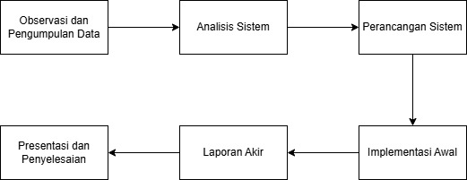

**Gambar 1.1** Tahapan Kerja Praktik

1. **Observasi dan Pengumpulan Data**

Tahapan awal dimulai dengan melakukan observasi langsung ke Taman Kanak-Kanak Teratai Cirebon untuk mengidentifikasi kebutuhan sistem dan masalah yang dihadapi dalam pengelolaan data perkembangan belajar anak. Pengumpulan data dilakukan melalui wawancara, dokumentasi, dan studi literatur guna memperoleh informasi yang akurat dan relevan sebagai dasar dalam proses pengembangan sistem.

2. **Analisis Sistem**

Pada tahap ini, penulis mengevaluasi sistem pencatatan yang sedang berjalan dan mengidentifikasi kekurangannya. Hasil analisis ini digunakan untuk merumuskan kebutuhan sistem baru, baik dari sisi fungsionalitas, pengguna, maupun alur informasi yang akan dibangun.

3. **Perancangan Sistem**

Berdasarkan hasil analisis, sistem dirancang menggunakan UML (*Unified Modeling Language*), dengan pembuatan berbagai diagram seperti:

Diagram yang digunakan meliputi:

* 1. Diagram *Use Case* : Menjelaskan aktor dalam sistem, seperti guru, orang tua, dan admin, serta fungsionalitas sistem, termasuk pencatatan perkembangan anak, validasi data oleh guru, pemantauan laporan, dan komunikasi orang tua dengan guru.
  2. Diagram Aktivitas: Mengilustrasikan alur pengajuan laporan perkembangan anak, mulai dari input data oleh guru, kemudian validasi oleh admin, hingga akses orang tua terhadap pembaruan data secara real-time serta notifikasi hasil.
  3. Class Diagram: Mendesain struktur basis data sistem, yang mencakup tabel untuk pengguna (guru, orang tua, admin), data perkembangan anak, dan status laporan.
  4. Diagram *Sequence*: Menggambarkan interaksi antar objek dalam sistem, seperti proses persetujuan laporan yang melibatkan guru, admin, dan orang tua, di mana guru mengajukan laporan yang kemudian diakses oleh orang tua untuk memberikan umpan balik.

4. **Implementasi Awal**

Tahap ini merupakan realisasi dari desain sistem ke dalam bentuk aplikasi web. Sistem mulai dikembangkan menggunakan bahasa pemrograman dan tools yang sesuai, kemudian dilakukan implementasi awal untuk diuji secara fungsional oleh pengguna (guru, orang tua, dan admin) guna melihat apakah sistem berjalan sesuai rencana.

5. **Laporan Akhir**

Setelah implementasi awal selesai dan memperoleh masukan, penulis menyusun laporan akhir yang berisi seluruh tahapan kegiatan kerja praktik. Laporan ini mencakup analisis kebutuhan, rancangan sistem, implementasi, hasil pengujian, serta evaluasi sistem yang telah dikembangkan.

6. **Presentasi dan Penyelesaian**

Tahap akhir adalah presentasi hasil kerja praktik kepada dosen pembimbing dan pihak sekolah. Dalam presentasi ini, penulis menyampaikan proses dan hasil yang dicapai, serta menerima masukan untuk penyempurnaan. Penyelesaian dilakukan berdasarkan evaluasi akhir sehingga sistem siap untuk digunakan lebih lanjut oleh pihak sekolah.

## 1.7 Sistematika Penulisan

Laporan kerja praktik ini disusun secara sistematis agar memudahkan pembaca dalam memahami tahapan analisis dan perancangan sistem informasi akademik berbasis web di TK Teratai Cirebon. Adapun sistematika penulisan dalam laporan ini adalah sebagai berikut:

|  |  |
| --- | --- |
| **BAB I** | **PENDAHULUAN**  Bab ini berisi gambaran umum mengenai latar belakang permasalahan yang melatarbelakangi kerja praktik, rumusan masalah, batasan masalah, tujuan kerja praktik, manfaat kerja praktik, metode yang digunakan dalam penelitian, serta sistematika penulisan laporan. |
| **BAB II** | **KAJIAN HASIL PENELITIAN DAN LANDASAN TEORI** |

Bab ini berisi ringkasan dari beberapa penelitian terdahulu yang relevan sebagai referensi, serta teori-teori yang mendasari pengembangan sistem seperti sistem informasi, analisis, perancangan, flowchart, pendidikan anak usia dini, UML, dan teknologi website.

|  |  |
| --- | --- |
| **BAB III** | **TINJAUAN UMUM INSTANSI**  Bab ini menjelaskan profil Taman Kanak-Kanak Teratai Cirebon sebagai tempat pelaksanaan kerja praktik, termasuk visi dan misi, struktur organisasi, serta layanan atau jasa yang disediakan oleh instansi. |
| **BAB IV** | **ANALISIS DAN PERANCANGAN SISTEM**  Bab ini membahas hasil analisis kebutuhan sistem informasi akademik di TK Teratai Cirebon serta perancangan sistem yang mencakup perancangan *use case diagram, flowchart, Entity-Relationship Diagram* (ERD), serta tampilan antarmuka sistem yang akan diusulkan. |
| **BAB V** | **IMPLEMENTASI DAN PEMBAHASAN SISTEM**  Bab ini menjelaskan implementasi database yang telah dirancang serta pembahasan mengenai bagaimana sistem yang dirancang dapat membantu dalam perkembangan belajar anak di TK Teratai Cirebon. |
| **BAB VI** | **PENUTUP** |

Bab terakhir berisi kesimpulan dari hasil kerja praktik yang telah dilakukan serta saran untuk pengembangan lebih lanjut dalam implementasi sistem informasi akademik berbasis web di TK Teratai Cirebon.

**DAFTAR PUSTAKA**

Berisi sumber informasi yang relevan dan menjadi acuan bagi penulis dalam penulisan laporan ini

**LAMPIRAN**

Berisi dokumen tambahan yang mendukung penelitian, seperti hasil wawancara, serta screenshot tampilan sistem yang telah dikembangkan.

# BAB II KAJIAN HASIL PENELITIAN DAN LANDASAN TEORI

## Kajian Hasil Penelitian

Dalam penelitian yang dilakukan oleh Fu’adi, dkk. (2022), dikembangkan sebuah sistem informasi monitoring perkembangan anak usia dini berbasis web. Penelitian ini menggunakan metode pengembangan Waterfall dengan teknologi PHP dan *framework* Laravel. Sistem ini dirancang untuk mempermudah guru dalam mencatat dan menyajikan informasi perkembangan anak kepada orang tua secara efisien. Hasil penelitian menunjukkan bahwa sistem ini berhasil meningkatkan efisiensi pengelolaan data perkembangan anak, sekaligus memberikan akses informasi yang lebih transparan kepada orang tua. Penelitian ini relevan dengan penelitian yang diusulkan, terutama dalam hal pemanfaatan teknologi berbasis web untuk mendukung pendidikan anak usia dini.

Dalam penelitian yang dilakukan oleh Wulandari, dkk. (2022), dikembangkan sistem informasi penilaian perkembangan belajar siswa berbasis web di KUMON Ngringo, Karanganyar. Sistem ini dirancang menggunakan *framework* CodeIgniter dan *database* MySQL untuk menggantikan metode pencatatan manual yang rentan terhadap kehilangan data dan kerusakan dokumen. Metode pengembangan yang digunakan adalah SDLC dengan tahapan perencanaan, analisis, perancangan, implementasi, pengujian, dan pemeliharaan. Penelitian ini menunjukkan bahwa sistem yang dibangun berhasil meningkatkan efisiensi dalam pengelolaan data, serta memberikan kemudahan bagi orang tua untuk memantau perkembangan belajar anak secara *real-time* melalui website. Selain itu, sistem ini memungkinkan admin dan pengajar untuk mencatat, menyimpan, serta memproses data siswa secara lebih terorganisir. Penelitian ini relevan karena menyoroti pentingnya penggunaan teknologi dalam mendukung efisiensi dan akurasi pengelolaan data pendidikan.

Dalam penelitian yang dilakukan oleh Putria NE, dkk. (2022), sistem informasi monitoring perkembangan anak usia dini berbasis web dirancang untuk Yayasan Harapan Ibu RA. Insan Harapan. Penelitian ini menggunakan metode *Waterfall* dengan bahasa pemrograman PHP dan *database* MySQL. Sistem ini bertujuan untuk mempermudah monitoring perkembangan anak secara *real-time* bagi orang tua dan guru. Sebelum adanya sistem ini, monitoring dilakukan secara manual menggunakan buku penghubung, yang kurang efektif dan berisiko terhadap kehilangan data. Penelitian ini menunjukkan bahwa sistem berbasis web mampu meningkatkan efisiensi dalam pengelolaan data siswa, mengurangi kesalahan pencatatan, serta mempercepat proses komunikasi antara guru dan orang tua. Dengan fitur seperti data siswa, data guru, data nilai, dan laporan mingguan, sistem ini memberikan manfaat signifikan bagi kegiatan akademik di Yayasan Harapan Ibu RA. Insan Harapan. Penelitian ini relevan sebagai referensi karena menyoroti pentingnya pemanfaatan teknologi informasi dalam pendidikan anak usia dini untuk mendukung komunikasi dan efisiensi operasional.

Syaukani A dan Malabay (2022), dalam penelitiannya merancang sistem informasi perkembangan kemajuan belajar siswa berbasis web di Taman Kanak-Kanak Roudlotul Qur’an. Sistem ini bertujuan menggantikan metode pencatatan manual yang selama ini digunakan, yang sering kali memakan waktu dan rawan kesalahan dalam pengisian data. Penelitian ini menggunakan metode pengembangan Waterfall dengan analisis PIECES untuk mengevaluasi sistem sebelumnya. Bahasa pemrograman PHP dan *framework* Laravel digunakan dalam pengembangan, serta MySQL sebagai basis data. Penelitian ini menghasilkan aplikasi berbasis web yang memungkinkan guru dan operator sekolah untuk mengelola data perkembangan siswa secara terkomputerisasi, mulai dari pengisian hingga pencetakan laporan rapor. Selain itu, sistem ini dilengkapi dengan fitur pengamanan data dan kemudahan akses bagi kepala sekolah untuk melakukan verifikasi. Hasil penelitian menunjukkan bahwa sistem yang dirancang mampu mengurangi kesalahan pencatatan, meningkatkan efisiensi waktu, dan mempermudah proses pelaporan kemajuan belajar siswa.

Putriningsih E, dkk. (2022) dalam penelitian mereka merancang sistem informasi monitoring hasil belajar siswa berbasis website. Tujuan utama dari penelitian ini adalah untuk membantu orang tua memantau perkembangan akademik dan non-akademik siswa secara real-time. Sistem ini dirancang dengan menggunakan metode penelitian dan pengembangan (R&D) model 4-D yang terdiri dari tahap pendefinisian, perancangan, pengembangan, dan penyebarluasan. Artikel ini membahas hingga tahap pendefinisian dan perancangan. Hasil penelitian menunjukkan bahwa sistem monitoring berbasis *website* dapat meningkatkan efisiensi pelaporan hasil belajar siswa dan memudahkan komunikasi antara guru, siswa, dan orang tua. Sistem ini mencakup fitur seperti *login*, identitas siswa, daftar nilai, monitoring, dan pengaturan. Dengan adanya sistem ini, orang tua tidak hanya dapat memantau hasil akademik, tetapi juga aktivitas non-akademik siswa, termasuk kegiatan ekstrakurikuler. Penelitian ini memberikan kontribusi signifikan terhadap penerapan teknologi informasi dalam pendidikan untuk meningkatkan transparansi dan keterlibatan orang tua dalam proses belajar mengajar.

**Tabel 2.1** Tabel Perbandingan

|  |  |  |  |  |
| --- | --- | --- | --- | --- |
| No | Judul Penelitian | Penulis (Tahun) | Metode yang digunakan | Hasil penelitian |
| 1 | Sistem Informasi Monitoring Perkembangan Anak Usia Dini Berbasis Web | Fu’adi, dkk. (2022) | Waterfall, PHP, Laravel | Meningkatkan efisiensi pengelolaan data perkembangan anak dan memberikan akses informasi yang lebih transparan kepada orang tua. |
| 2 | Sistem Informasi Penilaian Perkembangan Belajar Siswa Berbasis Web di KUMON Ngringo, Karanganyar | Wulandari, dkk. (2022) | SDLC, CodeIgniter, MySQL | Meningkatkan efisiensi pengelolaan data, memudahkan orang tua memantau perkembangan belajar anak secara real-time. |
| 3 | Sistem Informasi Monitoring Perkembangan Anak Usia Dini Berbasis Web di Yayasan Harapan Ibu RA. Insan Harapan | Putria NE, dkk. (2022) | Waterfall, PHP, MySQL | Meningkatkan efisiensi pengelolaan data, mengurangi kesalahan pencatatan, serta mempercepat komunikasi antara guru dan orang tua. |

**Tabel 2.1** Tabel Perbandingan

|  |  |  |  |  |
| --- | --- | --- | --- | --- |
| No | Judul Penelitian | Penulis (Tahun) | Metode yang digunakan | Hasil penelitian |
| 4 | Sistem Informasi Perkembangan Kemajuan Belajar Siswa Berbasis Web di Taman Kanak-Kanak Roudlotul Qur’an | Syaukani A dan Malabay (2022) | Waterfall, PIECES, PHP, Laravel, MySQL | Mengurangi kesalahan pencatatan, meningkatkan efisiensi waktu, dan mempermudah proses pelaporan kemajuan belajar siswa. |
| 5 | Sistem Informasi Monitoring Hasil Belajar Siswa Berbasis Website | Putriningsih E, dkk., (2022) | R&D Model 4-D, Website | Meningkatkan efisiensi pelaporan hasil belajar siswa, memudahkan komunikasi antara guru, siswa, dan orang tua, serta meningkatkan keterlibatan orang tua. |

## 2.2 Landasan Teori

### 2.2.1 Sistem

Sistem merupakan kumpulan elemen yang saling berinteraksi untuk mencapai tujuan tertentu. Menurut Wallace P (2021), sistem mengintegrasikan berbagai komponen yang berbeda, termasuk manusia, prosedur, data, dan teknologi, untuk memproses informasi secara efektif. Dalam konteks organisasi, sistem membantu dalam pengambilan keputusan dan koordinasi antar bagian, sehingga meningkatkan efisiensi operasional. Sistem dapat dibedakan menjadi sistem terbuka dan tertutup, di mana sistem terbuka berinteraksi dengan lingkungan luar dan menerima masukan dari luar, sedangkan sistem tertutup tidak terpengaruh oleh faktor eksternal.

### 2.2.2 Informasi

Informasi adalah data yang telah diproses dan diorganisir sehingga memiliki makna dan nilai bagi penerimanya. Menurut Rainer dan Prince (2021), informasi berfungsi sebagai dasar pengambilan keputusan dalam organisasi, karena tanpa informasi yang tepat, suatu sistem tidak dapat berjalan dengan baik. Kualitas informasi sangat penting, karena informasi yang akurat dan relevan dapat meningkatkan efektivitas operasional dan strategis suatu organisasi. Proses pengolahan data menjadi informasi meliputi pengumpulan, analisis, dan penyajian data dalam bentuk yang dapat dipahami oleh pengguna

### 2.2.3 Sistem Informasi

Sistem Informasi (SI) adalah kombinasi dari berbagai komponen yang bekerja sama untuk mengumpulkan, memproses, menyimpan, dan mendistribusikan informasi. Menurut Laudon (2021), SI terdiri dari manusia, prosedur, data, perangkat keras, dan perangkat lunak yang saling berinteraksi untuk mendukung pengambilan keputusan dalam organisasi. SI memiliki peran penting dalam meningkatkan efisiensi dan efektivitas operasional dengan menyediakan informasi yang tepat waktu dan relevan kepada manajemen. Dengan demikian, SI tidak hanya berfungsi sebagai alat bantu tetapi juga sebagai pendorong inovasi dan perubahan dalam organisasi.

### 2.2.4 Analisis

Analisis, menurut Kamus Besar Bahasa Indonesia (KBBI), merupakan suatu proses penyelidikan terhadap suatu peristiwa, tindakan, atau karya tertentu guna memahami kebenaran suatu keadaan atau kejadian, termasuk duduk perkara dan hubungan sebab akibatnya. Analisis juga dapat dipahami sebagai kegiatan memecah suatu keseluruhan menjadi bagian-bagian yang lebih kecil untuk mengidentifikasi unsur yang memiliki kekhususan atau keunikan. Perbandingan dapat dilakukan baik antarbagian maupun antara satu bagian dengan keseluruhan.

Menurut Al Rasyid dkk., (2022), Pengertian analisis adalah kegiatan berpikir untuk menguraikan suatu keseluruhan menjadi komponen sehingga dapat mengenal tanda – tanda komponen, hubungannya satu sama lain dan fungsi masing – masing dalam satu keseluruhan yang terpadu. Dalam analisis, data yang diperoleh diselidiki dan dirinci sehingga seseorang dapat mengidentifikasi serta membedakan sebab akibat dari suatu permasalahan yang kompleks. Poerwadarminta juga menjelaskan bahwa analisis merupakan kegiatan yang melibatkan penyelidikan terhadap suatu hal, baik dalam bentuk tindakan maupun hasil karya. Proses ini mencakup deskripsi data atau informasi serta penguraian lebih lanjut untuk memudahkan pemahaman terhadap informasi tersebut.

### 2.2.5 Perancangan

Menurut Nuraziz dkk. (2020), perancangan dapat diartikan sebagai proses merancang sesuatu yang akan dikerjakan dengan berbagai teknik yang beragam. Dalam proses ini, terdapat deskripsi mengenai arsitektur, rincian komponen, serta berbagai keterbatasan yang mungkin dihadapi selama pengerjaan. Sementara itu, aplikasi merupakan program yang telah dirancang untuk siap digunakan guna menjalankan fungsi tertentu, baik bagi pengguna maupun aplikasi lainnya. Aplikasi dirancang agar dapat digunakan sesuai dengan kebutuhan yang telah ditentukan.

Berdasarkan kedua pengertian tersebut, perancangan aplikasi dapat diartikan sebagai proses merancang sesuatu dengan berbagai teknik guna menciptakan tampilan antarmuka program yang sesuai dengan kebutuhan pengguna.

### 2.2.6 Flowchart

Menurut Sutanti (2020), flowchart adalah penggambaran secara grafik dari langkah-langkah dan urut-urutan prosedur dari suatu program. Flowchart menolong analyst dan programmer untuk memecahkan masalah kedalam segmen-segmen yang lebih kecil dan menolong dalam menganalisis alternatif-alternatif lain dalam pengoperasian. Flowchart biasanya mempermudah penyelesaian suatu masalah khususnya masalah yang perlu dipelajari dan dievaluasi lebih lanjut. Flowchart adalah bentuk gambar/diagram yang mempunyai aliran satu atau dua arah secara sekuensial. Flowchart digunakan untuk merepresentasikan maupun mendesain program.

Selain itu, flowchart juga berperan penting dalam menyusun logika aplikasi, membantu dalam identifikasi potensi permasalahan, serta memberikan gambaran yang jelas tentang bagaimana suatu sistem akan beroperasi. Dengan adanya diagram ini, proses pemrograman menjadi lebih sistematis dan efisien, serta memudahkan komunikasi antara tim pengembang dalam memahami alur kerja aplikasi secara keseluruhan. Simbol-simbol Flowchart dapat dilihat pada **Tabel 2.2.**

**Tabel 2.2** Simbol Flowchart

|  |  |  |
| --- | --- | --- |
| **SIMBOL** | **NAMA** | **KETERANGAN** |
|  | *Terminator* | Menunjukkan awal atau akhir dari sebuah proses |
|  | *Process* | Proses perhitungan/proses pengolahan data |
|  | *Decision* | Perbandingan pernyataan, penyeleksian data yang memberikan pilihan untuk langkah selanjutnya |
|  | *Input/Output* | Digunakan untuk menuliskan proses menerima data atau mengeluarkan data |
|  | *Arrow* | Sebagai petunjuk arah dan alur proses |
|  | *On-Page Reference / Connector* | Simbol untuk keluar - masuk atau penyambungan proses dalam lembar / halaman yang sama. |
|  | *Off-Page Reference / Off-Page Connector* | Simbol untuk keluar - masuk atau penyambungan proses pada lembar / halaman yang berbeda. |
|  | *Document* | Dokumen atau laporan berupa print out |
|  | *Predefined process* | Permulaan sub program / proses menjalankan sub program |

### 2.2.7 Pendidikan Taman Kanak-Kanak

Menurut Astuti, (2021), Pendidikan Taman Kanak-kanak (TK) merupakan salah satu bentuk pendidikan formal pada anak usia dini. TK adalah salah satu bentuk satuan pendidikan anak usia dini pada jalur pendidikan formal yang menyelenggarakan program pendidikan bagi anak usia 4-6 tahun. Hal ini dilakukan melalui pemberian rangsangan pendidikan terhadap anak usia dini untuk membantu pertumbuhan dan perkembangan jasmani dan rohani agar anak memiliki kesiapan dalam memasuki pendidikan yang lebih lanju. Pada usia ini, anak berada dalam masa peka, yaitu periode optimal untuk mengembangkan berbagai potensi kecerdasan.

Pendidikan di Taman Kanak-Kanak (TK) dirancang untuk merangsang semua aspek perkembangan anak secara holistik, mencakup perkembangan sosial, emosional, moral, agama, serta kemandirian. Pada tahap ini, anak mulai belajar berinteraksi dengan teman sebaya, memahami norma-norma sosial, dan mengembangkan empati serta sikap menghargai perbedaan. Selain itu, pendidikan TK juga berperan penting dalam menanamkan nilai-nilai moral dan keagamaan melalui kegiatan yang menyenangkan dan sesuai dengan tingkat pemahaman anak.

### 2.2.8 Unified Modelling Language

Unified Modeling Language (UML) adalah bahasa pemodelan visual yang digunakan untuk memvisualisasikan, menspesifikasikan, membangun, dan mendokumentasikan artefak dari sistem perangkat lunak yang berorientasi objek. Menurut Munawar (2022), UML tidak hanya digunakan untuk mendeskripsikan sistem perangkat lunak, tetapi juga dapat digunakan untuk melakukan otomasi proses bisnis dan sebagai bahasa untuk pengembangan yang bebas platform. UML menyediakan serangkaian diagram standar yang membantu dalam menggambarkan berbagai aspek sistem, seperti struktur statis, perilaku dinamis, dan interaksi antar komponen. Dengan menggunakan UML, pengembang dapat memastikan bahwa semua pemangku kepentingan memiliki pemahaman yang sama mengenai desain dan fungsi sistem yang akan dibangun. Alat ini mencakup berbagai diagram seperti *use case*, *class* diagram, *activity* diagram, dan *sequence* diagram.

a. *Use Case* Diagram

*Use case* adalah salah satu komponen utama dalam perancangan sistem menggunakan pendekatan *Unified Modeling Language* (UML). Use case menggambarkan interaksi antara pengguna (aktor) dengan sistem berdasarkan fungsi-fungsi yang tersedia dalam sistem tersebut. Dalam konteks perancangan perangkat lunak, use case digunakan untuk mengidentifikasi dan mendeskripsikan kebutuhan fungsional sistem dari sudut pandang pengguna. Setiap use case merepresentasikan satu skenario atau alur kerja yang dilakukan oleh aktor untuk mencapai tujuan tertentu melalui sistem. Dengan adanya diagram use case, perancang sistem dapat memetakan kebutuhan dan hubungan antara pengguna serta fitur sistem secara jelas, sehingga mempermudah proses pengembangan dan komunikasi antara pengembang dan pemangku kepentingan. Use case biasanya terdiri atas elemen-elemen seperti aktor, kasus penggunaan (fungsi), dan relasi seperti include, extend, dan generalisasi. Simbol-simbol pada use case diagram dapat dilihat pada **Tabel 2.3.**

**Tabel 2.3** Simbol Use Case

|  |  |
| --- | --- |
| **Gambar** | **Keterangan** |
|  | Aktor mewakili pengguna sistem atau entitas lain yang berinteraksi dengan sistem. Aktor bisa berupa manusia, perangkat lain, atau sistem eksternal. |
|  | *Dependency* menunjukkan bahwa satu *use case* memerlukan lainnya, tetapi tidak secara langsung mengikutinya dalam urutan eksekusi. Biasanya, dependensi ini digunakan untuk menggambarkan kebutuhan fungsional yang lebih kecil atau penambahan fungsi yang dapat digunakan oleh *use case* yang lebih besar. |
|  | *Use case* menggambarkan sebuah fungsi atau perilaku yang dilakukan oleh sistem. *Setiap use case* menggambarkan interaksi antara aktor dengan sistem untuk mencapai tujuan tertentu. |

**Tabel 2.4** Simbol Use Case

|  |  |
| --- | --- |
| **Gambar** | **Keterangan** |
|  | Menunjukkan bahwa suatu *use case* atau aktor merupakan spesialisasi dari *use case* atau aktor lainnya. Aktor atau *use case* yang lebih spesifik mewarisi perilaku dari yang lebih umum. |
|  | Menunjukkan hubungan antara aktor dan *use case*, yang berarti aktor tersebut berinteraksi dengan sistem melalui *use case* tersebut. |
|  | Menunjukkan bahwa *use case* yang disertakan adalah bagian dari eksekusi *use case* yang lebih besar. Ini digunakan ketika satu *use case* selalu melibatkan eksekusi dari *use case* lain. |
|  | Menunjukkan bahwa *use case* yang diperpanjang adalah kondisi opsional yang dapat menambah fungsi dari *use case* lain, tetapi tidak selalu terjadi. |

Sumber : (Sumirat dkk., 2023)

b. *Activity Diagram*

*Activity diagram* adalah salah satu jenis diagram dalam *Unified Modeling Language* (UML) yang digunakan untuk menggambarkan alur kerja atau aktivitas dalam suatu sistem secara rinci. Diagram ini menunjukkan urutan aktivitas, kondisi keputusan, serta aliran kontrol dari satu aktivitas ke aktivitas lainnya dalam proses bisnis atau fungsi tertentu pada sistem. *Activity diagram* sering digunakan untuk memodelkan proses dinamis dalam sistem, seperti alur login pengguna, proses pemesanan, atau alur transaksi. Dalam pengembangannya, diagram ini terdiri dari elemen-elemen seperti initial node (titik awal), activity/action (aktivitas atau tindakan), decision node (pengambilan keputusan), merge node, dan final node (titik akhir). Dengan menggunakan activity diagram, pengembang dan pemangku kepentingan dapat memperoleh pemahaman visual yang jelas mengenai bagaimana suatu proses berlangsung, termasuk kemungkinan jalur percabangan atau paralel yang mungkin terjadi selama eksekusi sistem. Simbol-simbol pada activity diagram dapat dilihat pada **Tabel 2.4.**

**Tabel 2.5** Simbol Activity Diagram

|  |  |
| --- | --- |
| **Gambar** | **Keterangan** |
|  | Menunjukkan aktivitas atau langkah-langkah yang dilakukan dalam alur proses. Aktivitas ini bisa berupa tindakan atau pekerjaan yang harus dilakukan dalam sistem. |
|  | Menunjukkan titik awal dalam aktivitas diagram, yaitu keadaan atau status sebelum proses dimulai. |
|  | Menunjukkan titik akhir dari aktivitas diagram, yang mengindikasikan bahwa alur proses telah selesai. |
|  | Menunjukkan bahwa aktivitas selanjutnya akan berjalan secara bersamaan atau paralel, bukan secara berurutan. |
|  | Menggabungkan aktivitas yang berjalan paralel *(fork*) menjadi satu alur aktivitas lagi. |
|  | Menunjukkan titik percabangan atau keputusan dalam alur aktivitas. Berdasarkan kondisi tertentu, diagram ini akan membelah ke dua atau lebih alur yang berbeda. |

Sumber : (Sumirat dkk., 2023)

c. *Class Diagram*

*Class diagram* merupakan salah satu jenis diagram dalam *Unified Modeling Language* (UML) yang digunakan untuk memodelkan struktur statis dari suatu sistem dengan menggambarkan kelas-kelas yang ada dalam sistem beserta atribut, metode (fungsi), dan relasi antar kelas tersebut. Diagram ini merepresentasikan bagaimana data disusun dan saling berhubungan dalam sistem, sehingga sangat berguna dalam tahap perancangan sistem berbasis objek. Setiap *class* dalam diagram menunjukkan suatu entitas atau objek nyata/abstrak yang memiliki properti (atribut) dan perilaku (operasi/metode). Selain itu, class diagram juga dapat menampilkan jenis hubungan antar kelas seperti asosiasi, agregasi, komposisi, dan pewarisan (*inheritance*). Dengan demikian, class diagram membantu pengembang untuk memahami struktur logis dari sistem secara menyeluruh, sebagai dasar dalam pembuatan kode program dan implementasi basis data. Simbol-simbol pada *class diagram* dapat dilihat pada **Tabel 2.5.**

**Tabel 2.6** Simbol Class Diagram

| **Gambar** | **Keterangan** |
| --- | --- |
|  | Hubungan hierarkis yang menunjukkan bahwa satu elemen adalah turunan (*subclass*) dari elemen lain (*superclass*). |
|  | Hubungan antara lebih dari dua elemen, biasanya menunjukkan asosiasi dengan derajat lebih dari dua. |
|  | Elemen dasar dalam diagram UML yang merepresentasikan entitas dalam sistem. |
|  | Merepresentasikan interaksi antara elemen-elemen untuk mencapai suatu tujuan tertentu. |
|  | Hubungan struktural antara dua elemen, biasanya menunjukkan bahwa elemen saling terhubung atau memiliki referensi satu sama lain. |
|  | Hubungan lemah yang menunjukkan bahwa satu elemen tergantung pada elemen lain untuk bekerja. |
|  | Hubungan kontraktual yang menunjukkan bahwa satu elemen mengimplementasikan elemen lain, seperti *interface*. |

Sumber : (Sumirat dkk., 2023)

d. *Sequence* Diagram

*Sequence* diagram merupakan salah satu jenis diagram dalam *Unified Modeling Language* (UML) yang digunakan untuk menggambarkan interaksi antar objek dalam sistem berdasarkan urutan waktu. Diagram ini menunjukkan bagaimana objek saling berkomunikasi melalui pesan-pesan (messages) dalam rangka menyelesaikan suatu proses atau skenario tertentu. Setiap objek direpresentasikan dengan lifeline (garis vertikal), dan interaksi antar objek digambarkan melalui panah horizontal yang menunjukkan pengiriman pesan, baik berupa permintaan data, perintah eksekusi, maupun respons. Sequence diagram sangat berguna dalam memodelkan logika proses secara dinamis karena dapat memperlihatkan urutan aktivitas secara kronologis, serta menekankan waktu terjadinya interaksi. Diagram ini sering digunakan pada tahap analisis dan perancangan sistem untuk mendokumentasikan alur komunikasi, seperti proses login, pemesanan kamar, atau transaksi pembayaran dalam sistem informasi. Dengan demikian, *sequence diagram* membantu pengembang memahami secara rinci bagaimana komponen-komponen sistem bekerja sama dalam merespons suatu permintaan pengguna. Simbol-simbol pada *sequence diagram* dapat dilihat pada **Tabel 2.6.**

**Tabel 2.7** Simbol Sequence Diagram

|  |  |
| --- | --- |
| **Gambar** | **Keterangan** |
|  | Merepresentasikan pengguna atau sistem eksternal yang berinteraksi dengan sistem. |
|  | Merepresentasikan entitas data dalam sistem, biasanya digunakan untuk menyimpan informasi. |
|  | Merepresentasikan antarmuka antara aktor dan sistem, seperti formulir input atau layar antarmuka. |

**Tabel 2.8** Simbol Sequence Diagram

|  |  |
| --- | --- |
| **Gambar** | **Keterangan** |
|  | Menunjukkan fokus kontrol dalam aktivitas atau proses tertentu selama interaksi. |
|  | Merepresentasikan elemen yang mengontrol logika alur kerja atau proses dalam sistem. |
|  | Merepresentasikan komunikasi atau pesan yang dikirim dari satu elemen ke elemen lainnya. |

Sumber : (Sumirat dkk., 2023)

### 2.2.9 Website

Website adalah kumpulan halaman digital yang berisi informasi berupa teks, gambar, animwalsyrainasi, suara, dan video yang dapat diakses melalui jaringan internet. Menurut Kusumawardani (2023), pengembangan website melibatkan berbagai teknologi dasar seperti HTML, CSS, JavaScript, dan PHP, yang masing-masing memiliki peran penting dalam menciptakan website yang dinamis dan interaktif. HTML dan CSS digunakan untuk membangun kerangka dan tampilan website, sementara JavaScript berperan dalam menciptakan halaman yang interaktif serta merespons tindakan pengguna (Kusumawardani dkk., 2023). Selain itu, PHP dan MySQL memungkinkan pengembang untuk membuat aplikasi web berbasis server yang mampu menyimpan dan memproses data secara efisien (Solichin, 2016). Dengan memahami teknologi ini, pengembang dapat menciptakan website yang responsif, interaktif, dan sesuai dengan kebutuhan pengguna.

a. *Hypertext Preprocessor* (PHP)

Menurut Zulfa, I. (2024), PHP Hypertext Preprocessor adalah bahasa pemrograman yang berjalan di sisi server (*server-side*), berbeda dengan JavaScript yang biasanya dijalankan di sisi klien (*client-side*) melalui browser. PHP merupakan turunan dari bahasa C, Java, dan Perl, yang dikembangkan menggunakan bahasa C. PHP dikenal sebagai bahasa pemrograman *server-side* karena semua prosesnya diproses di server, bukan di klien. Sebagai bahasa yang bersifat *open-source*, PHP memungkinkan penggunanya untuk mengembangkan fungsi-fungsi PHP sesuai dengan kebutuhan. PHP digunakan untuk memproses data dan menghasilkan halaman HTML dinamis untuk setiap pengguna.

Untuk mulai membuat website dengan PHP, kita memerlukan web server dan database untuk menyimpan data pengguna secara terstruktur. Biasanya, PHP dipaketkan dengan Apache (*web server*) dan MySQL (*database*), yang dikenal dengan sebutan AMP. Beberapa contoh AMP adalah XAMPP, WAMPServer, VertrigoServ, LAMP, UniServer (Uniform Server), dan Server2Go.

b. *Hypertext Markup Language* (HTML)

Menurut Maulani, G.,(2024) HTML (*HyperText Markup Language*) adalah bahasa markup yang digunakan untuk menyusun tampilan halaman web. Meskipun tidak termasuk dalam kategori bahasa pemrograman seperti biasanya, HTML memungkinkan seseorang untuk mengakses berbagai informasi melalui WWW (*World Wide Web*). HTML ditulis dalam format teks dan berfungsi untuk mengubah kode menjadi tampilan visual. Walaupun disebut sebagai "*Language*", HTML bukanlah bahasa pemrograman, melainkan hanya mengubah kode menjadi tampilan.

Bahasa markup terdiri dari serangkaian tag yang digunakan untuk menyusun halaman web. Halaman tersebut kemudian dapat diakses oleh siapa saja yang terhubung ke internet. Kode yang dikirim dari server ke client dalam format HTML, kemudian diubah oleh web browser pada sisi client menjadi tampilan halaman yang dapat dilihat. Untuk memeriksa kode yang diterima oleh browser, pengguna dapat menggunakan fitur "*Inspect Element*" pada browser.

c. *Cascading Style Sheet* (CSS)

CSS (*Cascading Style Sheets*) adalah seperangkat aturan yang digunakan untuk mengatur elemen-elemen dalam sebuah situs web, agar tampak lebih terstruktur dan konsisten. Dengan menggunakan CSS, kita dapat mengubah berbagai aspek tampilan seperti jenis huruf, ukuran font, warna teks, serta latar belakang halaman web. Selain itu, CSS memungkinkan kita untuk mengontrol tata letak elemen-elemen seperti margin, padding, dan posisi, sehingga tampilan situs lebih rapi dan terorganisir.

CSS juga berfungsi untuk menentukan gaya visual dari sebuah situs web, termasuk desain elemen-elemen seperti tombol, form, dan gambar. Dengan menggunakan CSS, pengelolaan kode menjadi lebih mudah karena aturan-aturan styling terpisah dari struktur HTML, yang membuat pengeditan dan pemeliharaan lebih efisien. Selain itu, penggunaan CSS dapat mempercepat waktu muat halaman web, karena sebagian besar styling ditangani secara terpusat. CSS juga memungkinkan situs web untuk tampil dengan baik di berbagai ukuran layar, mulai dari desktop hingga perangkat mobile, dengan menggunakan teknik responsifm 4 (Prasetiyo, dkk., 2022)

d. JavaScript

JavaScript (JS) adalah bahasa pemrograman tingkat tinggi yang awalnya dikembangkan untuk membuat situs web menjadi lebih dinamis dan interaktif. Bersama dengan HTML dan CSS, JavaScript adalah salah satu bahasa pemrograman utama yang digunakan untuk membangun aplikasi web. Bahasa ini memungkinkan situs web untuk berfungsi lebih logis dan memberikan pengalaman pengguna yang lebih interaktif.

JavaScript memungkinkan pengembang untuk menambahkan fitur-fitur kompleks pada halaman web. Setiap kali halaman web menampilkan konten yang diperbarui secara real-time, seperti pembaruan informasi langsung, peta interaktif, animasi 2D/3D, atau pemutar video dan musik, itu adalah contoh penggunaan JavaScript untuk meningkatkan interaktivitas dan pengalaman pengguna (Arisantoso, dkk.,2023)

e. Laravel

Laravel merupakan sebuah framework PHP yang dirilis dengan lisensi MIT dan memiliki kode sumber terbuka yang dapat diakses melalui GitHub. Seperti framework PHP lainnya, Laravel menggunakan arsitektur berbasis *Model-View-Controller* (MVC), yang memisahkan logika aplikasi menjadi tiga bagian utama: Model (untuk pengelolaan data), *View* (untuk antarmuka pengguna), dan Controller (untuk penghubung antara model dan *view*). Struktur ini membantu pengembang dalam membangun aplikasi dengan cara yang lebih terorganisir dan mudah dipelihara.

Laravel juga dilengkapi dengan alat baris perintah yang disebut "Artisan". Alat ini memungkinkan pengembang untuk melakukan berbagai tugas pengelolaan proyek, seperti mengemas dan menginstal bundle, melalui command prompt. Dengan adanya Artisan, pengembang dapat lebih efisien dalam mengelola berbagai tugas rutin seperti migrasi database, pengujian, dan pembuatan struktur aplikasi baru tanpa harus menulis kode manual untuk setiap tugas tersebut (Khusni, dkk., 2021)

f. Bootstrap

Bootstrap adalah sebuah pustaka (library) yang termasuk dalam framework CSS, yang dirancang khusus untuk pengembangan frontend sebuah situs web. Pustaka ini berisi berbagai file, termasuk HTML, CSS, dan JavaScript, yang memudahkan pengembang dalam membuat elemen-elemen situs web. Dengan memanfaatkan *framework* ini, pengembang dapat dengan cepat membangun antarmuka yang responsif dan interaktif. Bootstrap menyediakan komponen-komponen dasar seperti tombol, formulir, tabel, dan navigasi yang siap pakai, yang memungkinkan pembuatan halaman web yang terstruktur dengan rapi dan konsisten.

Sebagai kerangka kerja CSS, *Bootstrap* dibangun dengan menggunakan teknologi HTML dan CSS untuk menciptakan tata letak halaman yang menarik. Dengan menggunakan kelas-kelas CSS yang telah ditentukan, pengembang dapat dengan mudah mengatur dan menata elemen-elemen situs web. *Bootstrap* juga mengintegrasikan berbagai komponen yang saling bekerja sama, sehingga mempermudah pengembangan situs web yang lebih kompleks tanpa harus memulai dari nol. Kelebihan utama *Bootstrap* adalah kemampuannya dalam menyediakan komponen siap pakai yang dapat dipersonalisasi untuk kebutuhan desain situs web yang responsif di berbagai perangkat (Meo, M. D. 2024)

g. Apache

Apache adalah sebuah web server yang berperan penting dalam menangani permintaan dan respons HTTP serta mencatat informasi secara rinci. Fungsinya yang utama adalah untuk mengelola request-response HTTP dan memberikan pencatatan log yang lengkap. Selain itu, Apache dikenal sebagai web server yang efisien, modular, dan sepenuhnya mengikuti standar protokol HTTP, menjadikannya salah satu pilihan paling populer di kalangan pengembang web.

Keunggulan Apache dapat dilihat dari jumlah penggunaannya yang sangat besar, jauh melampaui pesaing-pesaingnya. Berdasarkan hasil survei Netcraft pada Januari 2005, Apache menguasai lebih dari 68% pangsa pasar web server yang aktif di Internet. Ini menunjukkan bahwa meskipun ada banyak web server lain yang tersedia, gabungan jumlah pengguna dari semua pesaing Apache pun belum mampu mengalahkan dominasi Apache dalam industri web server (Gusmi, H. 2021

# BAB III TINJAUAN UMUM INSTANSI

## 3.1 Gambaran Umum

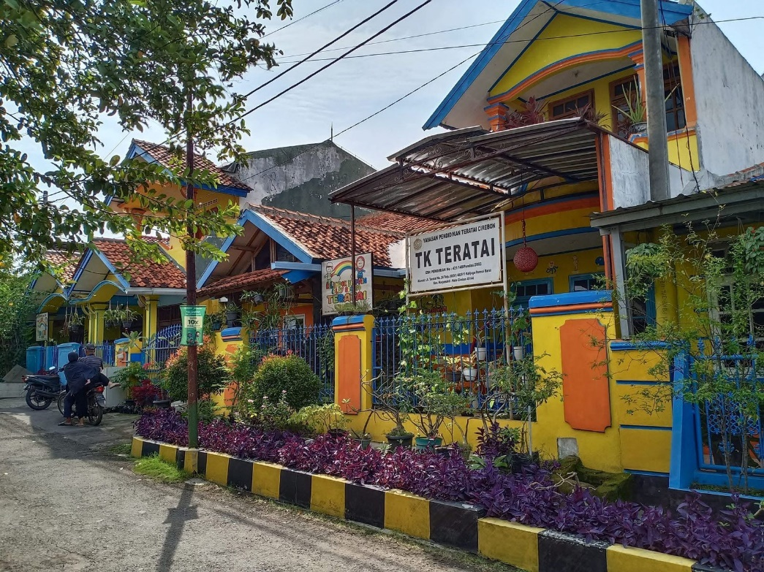

**Gambar 3. 1** Bangunan TK

**Gambar 3.1** merupakan Taman Kanak-Kanak Teratai Cirebon, sebuah lembaga pendidikan anak usia dini yang berlokasi di Jl. Teratai No. 24, Kalijaga Permai, Kota Cirebon, Jawa Barat. Denah Lokasi dapat dilihat pada **Gambar 3.2.** Didirikan dengan tujuan memberikan pendidikan kepada anak-anak usia dini, TK Teratai berfokus pada pengembangan holistik anak yang mencakup aspek kognitif, motorik, sosial-emosional, dan moral.

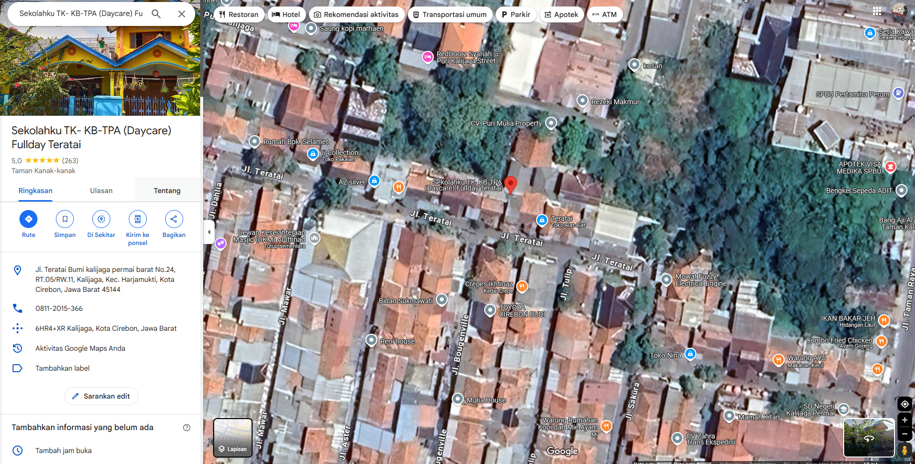

**Gambar 3. 2** Denah Lokasi

Sebagai institusi pendidikan, TK Teratai menawarkan pendekatan pembelajaran berbasis bermain yang dirancang untuk merangsang kreativitas dan minat belajar anak. Dengan tenaga pendidik yang berpengalaman, sekolah ini menerapkan kurikulum yang mengintegrasikan nilai-nilai lokal dan modern, sehingga anak-anak tidak hanya mendapatkan pengetahuan akademik tetapi juga pembentukan karakter yang kuat.

### 3.1.1 Visi &Misi

**Visi**  
Membentuk generasi yang unggul dalam bertindak dan unggul dalam bersikap, sehat, cerdas, kreatif, mandiri, dan berakhlakul karimah.

**Misi**

1. Menciptakan iklim pembelajaran yang kreatif, inovatif, dan menyenangkan.
2. Membangun pembiasaan berperilaku akhlak mulia dengan hidup sehat, mandiri, jujur, dan kompetitif.
3. Memfasilitasi sarana dan prasarana pembelajaran yang memadai.
4. Membangun kerja sama dengan wali murid, masyarakat sekitar, dan lingkungan dalam rangka pengelolaan PAUD yang berdaya saing.

## 3.2 Struktur Organisasi

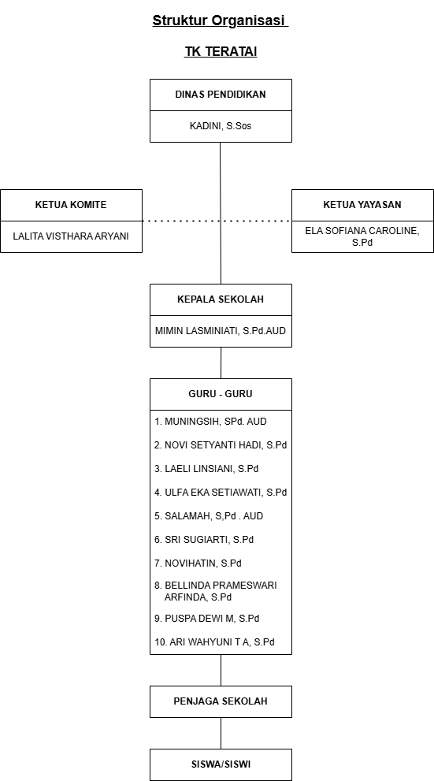

**Gambar 3. 3** Bagan Struktur Organisasi

Berdasarkan **Gambar 3.3,** tugas dari masing-masing jabatan sebagai berikut:

* 1. Dinas Pendidikan

Bertanggung jawab dalam pengawasan dan pembinaan operasional lembaga pendidikan, termasuk penentuan kebijakan, pengelolaan program pendidikan, dan pengendalian kualitas pendidikan sesuai dengan standar nasional.

* 1. Ketua Yayasan

Memimpin yayasan yang menaungi sekolah, bertanggung jawab atas pengelolaan dana, kebijakan strategis yayasan, serta pengembangan fasilitas dan mutu pendidikan di sekolah. Yayasan juga berfungsi sebagai penghubung antara sekolah dan pihak eksternal.

* 1. Ketua Komite

Mewakili orang tua siswa dan masyarakat dalam mendukung kebijakan sekolah. Perannya termasuk memberikan masukan kepada sekolah, membantu penggalangan dana, dan menjalin hubungan kerja sama antara sekolah dan orang tua.

* 1. Kepala Sekolah

Memimpin seluruh kegiatan operasional sekolah, termasuk perencanaan, pelaksanaan, evaluasi program pembelajaran, serta pengelolaan administrasi. Kepala sekolah juga bertanggung jawab atas pembinaan guru dan staf serta menjaga hubungan baik dengan yayasan, komite, dan dinas pendidikan.

* 1. Guru-Guru

Bertugas memberikan pembelajaran kepada siswa sesuai dengan kurikulum yang berlaku, memantau perkembangan siswa, memberikan evaluasi, serta berkomunikasi dengan orang tua terkait kemajuan anak. Guru juga membantu pelaksanaan program sekolah yang mendukung perkembangan kognitif, motorik, sosial, dan emosional siswa.

* 1. Penjaga Sekolah

Bertugas mencakup menjaga keamanan sekitar sekolah, membantu menjaga kebersihan area luar, serta merawat fasilitas sederhana jika ada kerusakan ringan. Selain itu, penjaga juga bertanggung jawab membuka dan menutup gerbang, serta membantu mengatur arus kendaraan saat jam antar-jemput.

* 1. Siswa/Siswi

Berperan sebagai peserta didik yang mengikuti proses pembelajaran dan berbagai kegiatan yang telah disusun oleh guru. Dalam keseharian, mereka dilatih untuk belajar disiplin, bekerja sama, serta mengenal nilai-nilai dasar seperti tanggung jawab, sopan santun, dan kemandirian.

## Produk/ Jasa

Taman Kanak-Kanak Teratai Cirebon menawarkan layanan pendidikan anak usia dini yang menyeluruh dan berfokus pada pengembangan berbagai aspek seperti kognitif, motorik, sosial-emosional, dan moral. Proses pembelajaran dilakukan melalui pendekatan bermain sambil belajar yang menyenangkan, dengan kurikulum yang disesuaikan dengan usia dan perkembangan anak. Tenaga pendidik yang berpengalaman turut mendukung pencapaian tujuan pendidikan yang tidak hanya akademik, tetapi juga pembentukan karakter dan kemandirian anak. Selain layanan pendidikan, TK Teratai juga mengembangkan sistem informasi berbasis web yang dirancang untuk mencatat dan memantau perkembangan belajar anak secara digital. Sistem ini memungkinkan guru untuk mendokumentasikan hasil observasi, dan orang tua dapat mengakses informasi perkembangan anak secara real-time. Kehadiran sistem ini menjadi nilai tambah bagi sekolah dalam memberikan pelayanan yang lebih transparan dan efisien, serta memperkuat komunikasi antara guru dan orang tua.

# BAB IV ANALISIS DAN PERANCANGAN SISTEM

## Analisis Sistem

Analisis dan perancangan sistem informasi perkembangan belajar anak berbasis web dilakukan untuk memahami kebutuhan orang tua, guru, dan pihak sekolah dalam memantau serta mendokumentasikan proses pembelajaran anak secara efektif dan efisien. Berdasarkan hasil observasi di beberapa lembaga pendidikan dan wawancara dengan guru serta wali murid, ditemukan bahwa proses pencatatan dan pelaporan perkembangan belajar anak masih dilakukan secara manual, melalui buku laporan atau dokumen cetak yang diberikan secara berkala. Metode ini tidak hanya memakan waktu dan rentan terhadap kerusakan atau kehilangan data, tetapi juga membatasi akses informasi secara real-time bagi orang tua yang ingin mengetahui progres belajar anak mereka.

Permasalahan yang muncul akibat sistem manual ini mencakup keterlambatan dalam penyampaian informasi, kurangnya interaksi antara guru dan orang tua, serta kesulitan dalam menyusun rekap data perkembangan anak secara cepat dan akurat. Dalam beberapa kasus, orang tua merasa tidak mendapatkan informasi yang cukup atau terlambat mengetahui adanya kendala dalam pembelajaran anak. Selain itu, proses evaluasi dan pemantauan oleh pihak sekolah menjadi tidak optimal karena keterbatasan dalam mengelola data secara terpusat dan sistematis.

Untuk menjawab tantangan tersebut, dibutuhkan sebuah sistem informasi berbasis web yang memungkinkan guru untuk mencatat perkembangan belajar anak secara digital, sekaligus memberi akses langsung kepada orang tua untuk melihat laporan tersebut kapan saja dan di mana saja. Sistem ini akan menyediakan fitur input nilai, catatan perilaku, kehadiran, serta pencapaian

akademik dan non-akademik anak yang dapat diakses melalui akun masing-masing pengguna. Orang tua dapat menerima notifikasi otomatis melalui email atau dashboard aplikasi setiap kali ada pembaruan data perkembangan anak, sehingga komunikasi antara guru dan orang tua menjadi lebih aktif dan responsif.

Sistem juga dirancang agar mampu menampilkan grafik perkembangan belajar anak dari waktu ke waktu, membantu guru dan orang tua dalam menganalisis tren dan menentukan langkah pendampingan yang tepat. Dengan adanya sistem informasi ini, diharapkan lembaga pendidikan dapat meningkatkan kualitas layanan pendidikan melalui pemantauan yang lebih transparan, cepat, dan terintegrasi, serta memperkuat sinergi antara guru, sekolah, dan orang tua dalam mendukung proses tumbuh kembang anak secara holistik.

## 4.2 Analisa Kebutuhan

### 4.2.1 Analisa Kebutuhan Fungsional

Analisis dan perancangan sistem informasi perkembangan belajar anak berbasis web bertujuan untuk mempermudah proses pemantauan dan pelaporan kemajuan belajar siswa secara digital, serta meningkatkan komunikasi antara guru dan orang tua. Sistem ini dirancang agar pelaporan perkembangan anak dapat dilakukan secara cepat, terintegrasi, dan mudah diakses. Hak akses pengguna dibagi menjadi tiga kategori, yaitu Admin, Guru, dan Orang Tua, dengan fitur yang disesuaikan menurut peran masing-masing dalam mendukung proses pendidikan.

1. Fitur Orang Tua

1. Orang tua dapat melakukan login ke dalam sistem untuk mengakses akun dan informasi perkembangan anak.
2. Orang tua dapat melihat perkembangan belajar anak secara lengkap, termasuk nilai, catatan guru, dan grafik.
3. Orang tua dapat melihat jadwal pelajaran anak setiap hari sebagai panduan kegiatan belajar.
4. Orang tua dapat memantau absensi anak secara real-time untuk mengetahui kehadiran di sekolah.
5. Orang tua dapat memberikan komentar atau tanggapan terhadap laporan perkembangan anak sebagai bentuk komunikasi dengan guru.
6. Orang tua dapat melakukan reset password jika lupa kata sandi agar tetap dapat mengakses sistem.
7. Orang tua dapat melakukan logout dari sistem untuk mengakhiri sesi penggunaan dengan aman.

2. Fitur Guru

1. Guru dapat melakukan login ke dalam sistem untuk mulai mengelola data siswa yang diampu.
2. Guru dapat menginput nilai tugas, ulangan, atau ujian siswa secara digital dan terstruktur.
3. Guru dapat mencatat perilaku siswa sebagai bagian dari penilaian sikap dan karakter.
4. Guru dapat mengelola data absensi siswa harian dengan fitur tambah, edit, dan hapus.
5. Guru dapat melihat dan memilih data perkembangan siswa yang akan dikirim ke orang tua.
6. Guru dapat mengirim laporan perkembangan langsung ke akun orang tua untuk pemantauan.
7. Guru dapat melihat riwayat perkembangan siswa sebagai bahan evaluasi pembelajaran.
8. Guru dapat melakukan reset password jika lupa akses login agar tetap

bisa menggunakan sistem.

1. Guru dapat melakukan logout dari sistem untuk menjaga keamanan akun dan data siswa.

3. Fitur Admin

1. Admin dapat melakukan login ke dalam sistem untuk mengakses seluruh fitur manajemen data.
2. Admin dapat mengelola data pengguna dengan menambah, mengedit, atau menghapus akun.
3. Admin dapat mengelola data siswa secara menyeluruh untuk kebutuhan administrasi.
4. Admin dapat mengelola data guru yang terdaftar dalam sistem untuk keperluan pengajaran.
5. Admin dapat mengatur akun pengguna agar hak akses sesuai dengan peran masing-masing.
6. Admin dapat mengelola kelas dan jadwal pelajaran untuk mendukung kegiatan belajar.
7. Admin dapat mengelola data perkembangan anak, mencetak laporan, dan mencari data.
8. Admin dapat membuat dan menampilkan pengumuman penting di dalam sistem.
9. Admin dapat melakukan reset password pengguna jika ada kendala login atau lupa kata sandi.
10. Admin dapat melakukan logout dari sistem setelah menyelesaikan tugas

untuk menjaga keamanan.

### 4.2.2 Analisis Kebutuhan Non Fungsional

Analisis kebutuhan non-fungsional menggambarkan kebutuhan sistem yang terfokus pada alat yang dibutuhkan oleh sistem. Kebutuhan sistem memiliki kebutuhan perangkat keras dan perangkat lunak yang harus dipenuhi dalam perancangan sistem yang akan diterapkan. Kebutuhan non-fungsional yang dibutuhkan adalah sebagai berikut:

1. Perangkat Keras

Kebutuhan hardware atau perangkat keras yang digunakan dalam pembuatan sistem ini adalah: Laptop MSI Modern 14 B5M : Ryzen 5 5500U, 512GB SSD, Memory RAM 8GB.

2. Perangkat Lunak

1. Sistem Operasi Windows 11
2. Visual Studio Code
3. MySQL sebagai DBMS
4. XAMPP
5. Web Browser Google Chrome

3. Layanan

1. Domain
2. Hosting
3. Jaringan Internet

## 4.3 Perancangan Sistem

Dalam perancangan sistem menggunakan Unified Modeling Language (UML), alur atau tahapan dalam suatu sistem dapat digambarkan secara jelas. UML membantu memvisualisasikan interaksi antara komponen-komponen dalam sistem, termasuk hubungan antara aktor seperti orang tua, guru, dan admin TK dengan sistem itu sendiri. Pendekatan ini mempermudah pemahaman dan perencanaan alur kerja dalam Sistem Informasi Perkembangan Belajar Anak Berbasis Web, khususnya pada studi kasus di Taman Kanak-Kanak Teratai Cirebon. Dengan demikian, pengembangan sistem dapat berjalan lebih terstruktur dan sesuai kebutuhan pengguna.

### 4.3.1 Perancangan Model Proses

1. **Digram *Use Case***

Gambar tersebut memperlihatkan diagram use case untuk Sistem Informasi Perkembangan Belajar Anak berbasis web dengan tiga aktor utama, yakni Orang Tua, Guru, dan Admin. Masing-masing aktor memiliki peran dan fungsi yang berbeda dalam sistem, yang secara bersama-sama mendukung pengelolaan dan pelaporan perkembangan anak di Taman Kanak-Kanak. Diagram ini menunjukkan bagaimana setiap aktor berinteraksi dengan sistem melalui berbagai aktivitas yang telah didefinisikan.

Aktor Orang Tua memiliki akses untuk memantau perkembangan anaknya secara langsung melalui sistem. Orang Tua dapat melihat grafik nilai dan catatan guru sebagai bagian dari laporan perkembangan anak. Selain itu, mereka juga dapat memberikan tanggapan berupa komentar terhadap laporan tersebut, memperlihatkan adanya interaksi dua arah antara orang tua dan pihak sekolah. Fungsi lain yang tersedia bagi orang tua adalah melihat jadwal dan absensi anak, sehingga mereka dapat memantau kegiatan dan kehadiran anak secara real-time.

Guru berperan sebagai pengelola data perkembangan anak di sistem. Guru dapat menginput berbagai data penting seperti nilai anak, perilaku, dan absensi. Setiap fungsi input tersebut dilengkapi dengan fitur tambah, edit, dan hapus untuk memudahkan pengelolaan data yang akurat dan up-to-date. Guru juga memiliki tugas memberikan laporan perkembangan kepada orang tua, di mana mereka memilih data perkembangan yang relevan untuk dikirimkan sebagai laporan resmi.

Sementara itu, Admin bertugas mengelola aspek administratif sistem yang lebih luas. Admin dapat mengelola data siswa dan guru, termasuk melakukan penambahan, pengeditan, dan penghapusan data. Selain itu, Admin juga bertanggung jawab dalam pengelolaan jadwal serta pengumuman yang disebarluaskan melalui sistem. Pengelolaan akun pengguna, termasuk reset password, juga menjadi bagian dari tanggung jawab Admin, yang memastikan keamanan dan aksesibilitas sistem bagi semua pengguna.

Proses login dan logout menjadi titik awal dan akhir interaksi semua aktor dengan sistem, dengan tambahan fitur reset password jika lupa. Diagram use case ini memperlihatkan bagaimana sistem mengakomodasi kebutuhan berbagai pihak secara terintegrasi dan terstruktur. Dengan adanya alur aktivitas yang jelas, sistem ini diharapkan dapat memberikan kemudahan dalam pengelolaan data dan komunikasi terkait perkembangan belajar anak secara efektif dan efisien.

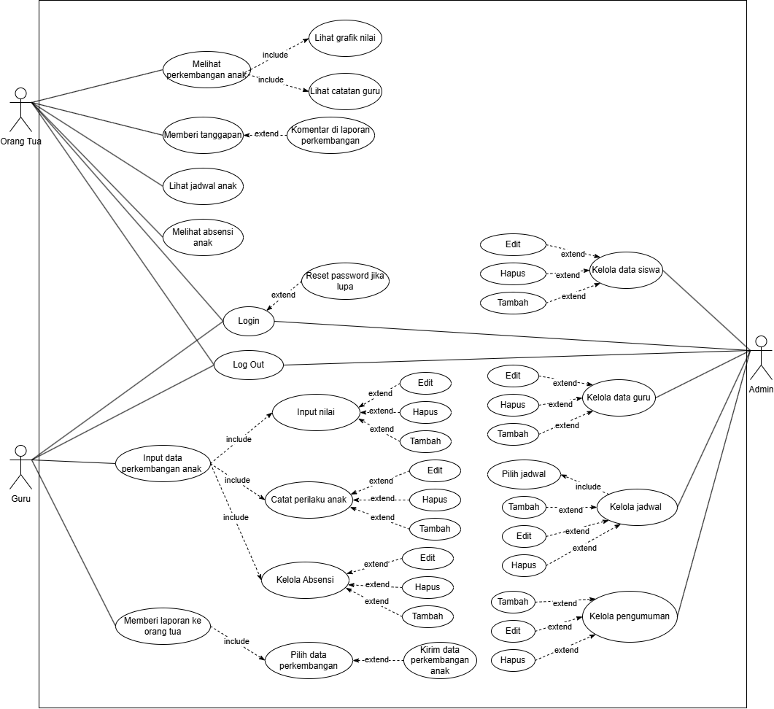

**Gambar 4. 1** Diagram Use Case

1. ***Activity diagram***
2. *Activity Diagram* Orang Tua Login

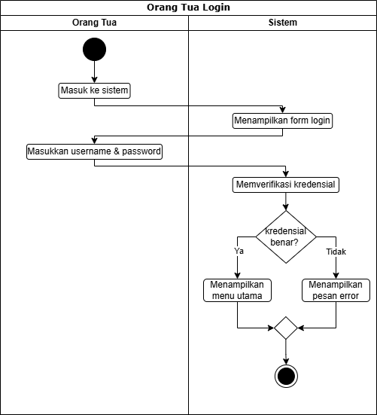

**Gambar 4.2** Activity Diagram Login Orang Tua

**Gambar 4.2** merupakan diagram alur yang menggambarkan proses login untuk orang tua pada suatu sistem. Proses dimulai ketika orang tua mengakses sistem dan memasukkan username serta password. Setelah itu, sistem memverifikasi kredensial yang dimasukkan. Jika kredensial benar, sistem menampilkan menu utama untuk memberikan akses ke fitur-fitur lain. Sebaliknya, jika kredensial salah, sistem akan menampilkan pesan error yang memberitahukan bahwa informasi yang dimasukkan tidak valid.

Diagram ini menunjukkan interaksi antara pengguna (orang tua) dan sistem untuk memastikan keamanan akses. Setelah kredensial diverifikasi, sistem mengarahkan pengguna ke halaman yang sesuai, baik itu menu utama jika login berhasil atau pesan error jika terjadi kesalahan. Proses ini memberikan gambaran yang jelas tentang langkah-langkah autentikasi dan bagaimana sistem merespon setiap tindakan yang dilakukan pengguna.

1. *Activity Diagram* Orang Tua melihat perkembangan anak

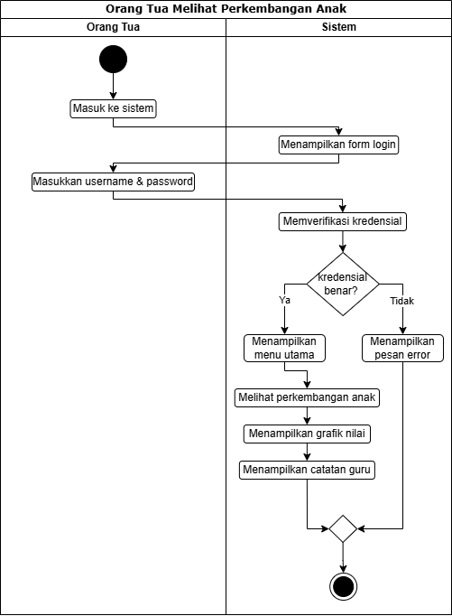

**Gambar 4.3** Activity Diagram Orang Tua melihat perkembangan anak

**Gambar 4.3** adalah diagram alur yang menggambarkan proses "Orang Tua Melihat Perkembangan Anak" dalam sistem. Dimulai dengan orang tua mengakses sistem dan memasukkan kredensial (username dan password). Setelah kredensial diverifikasi, jika benar, sistem menampilkan menu utama dan memberikan akses untuk melihat grafik nilai dan catatan dari guru mengenai perkembangan anak. Jika kredensial salah, sistem akan menampilkan pesan error dan menghentikan akses.

Diagram ini menunjukkan interaksi antara orang tua dan sistem, memastikan hanya pengguna yang sah yang dapat mengakses informasi perkembangan anak. Proses ini memudahkan orang tua untuk memantau kemajuan pendidikan anak mereka dengan informasi yang relevan dan terverifikasi.

1. *Activity Diagram* Orang Tua memberi tanggapan

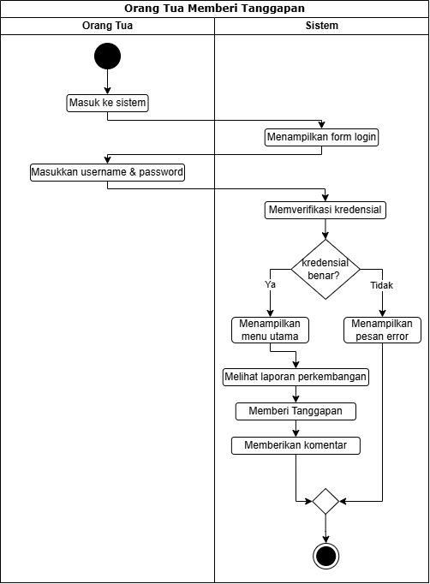

**Gambar 4.4** Activity Diagram Orang Tua memberi tanggapan

**Gambar 4.4** adalah diagram alur yang menggambarkan proses "Orang Tua Memberi Tanggapan" dalam sistem. Proses dimulai ketika orang tua mengakses sistem dan memasukkan kredensial yang diverifikasi oleh sistem. Jika kredensial benar, sistem menampilkan menu utama dan orang tua dapat melihat laporan perkembangan anak serta memberikan tanggapan berupa komentar. Jika kredensial salah, sistem akan menampilkan pesan error. Diagram ini memastikan hanya orang tua yang sah yang dapat memberikan komentar dan berpartisipasi dalam proses pendidikan anak.

1. *Activity Diagram* Orang Tua Lihat jadwal anak

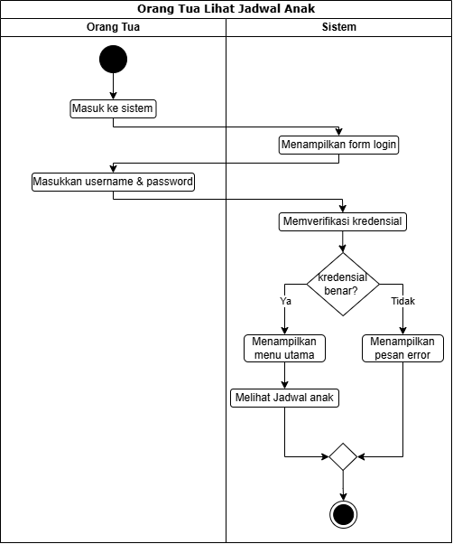

**Gambar 4.5** Activity Diagram Orang Tua Lihat jadwal anak

**Gambar 4.5** merupakan diagram alur yang menggambarkan proses "Orang Tua Lihat Jadwal Anak" pada sistem. Proses dimulai ketika orang tua mengakses sistem dan memasukkan kredensial mereka, yaitu username dan password. Setelah itu, sistem memverifikasi kredensial yang dimasukkan. Jika kredensial benar, sistem menampilkan menu utama dan orang tua dapat melanjutkan untuk melihat jadwal anak. Jika kredensial salah, sistem akan menampilkan pesan error untuk memberi tahu pengguna bahwa informasi yang dimasukkan tidak valid.

Diagram ini menunjukkan langkah-langkah yang diambil dalam proses autentikasi pengguna dan akses ke fitur yang relevan dalam sistem. Dengan proses verifikasi kredensial, sistem memastikan hanya orang tua yang sah yang dapat mengakses jadwal anak mereka. Hal ini membantu dalam menjaga keamanan dan privasi informasi yang berkaitan dengan perkembangan anak.

1. *Activity Diagram* Orang Tua Melihat absensi anak

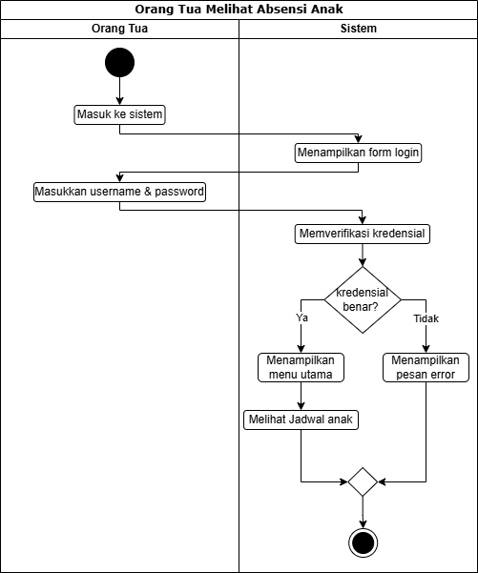

**Gambar 4. 6** Activity Diagram Orang Tua Melihat absensi anak

**Gambar 4.6** menggambarkan diagram alur yang menunjukkan proses "Orang Tua Melihat Absensi Anak" dalam sistem. Proses dimulai dengan orang tua mengakses sistem dan memasukkan kredensial mereka (username dan password), yang kemudian diverifikasi oleh sistem. Jika kredensial benar, sistem menampilkan menu utama dan orang tua dapat melanjutkan untuk melihat absensi anak. Jika kredensial salah, sistem akan menampilkan pesan error. Diagram ini menggambarkan interaksi antara orang tua dan sistem untuk memastikan bahwa hanya orang tua yang sah yang dapat mengakses informasi absensi anak.

1. *Activity Diagram* Orang Tua Log Out

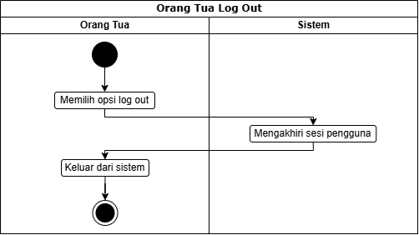

**Gambar 4.7** Activity Diagram Orang Tua Log Out

**Gambar 4.7** menggambarkan diagram alur yang menunjukkan proses "Orang Tua Log Out" dari sistem. Proses dimulai ketika orang tua memilih opsi log out di dalam sistem. Setelah itu, sistem mengakhiri sesi pengguna dan orang tua keluar dari sistem. Diagram ini menggambarkan interaksi yang sederhana antara pengguna (orang tua) dan sistem, memastikan bahwa sesi pengguna diakhiri dengan aman dan orang tua keluar dari sistem dengan lancar. Proses log out ini penting untuk menjaga keamanan dan privasi informasi yang ada dalam sistem.

1. *Activity Diagram* Guru Login

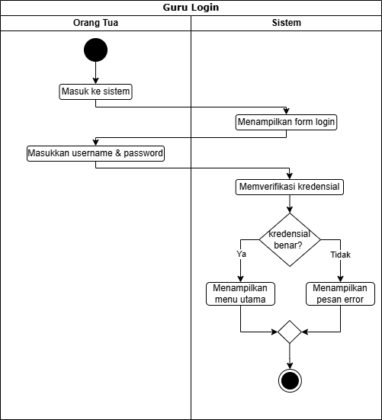

**Gambar 4.8** Activity Diagram Guru login

**Gambar 4.8** menggambarkan diagram alur yang menggambarkan proses "Guru Login" ke dalam sistem. Proses dimulai ketika guru mengakses sistem dan memasukkan kredensial (username dan password). Setelah itu, sistem memverifikasi kredensial yang dimasukkan. Jika kredensial benar, sistem akan menampilkan menu utama untuk memberikan akses lebih lanjut ke fitur yang ada. Sebaliknya, jika kredensial salah, sistem akan menampilkan pesan error yang memberitahukan bahwa informasi yang dimasukkan tidak valid.

Diagram ini menggambarkan langkah-langkah autentikasi yang dilakukan oleh sistem untuk memastikan bahwa hanya pengguna yang sah, yaitu guru, yang dapat mengakses sistem. Proses ini memastikan keamanan akses ke data dan fitur yang relevan dalam sistem pendidikan.

1. *Activity Diagram* Guru Input Nilai Anak

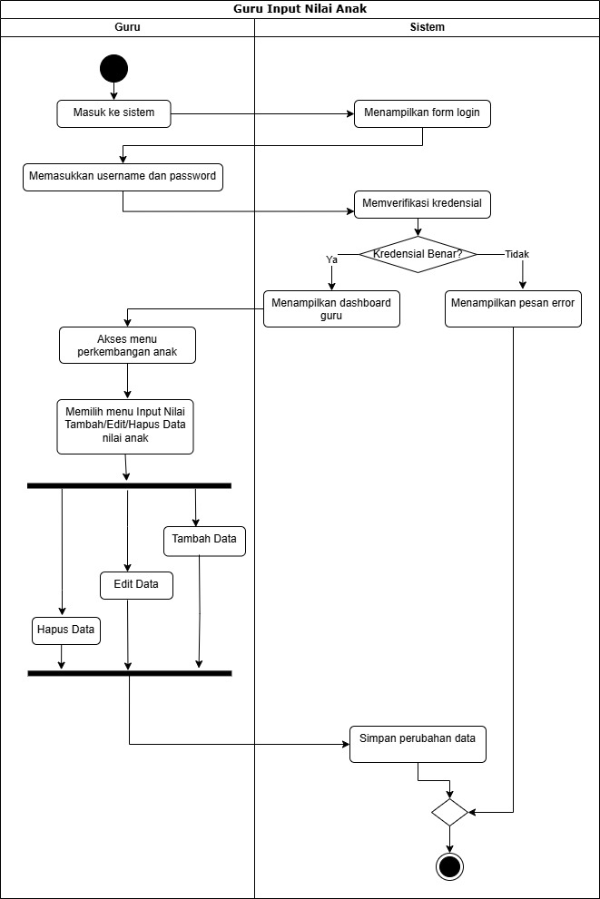

**Gambar 4.9** Activity Diagram Guru input nilai anak

**Gambar 4.9** menunjukkan diagram alur untuk proses "Guru Input Nilai Anak" dalam sistem. Proses dimulai ketika guru mengakses sistem dan memasukkan kredensial (username dan password). Setelah kredensial diverifikasi oleh sistem, jika benar, sistem akan menampilkan dashboard guru. Guru kemudian mengakses menu perkembangan anak dan memilih opsi untuk menginput nilai anak, dengan pilihan untuk menambah, mengedit, atau menghapus data nilai anak. Setelah melakukan perubahan yang diperlukan, guru menyimpan perubahan tersebut ke dalam sistem. Diagram ini menggambarkan langkah-langkah yang diambil guru dalam mengelola data nilai anak, dengan setiap perubahan yang dilakukan disimpan dalam sistem untuk memastikan data nilai anak selalu terupdate.

1. *Activity Diagram* Guru Catat Perilaku Anak

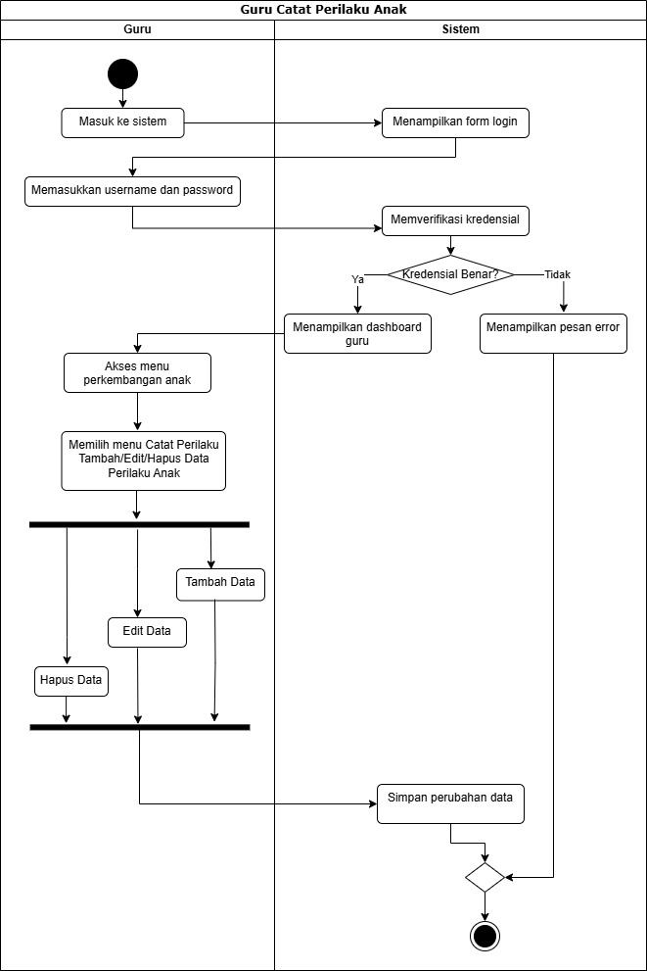

**Gambar 4.10** Activity Diagram Guru catat perilaku anak

**Gambar 4.10** menunjukkan diagram alur untuk proses "Guru Catat Perilaku Anak" dalam sistem. Proses dimulai ketika guru mengakses sistem dan memasukkan kredensial (username dan password). Setelah kredensial diverifikasi oleh sistem, jika benar, sistem akan menampilkan dashboard guru. Guru kemudian mengakses menu untuk mencatat perilaku anak dan memilih opsi untuk menambah, mengedit, atau menghapus data perilaku anak. Setelah melakukan perubahan yang diperlukan, guru menyimpan perubahan tersebut ke dalam sistem. Diagram ini menggambarkan langkah-langkah yang diambil guru dalam mengelola data perilaku anak, dengan setiap perubahan yang dilakukan disimpan dalam sistem untuk memastikan data perilaku anak tetap terupdate.

1. *Activity Diagram* Guru Kelola Absensi

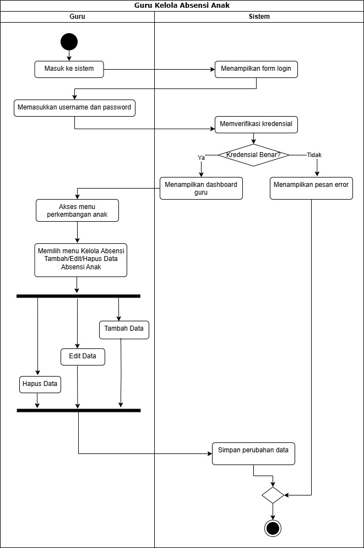

**Gambar 4.11** Activity Diagram Guru kelola absensi

**Gambar 4.11** merupakan diagram alur yang menggambarkan proses login dan pengelolaan absensi anak oleh guru dalam sebuah sistem. Proses dimulai ketika guru mengakses sistem dan memasukkan username serta password untuk login. Setelah itu, sistem akan memverifikasi kredensial yang dimasukkan. Jika kredensial benar, sistem akan menampilkan menu utama dan dashboard guru. Guru kemudian mengakses menu kelola absensi anak dan memilih salah satu opsi untuk menambah, mengedit, atau menghapus data absensi anak. Sistem akan memproses perintah tersebut dan melakukan penyimpanan perubahan data ke dalam sistem. Jika kredensial yang dimasukkan salah, sistem akan menampilkan pesan error. Diagram ini menggambarkan interaksi antara guru dan sistem untuk memastikan bahwa pengelolaan data absensi anak berjalan dengan baik setelah autentikasi yang berhasil.

1. *Activity Diagram* Guru Memberi Laporan ke Orang Tua

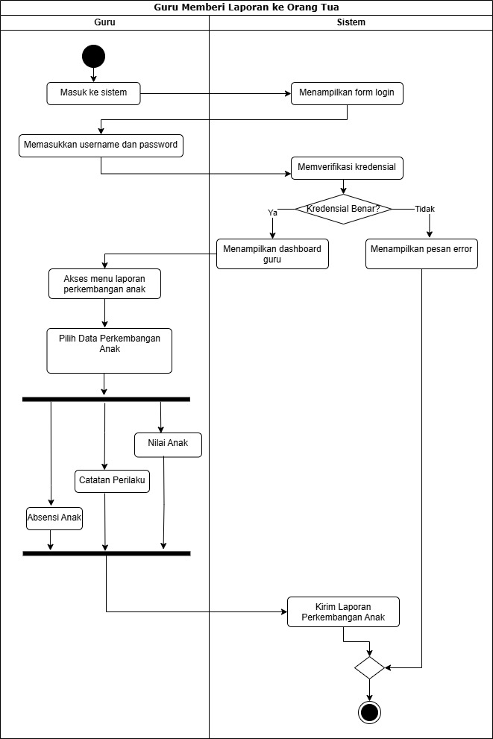

**Gambar 4.12** Activity Diagram Guru memberi laporan ke orang tua

**Gambar 4.12** menunjukkan diagram alur untuk proses "Guru Memberi Laporan ke Orang Tua" dalam sistem. Proses dimulai ketika guru mengakses sistem dan memasukkan kredensial (username dan password). Setelah kredensial diverifikasi oleh sistem, jika benar, sistem menampilkan dashboard guru. Guru kemudian mengakses menu laporan perkembangan anak dan memilih data perkembangan anak yang ingin dilaporkan, seperti nilai anak, absensi anak, dan catatan perilaku. Setelah memilih data yang relevan, guru mengirimkan laporan perkembangan anak kepada orang tua melalui sistem. Diagram ini menggambarkan langkah-langkah yang diambil oleh guru untuk memberikan laporan kepada orang tua secara terstruktur dan aman.

1. *Activity Diagram* Guru Log Out

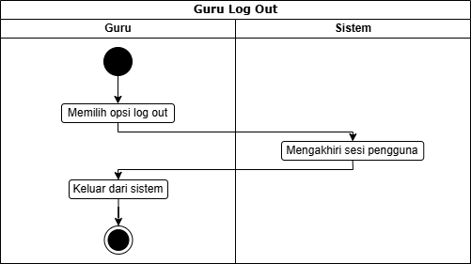

**Gambar 4.13** Activity Diagram guru log out

**Gambar 4.13** ini menggambarkan diagram alur yang menunjukkan proses "Guru Log Out" dari sistem. Proses dimulai ketika guru memilih opsi log out dalam sistem. Setelah itu, sistem mengakhiri sesi pengguna dan guru keluar dari sistem. Diagram ini menggambarkan langkah-langkah yang dilakukan oleh sistem untuk memastikan bahwa sesi pengguna (guru) dihentikan dengan aman setelah mereka memilih untuk keluar, menjaga keamanan dan privasi informasi yang ada dalam sistem.

1. *Activity Diagram* Admin Login

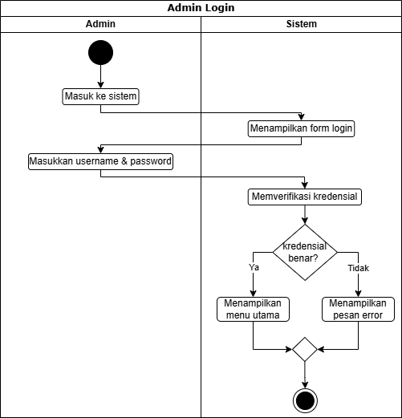

**Gambar 4.14** Activity Diagram Admin login

**Gambar 4.14** ini menggambarkan diagram alur yang menunjukkan proses "Admin Login" ke dalam sistem. Proses dimulai ketika admin mengakses sistem dan memasukkan kredensial mereka (username dan password). Sistem kemudian memverifikasi kredensial yang dimasukkan. Jika kredensial benar, sistem akan menampilkan menu utama yang memberikan akses lebih lanjut ke fitur-fitur yang tersedia. Sebaliknya, jika kredensial salah, sistem akan menampilkan pesan error yang memberi tahu bahwa informasi yang dimasukkan tidak valid. Diagram ini menggambarkan proses autentikasi yang memastikan hanya admin yang sah yang dapat mengakses sistem.

1. *Activity Diagram* Admin Kelola Data Siswa

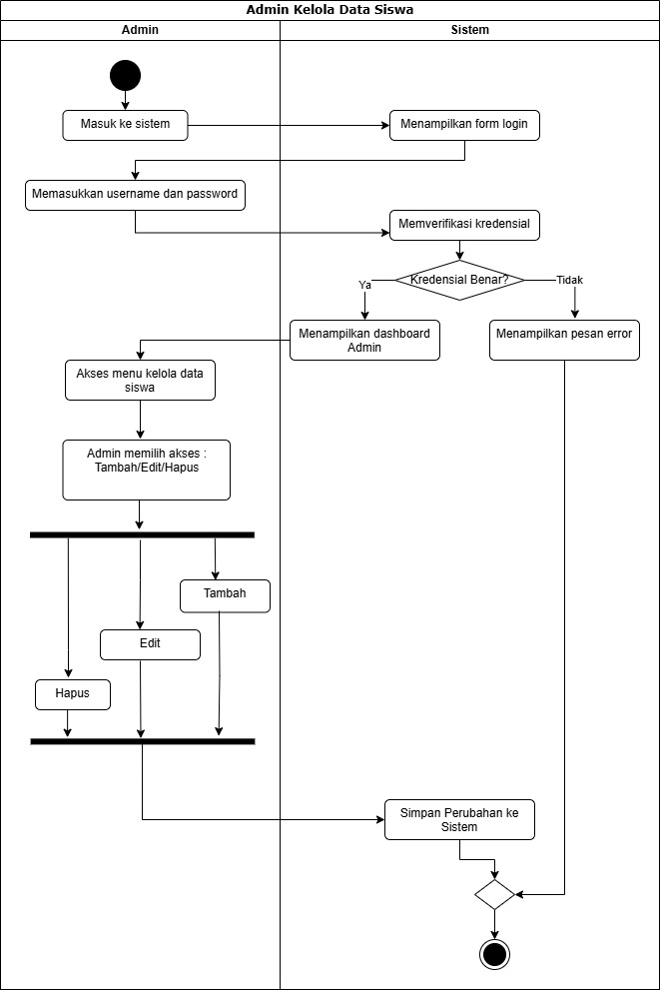

**Gambar 4.15** Activity Diagram Admin Kelola Data Siswa

**Gambar 4.15** menunjukkan diagram alur untuk proses "Admin Kelola Data Siswa" dalam sistem. Proses dimulai ketika admin mengakses sistem dan memasukkan kredensial (username dan password) mereka. Setelah kredensial diverifikasi oleh sistem, jika benar, sistem menampilkan dashboard admin. Admin kemudian mengakses menu untuk mengelola data siswa dan memilih aksi seperti menambah, mengedit, atau menghapus data siswa. Setelah melakukan perubahan yang diperlukan, admin menyimpan perubahan ke dalam sistem. Diagram ini menggambarkan langkah-langkah yang dilakukan oleh admin dalam mengelola data siswa, dengan setiap perubahan yang dilakukan disimpan kembali ke dalam sistem untuk memastikan data tetap terupdate.

1. *Activity Diagram* Admin Kelola Data Guru

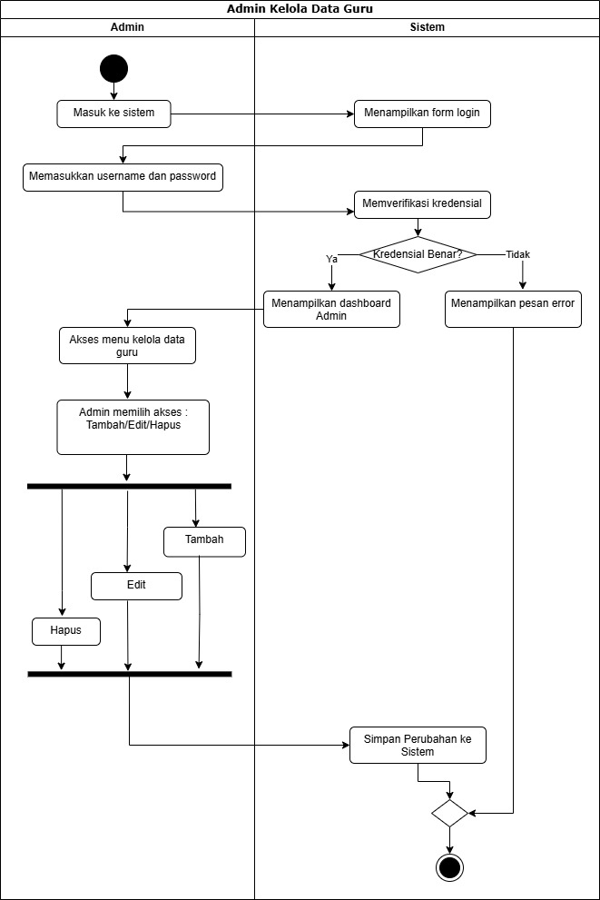

**Gambar 4.16** Activity Diagram Admin Kelola Data Guru

**Gambar 4.16** menunjukkan diagram alur yang menggambarkan proses "Admin Kelola Data Guru" dalam sistem. Proses dimulai ketika admin mengakses sistem dan memasukkan kredensial (username dan password). Setelah kredensial diverifikasi, jika benar, sistem menampilkan dashboard admin. Admin kemudian mengakses menu untuk mengelola data guru dan memilih aksi seperti menambah, mengedit, atau menghapus data guru. Perubahan yang dilakukan admin disimpan dalam sistem untuk memastikan data guru selalu terupdate.

1. *Activity Diagram* Admin Kelola Jadwal

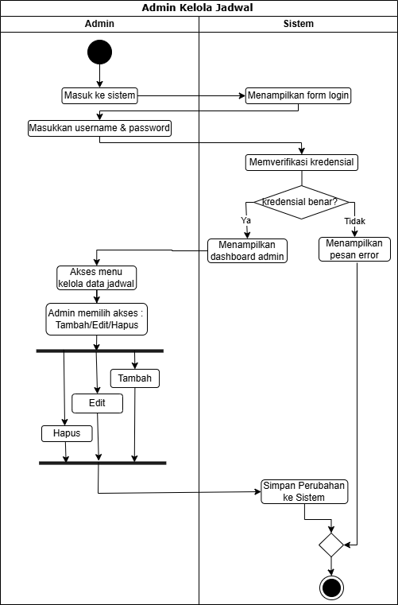

**Gambar 4.17** Activity Diagram Admin Kelola Jadwal

**Gambar 4.17** menunjukkan diagram alur untuk proses "Admin Kelola Jadwal" dalam sistem. Proses dimulai ketika admin mengakses sistem dan memasukkan kredensial (username dan password). Setelah kredensial diverifikasi oleh sistem, jika benar, sistem menampilkan dashboard admin. Admin kemudian mengakses menu untuk mengelola data jadwal dan kelas dan memilih aksi yang diinginkan, seperti menambah, mengedit, atau menghapus data jadwal. Setelah perubahan dilakukan, admin menyimpan perubahan tersebut ke dalam sistem. Diagram ini menunjukkan langkah-langkah yang diambil oleh admin dalam mengelola data jadwal, dengan setiap perubahan yang dilakukan disimpan dalam sistem untuk memastikan data tetap terupdate.

1. *Activity Diagram* Admin Kelola Pengumuman

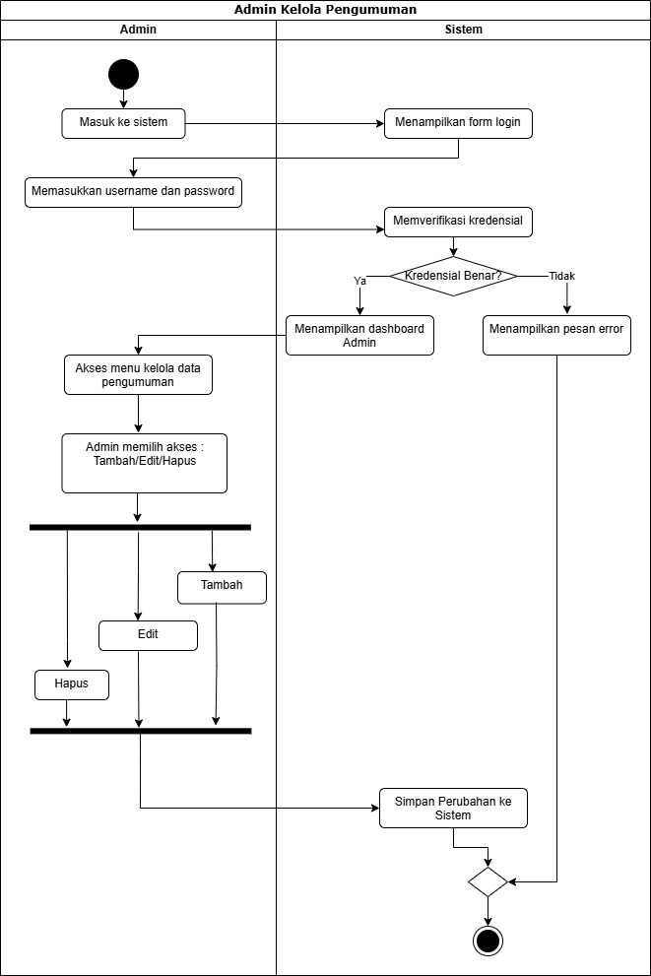

**Gambar 4.18** Activity Diagram Admin kelola Pengumuman

**Gambar 4.18** menunjukkan diagram alur untuk proses "Admin Kelola Pengumuman" dalam sistem. Proses dimulai ketika admin mengakses sistem dan memasukkan kredensial (username dan password). Setelah kredensial diverifikasi oleh sistem, jika benar, sistem akan menampilkan dashboard admin. Admin kemudian mengakses menu untuk mengelola data pengumuman dan memilih aksi yang diinginkan, seperti menambah, mengedit, atau menghapus data pengumuman. Setelah melakukan perubahan yang diperlukan, admin menyimpan perubahan tersebut ke dalam sistem. Diagram ini menggambarkan langkah-langkah yang diambil oleh admin dalam mengelola pengumuman, dengan setiap perubahan yang dilakukan disimpan dalam sistem untuk memastikan data pengumuman tetap terupdate.

1. *Activity Diagram* Admin Log Out

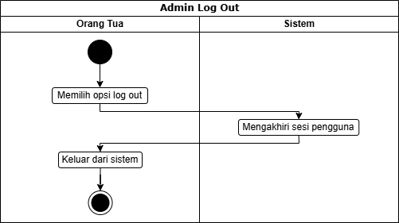

**Gambar 4.19** Activity Diagram Admin Log out

**Gambar 4.19** menunjukkan diagram alur untuk proses "Admin Log Out" dari sistem. Proses dimulai ketika admin memilih opsi log out, yang kemudian menyebabkan sistem mengakhiri sesi pengguna. Setelah sesi dihentikan, admin keluar dari sistem. Diagram ini menggambarkan langkah-langkah yang diambil untuk memastikan bahwa sesi admin dihentikan dengan aman, menjaga keamanan dan privasi data yang ada dalam sistem.

**3*. Sequence Diagram***

a. *Sequence Diagram* Login Orang Tua

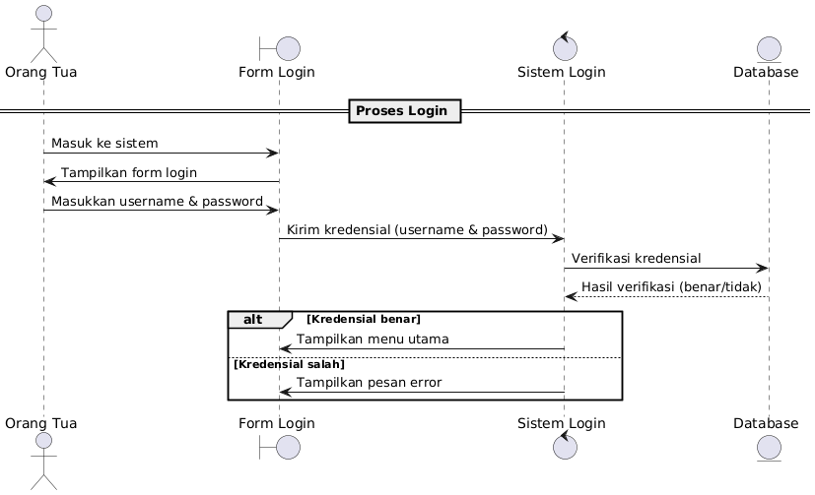

**Gambar 4.20** Sequence Diagram Login Orang Tua

**Gambar 4.20** tersebut menggambarkan sebuah diagram untuk proses login pada sistem. Proses dimulai dengan "Orang Tua" yang memasuki sistem, yang kemudian memunculkan tampilan form login. Pengguna, dalam hal ini adalah "Orang Tua", memasukkan kredensial berupa username dan password. Kredensial yang dimasukkan kemudian dikirimkan ke sistem login untuk diverifikasi dengan data yang ada pada database. Setelah itu, sistem login akan memverifikasi kredensial dan mengirimkan hasil verifikasi (benar atau salah).

Jika kredensial yang dimasukkan benar, sistem akan menampilkan menu utama. Sebaliknya, jika kredensial salah, sistem akan menampilkan pesan error. Proses ini diatur dalam blok alternatif (alt) untuk menggambarkan dua kemungkinan hasil dari proses verifikasi kredensial, yaitu kredensial benar atau salah. Diagram ini menggambarkan interaksi antara aktor (Orang Tua), objek (Form Login, Sistem Login, dan Database), serta alur proses login yang terstruktur.

*b. Sequence Diagram* Orang Tua melihat perkembangan anak

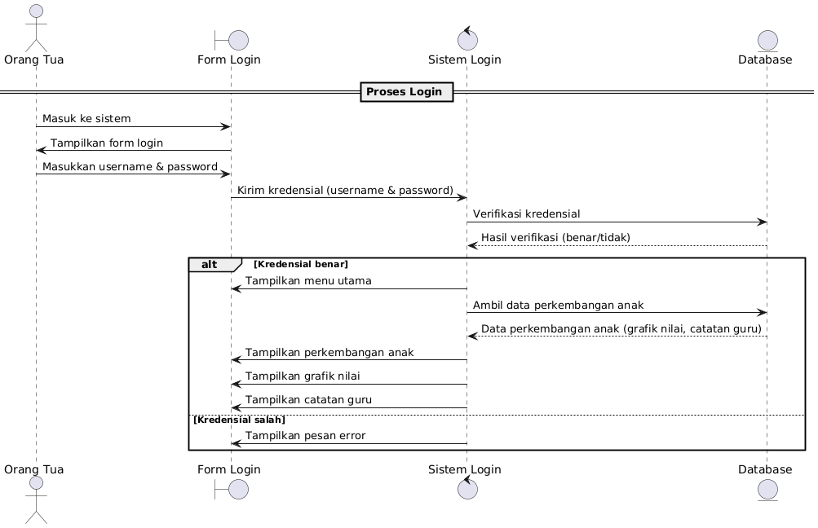

**Gambar 4.21** Sequence Diagram Orang Tua melihat perkembangan anak

Diagram pada **Gambar 4.21** ini menggambarkan proses login sistem yang melibatkan beberapa aktor dan objek dalam alur aktivitasnya. Dimulai dengan aktor "Orang Tua" yang mencoba untuk masuk ke sistem dengan cara membuka form login dan memasukkan username serta password. Setelah informasi login dikirimkan, sistem login akan melakukan verifikasi terhadap kredensial yang diberikan dengan memeriksa database. Jika kredensial yang dimasukkan benar, sistem akan menampilkan menu utama yang berisi data perkembangan anak, termasuk grafik nilai dan catatan guru. Namun, jika kredensial salah, sistem akan menampilkan pesan error kepada pengguna. Proses ini diatur dalam sebuah struktur alternatif (alt) yang memisahkan dua kemungkinan hasil berdasarkan validitas kredensial yang dimasukkan. Database berperan untuk menyediakan data perkembangan anak ketika kredensial yang dimasukkan benar, dan memberi tanggapan verifikasi kepada sistem login.

*c. Sequence Diagram* Orang Tua memberi tanggapan

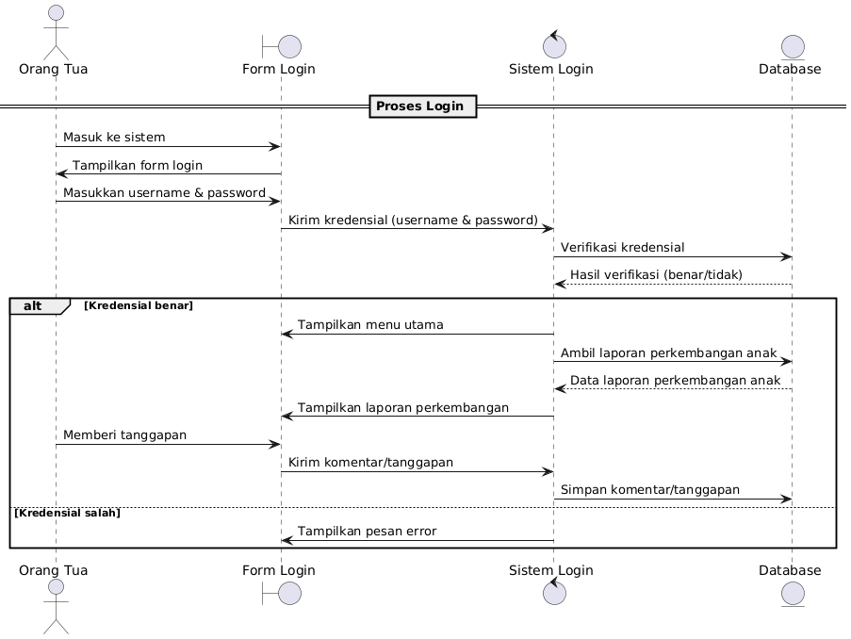

**Gambar 4.22** Sequence Diagram Orang Tua memberi tanggapan

**Gambar 4.22** adalah sebuah sequence diagram yang menggambarkan proses login yang dilakukan oleh orang tua dalam sistem. Proses dimulai dengan orang tua yang masuk ke sistem dan menampilkan form login untuk memasukkan username dan password. Setelah itu, kredensial yang dimasukkan akan dikirimkan ke sistem login untuk dilakukan verifikasi. Jika kredensial yang dimasukkan benar, sistem akan menampilkan menu utama, kemudian orang tua dapat mengakses laporan perkembangan anak. Setelah itu, orang tua dapat memberikan tanggapan atau komentar terhadap laporan yang ditampilkan. Komentar atau tanggapan yang diberikan akan disimpan ke dalam database.

Namun, jika kredensial yang dimasukkan salah, sistem akan menampilkan pesan error. Seluruh proses ini terjadi dalam dua jalur utama, dengan interaksi antara aktor (orang tua), form login, sistem login, dan database untuk memverifikasi kredensial dan menyimpan data. Diagram ini juga menunjukkan adanya percabangan dengan penggunaan struktur "alt", yang menunjukkan dua skenario berbeda berdasarkan hasil verifikasi kredensial yang benar atau salah.

*d. Sequence Diagram* Orang Tua Lihat jadwal anak

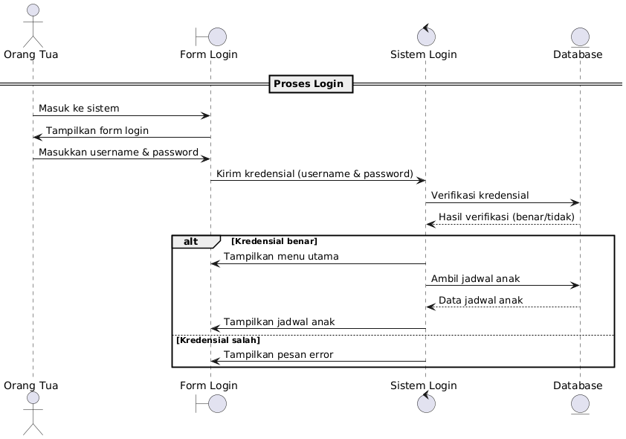

**Gambar 4.23** Sequence Diagram Orang Tua Lihat jadwal anak

**Gambar 4.23** ini menggambarkan sebuah diagram yang menjelaskan proses login pada sistem. Proses dimulai dengan aktor Orang Tua yang mengakses sistem. Pertama, sistem menampilkan Form Login kepada aktor untuk memasukkan username dan password. Setelah itu, Form Login mengirimkan kredensial (username dan password) ke Sistem Login untuk diverifikasi melalui Database.

Jika kredensial yang dimasukkan benar, maka Sistem Login akan menampilkan menu utama dan mengambil jadwal anak dari Database. Setelah data jadwal anak diterima, sistem akan menampilkannya kepada Orang Tua. Sebaliknya, jika kredensial salah, Sistem Login akan menampilkan pesan kesalahan kepada Orang Tua. Diagram ini menggunakan simbol alt untuk menunjukkan dua kemungkinan alur: kredensial benar atau salah, dengan penanganan berbeda untuk keduanya.

*e. Sequence Diagram* Orang Tua Melihat absensi anak

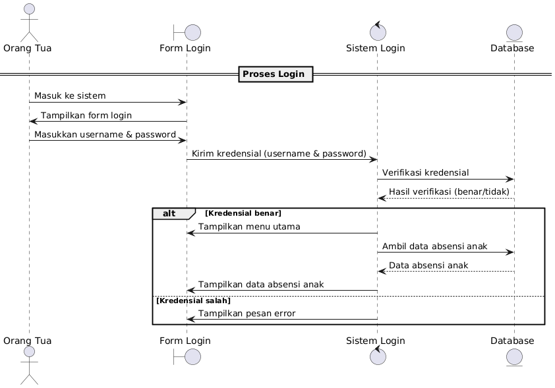

**Gambar 4.24** Sequence Diagram Orang Tua Melihat absensi anak

Diagram pada **Gambar 4.24** ini menggambarkan proses login dalam sistem informasi yang melibatkan beberapa aktor dan entitas. Pertama, orang tua (aktor) masuk ke sistem dengan menampilkan formulir login untuk memasukkan kredensial berupa username dan password. Setelah itu, kredensial dikirimkan ke sistem untuk dilakukan verifikasi. Sistem kemudian memeriksa apakah kredensial yang diberikan benar atau salah dengan memverifikasi data di dalam database.

Jika kredensial yang dimasukkan benar, sistem akan menampilkan menu utama yang memuat data absensi anak. Sistem kemudian mengambil data absensi dari database untuk ditampilkan kepada orang tua. Namun, jika kredensial yang dimasukkan salah, sistem akan menampilkan pesan error sebagai notifikasi kepada orang tua. Seluruh proses ini terjadi dalam rangkaian interaksi antara aktor (orang tua), form login, sistem login, dan database.

*f. Sequence Diagram* Orang Tua Log Out

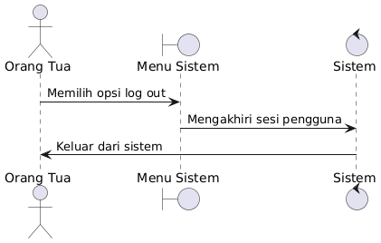

**Gambar 4.25** Sequence Diagram Orang Tua Log Out

**Diagram 4.25** menggambarkan proses alur log out dalam sebuah sistem menggunakan *sequence diagram* UML. Pada diagram ini, aktor yang terlibat adalah "Orang Tua," yang mewakili pengguna sistem. Proses dimulai dengan "Orang Tua" memilih opsi untuk log out melalui "Menu Sistem." Setelah itu, perintah log out diteruskan oleh "Menu Sistem" ke "Sistem," yang kemudian memproses untuk mengakhiri sesi pengguna. Setelah sesi berakhir, sistem mengirimkan notifikasi kepada "Menu Sistem" untuk mengonfirmasi bahwa sesi pengguna telah dihentikan. Akhirnya, "Orang Tua" keluar dari sistem, menandakan bahwa proses log out selesai. Diagram ini menggambarkan interaksi yang jelas antara pengguna dan sistem dalam mengakhiri sesi pengguna secara terstruktur dan sistematis.

*g. Sequence Diagram* Guru Login

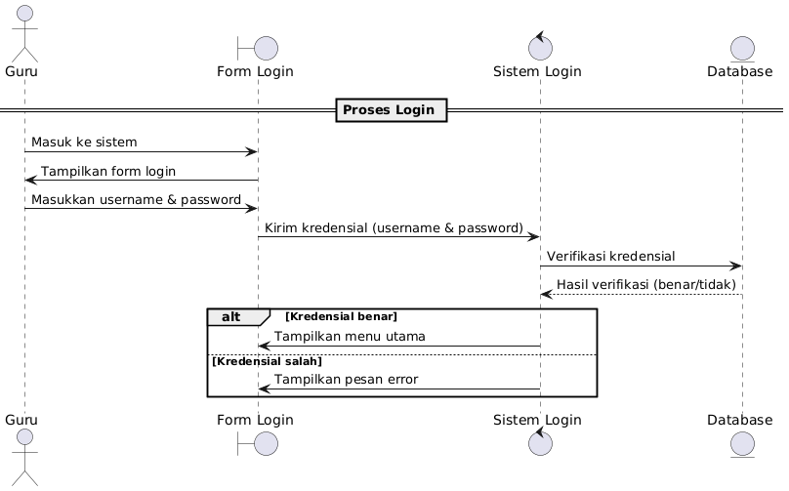

**Gambar 4.26** Sequence Diagram Guru login

**Gambar 4.26** tersebut menggambarkan proses login sistem. Proses dimulai dengan aktor "Guru" yang memasukkan ke sistem dan memilih untuk menampilkan form login. Setelah form login muncul, guru memasukkan username dan password yang kemudian dikirimkan ke sistem login. Sistem login akan melakukan verifikasi kredensial dengan menghubungi database untuk memeriksa apakah kredensial yang dimasukkan benar atau salah. Jika kredensial benar, sistem menampilkan menu utama, sedangkan jika kredensial salah, sistem menampilkan pesan error.

Diagram ini menggunakan elemen-elemen seperti aktor ("Guru"), sistem ("Form Login" dan "Sistem Login"), serta entitas ("Database"). Diagram ini juga menunjukkan alur penggunaan proses login yang terdiri dari pengiriman kredensial, verifikasi kredensial, dan kondisi alternatif berdasarkan hasil verifikasi (benar atau salah), yang diwakili oleh simbol alt untuk skenario kondisi alternatif tersebut.

*h. Sequence Diagram* Guru Input Nilai Anak

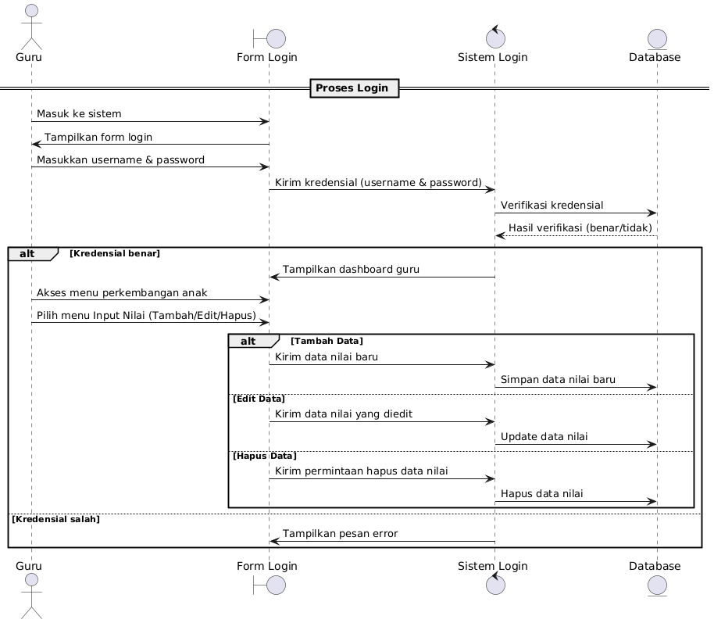

**Gambar 4.27** Sequence Diagram Guru input nilai anak

**Gambar 4.27** di atas menggambarkan sebuah diagram yang menggambarkan alur proses login dan pengelolaan data nilai oleh seorang guru. Diagram ini dimulai dengan guru yang mengakses sistem melalui form login. Guru memasukkan username dan password, yang kemudian dikirim ke sistem login untuk diverifikasi. Jika kredensial yang dimasukkan benar, sistem akan menampilkan dashboard guru dan memberikan akses untuk memilih menu terkait perkembangan anak, seperti menu input nilai.

Setelah itu, guru dapat memilih menu untuk menambah, mengedit, atau menghapus data nilai. Untuk menambah data nilai baru, sistem akan mengirimkan data nilai baru ke database untuk disimpan. Jika guru memilih untuk mengedit data nilai yang sudah ada, sistem akan mengirimkan data yang diedit untuk diupdate pada database. Jika guru memilih untuk menghapus data nilai, permintaan penghapusan akan dikirimkan ke database untuk menghapus data tersebut.

Jika kredensial yang dimasukkan salah, sistem akan menampilkan pesan error kepada guru. Seluruh proses ini melibatkan interaksi antara aktor seperti guru, form login, sistem login, dan database untuk memastikan keamanan dan kelancaran dalam mengakses serta mengelola data.

*i. Sequence Diagram* Guru Catat Perilaku Anak

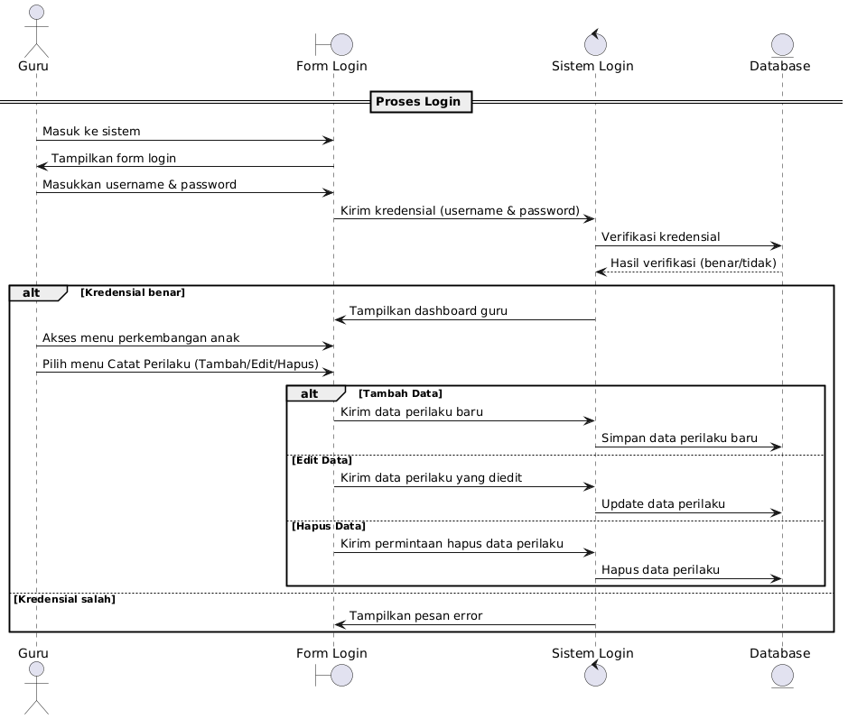

**Gambar 4.28** Sequence Diagram Guru catat perilaku anak

**Gambar 4.28** tersebut menunjukkan yang menggambarkan proses login dalam sistem untuk seorang guru yang mengakses sistem melalui form login. Proses dimulai ketika guru mengakses sistem, yang kemudian menampilkan form login. Guru memasukkan username dan password, dan kredensial tersebut dikirim ke sistem login untuk diverifikasi oleh database. Jika kredensial benar, sistem menampilkan dashboard untuk guru dan memberikan akses ke menu perkembangan anak. Guru dapat memilih menu catat perilaku untuk melakukan tindakan seperti menambah, mengedit, atau menghapus data perilaku anak.

Untuk menambah data perilaku, guru mengirimkan data perilaku baru yang kemudian disimpan di dalam database. Jika guru memilih untuk mengedit data perilaku, data yang diedit dikirim ke sistem dan diperbarui dalam database. Jika guru memilih untuk menghapus data, permintaan penghapusan dikirim ke sistem dan data perilaku akan dihapus dari database. Namun, jika kredensial yang dimasukkan salah, sistem akan menampilkan pesan error yang memberi tahu guru bahwa verifikasi kredensial gagal. Semua interaksi ini berlangsung di dalam sistem dengan melibatkan aktor-aktor seperti guru, form login, sistem login, dan database.

*j. Sequence Diagram* Guru Memberi Laporan ke Orang Tua

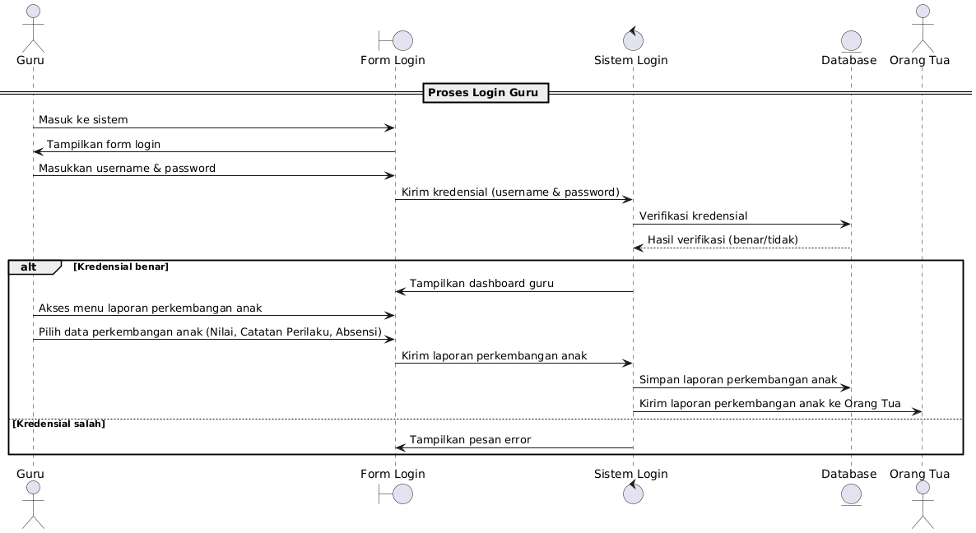

**Gambar 4.29** Sequence Diagram Guru memberi laporan ke orang tua

Diagram pada **Gambar 4.29** ini menggambarkan proses login guru ke dalam sistem. Proses dimulai ketika guru mengakses sistem, yang kemudian menampilkan form login. Guru memasukkan username dan password, yang dikirim ke sistem login untuk diverifikasi oleh database. Setelah kredensial diperiksa, jika kredensial yang dimasukkan benar, sistem menampilkan dashboard guru dan memberikan akses ke menu laporan perkembangan anak.

Setelah itu, guru dapat memilih data perkembangan anak seperti nilai, catatan perilaku, atau absensi. Sistem kemudian mengirimkan laporan perkembangan anak yang dipilih untuk disimpan dalam database. Selain itu, laporan perkembangan anak ini juga dikirimkan kepada orang tua melalui sistem. Jika kredensial yang dimasukkan salah, maka sistem akan menampilkan pesan error yang memberi tahu guru bahwa verifikasi kredensial gagal. Diagram ini melibatkan beberapa aktor, termasuk guru, form login, sistem login, database, dan orang tua.

*k. Sequence Diagram* Guru Log Out

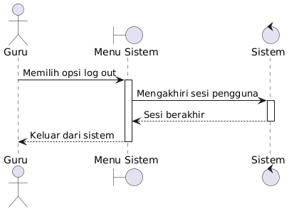

**Gambar 4.30** Sequence Diagram guru log out

Diagram pada **Gambar 4.30** ini menggambarkan proses log out guru dari sistem. Proses dimulai ketika guru memilih opsi log out dari menu sistem. Setelah memilih log out, sistem akan mengakhiri sesi pengguna, yang menandakan bahwa guru telah keluar dari sistem. Sesi pengguna yang aktif akan berakhir, dan guru keluar dari sistem. Proses ini melibatkan aktor guru, menu sistem, dan sistem, di mana interaksi berfokus pada tindakan keluar dari sistem dan penghentian sesi pengguna. Setelah proses ini, guru tidak lagi dapat mengakses menu atau data dalam sistem hingga melakukan login kembali.

*l. Sequence Diagram* Admin Login

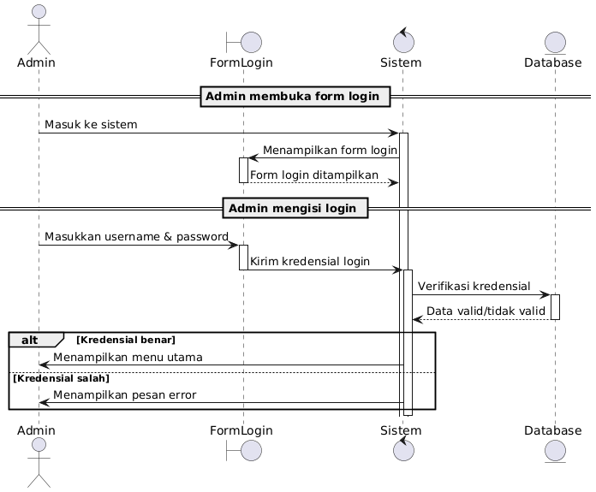

**Gambar 4.31** Sequence Diagram Admin login

Diagram pada **Gambar 4.31** ini menggambarkan proses login yang dilakukan oleh seorang admin ke dalam sistem. Proses dimulai ketika admin mengakses sistem dan membuka form login. Setelah form login ditampilkan, admin mengisi form dengan memasukkan username dan password. Kredensial yang dimasukkan oleh admin kemudian dikirim ke sistem untuk dilakukan verifikasi oleh database.

Jika kredensial yang dimasukkan benar, sistem akan memverifikasi data tersebut dan kemudian menampilkan menu utama untuk admin. Namun, jika kredensial yang dimasukkan salah, sistem akan menampilkan pesan error yang memberi tahu admin bahwa verifikasi kredensial gagal. Proses ini melibatkan aktor-aktor seperti admin, form login, sistem, dan database, dengan fokus pada verifikasi kredensial dan pengelolaan akses ke sistem.

*m. Sequence Diagram* Admin Kelola Data Siswa

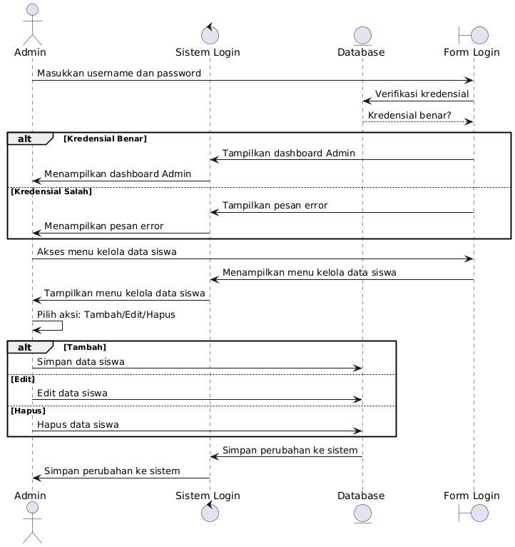

**Gambar 4.32** Sequence Diagram Admin Kelola Data Siswa

Diagram pada **Gambar 4.32** ini menggambarkan proses login dan pengelolaan data siswa oleh seorang admin dalam sistem. Proses dimulai ketika admin memasukkan username dan password pada form login, yang kemudian dikirimkan ke sistem untuk diverifikasi oleh database. Jika kredensial yang dimasukkan benar, sistem akan menampilkan dashboard admin. Namun, jika kredensial salah, sistem akan menampilkan pesan error yang memberi tahu admin bahwa verifikasi gagal.

Setelah berhasil login, admin dapat mengakses menu pengelolaan data siswa. Pada menu ini, admin dapat memilih tindakan untuk menambah, mengedit, atau menghapus data siswa. Jika admin memilih untuk menambah data siswa, sistem akan menyimpan data siswa baru. Jika admin memilih untuk mengedit data siswa, perubahan data akan dikirim ke sistem dan diperbarui dalam database. Jika admin memilih untuk menghapus data siswa, sistem akan menghapus data yang bersangkutan. Semua perubahan yang dilakukan oleh admin akan disimpan dalam sistem untuk diperbarui dalam database. Diagram ini menggambarkan interaksi antara aktor-aktor seperti admin, form login, sistem login, dan database dalam setiap langkah proses tersebut.

*n. Sequence Diagram* Admin Kelola Data Guru

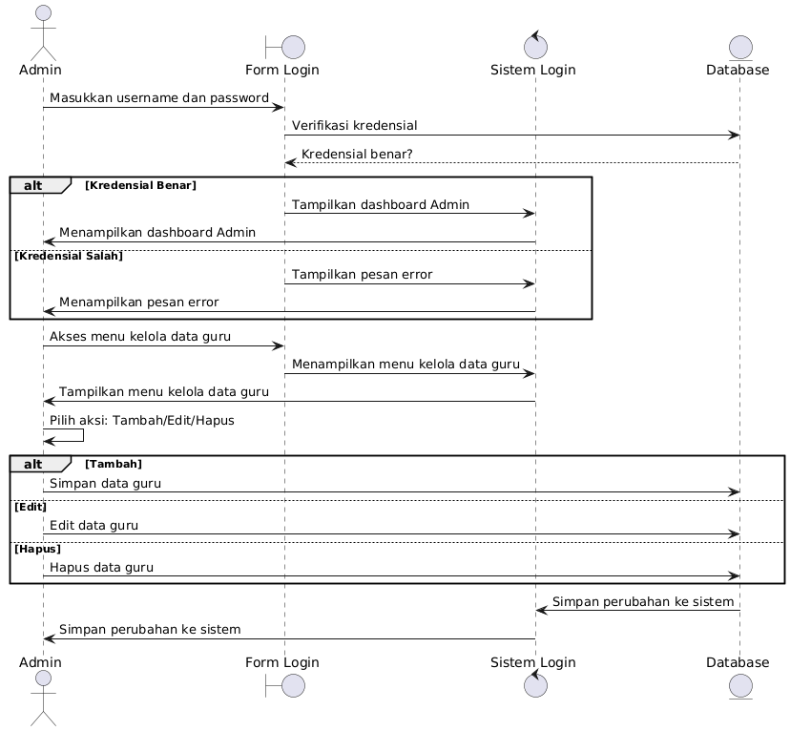

**Gambar 4.33** Sequence Diagram Admin Kelola Data Guru

Diagram pada **Gambar 4.33** ini menggambarkan alur login dan pengelolaan data guru oleh seorang admin dalam sistem. Proses dimulai ketika admin memasukkan username dan password pada form login, yang kemudian dikirimkan ke sistem untuk diverifikasi oleh database. Jika kredensial yang dimasukkan benar, sistem akan menampilkan dashboard admin, memungkinkan admin untuk mengakses berbagai menu. Namun, jika kredensial yang dimasukkan salah, sistem akan menampilkan pesan error yang menginformasikan bahwa verifikasi kredensial gagal.

Setelah berhasil login, admin dapat mengakses menu untuk mengelola data guru. Admin dapat memilih berbagai opsi, seperti menambah, mengedit, atau menghapus data guru. Jika admin memilih opsi "Tambah", data guru baru akan disimpan ke dalam sistem. Jika admin memilih untuk mengedit data guru, perubahan data akan disimpan ke sistem. Jika admin memilih untuk menghapus data guru, data tersebut akan dihapus dari sistem. Semua perubahan yang dilakukan oleh admin akan diperbarui dan disimpan dalam database, memastikan bahwa data yang tercatat selalu terbarui dan akurat. Diagram ini menunjukkan interaksi antara aktor admin, form login, sistem login, dan database dalam melaksanakan setiap langkah proses.

*o. Sequence Diagram* Admin Kelola Jadwal

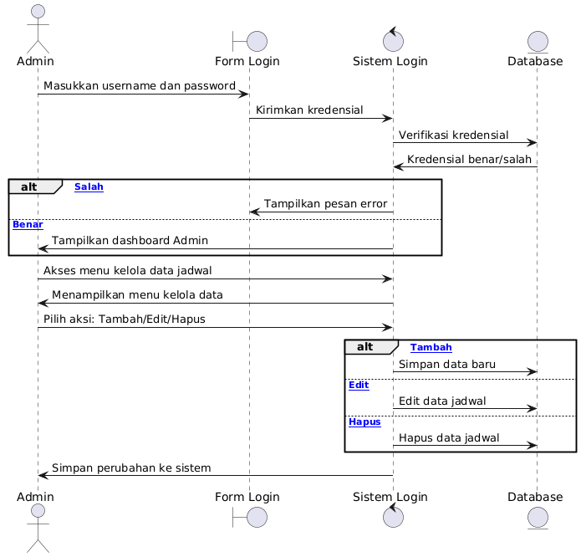

**Gambar 4.34** Sequence Diagram Admin Kelola Jadwal

Diagram pada **Gambar 4.34** ini menggambarkan proses login dan pengelolaan data jadwal oleh seorang admin dalam sistem. Proses dimulai ketika admin memasukkan username dan password pada form login, yang kemudian dikirim ke sistem untuk diverifikasi oleh database. Jika kredensial yang dimasukkan benar, sistem akan menampilkan dashboard admin. Sebaliknya, jika kredensial salah, sistem akan menampilkan pesan error yang memberi tahu admin bahwa verifikasi gagal.

Setelah berhasil login, admin dapat mengakses menu untuk mengelola data jadwal. Dalam menu ini, admin memiliki opsi untuk memilih berbagai tindakan seperti menambah, mengedit, atau menghapus data jadwal. Jika admin memilih untuk menambah data baru, sistem akan menyimpan data jadwal baru ke dalam database. Jika admin memilih untuk mengedit data jadwal yang sudah ada, perubahan akan disimpan ke dalam sistem. Jika admin memilih untuk menghapus data jadwal, data tersebut akan dihapus dari sistem. Setelah setiap perubahan, sistem akan mengonfirmasi bahwa perubahan tersebut telah disimpan dengan sukses. Diagram ini menunjukkan interaksi antara aktor admin, form login, sistem login, dan database, serta bagaimana data jadwal dan kelas dikelola dalam sistem.

*P. Sequence Diagram* Admin Kelola Pengumuman

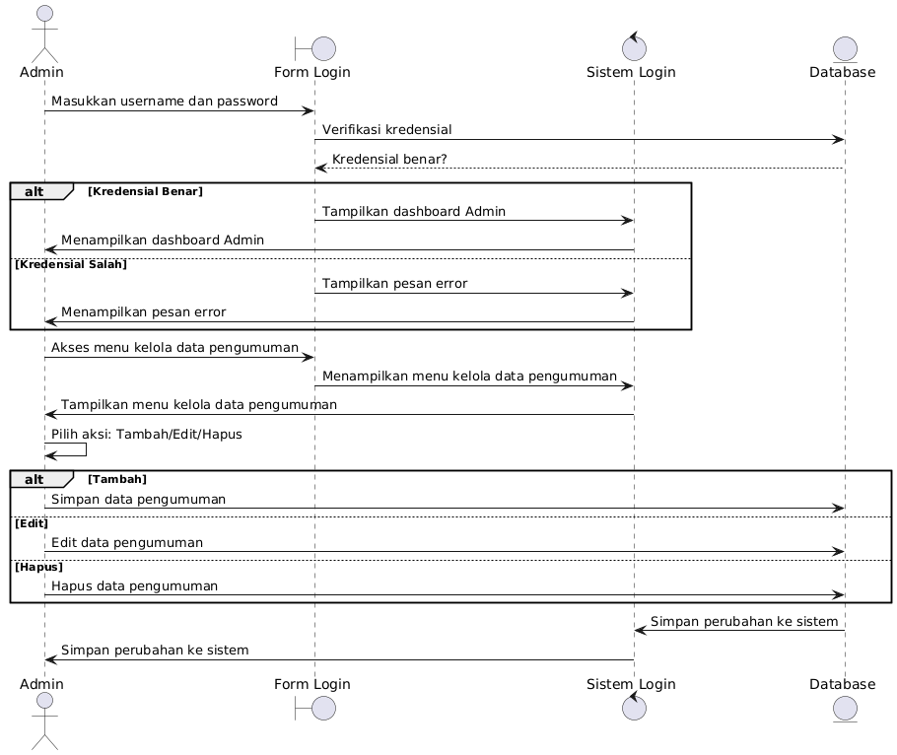

**Gambar 4.35** Sequence Diagram Admin kelola Pengumuman

Diagram pada **Gambar 4.35** ini menggambarkan alur login dan pengelolaan data pengumuman oleh seorang admin dalam sistem. Proses dimulai ketika admin memasukkan username dan password pada form login, yang kemudian dikirimkan ke sistem untuk diverifikasi oleh database. Jika kredensial yang dimasukkan benar, sistem akan menampilkan dashboard admin. Jika kredensial salah, sistem akan menampilkan pesan error yang menginformasikan admin bahwa verifikasi kredensial gagal.

Setelah berhasil login, admin dapat mengakses menu untuk mengelola data pengumuman. Pada menu ini, admin memiliki opsi untuk menambah, mengedit, atau menghapus data pengumuman. Jika admin memilih untuk menambah data pengumuman baru, sistem akan menyimpan data pengumuman tersebut. Jika admin memilih untuk mengedit data pengumuman yang sudah ada, perubahan data akan disimpan ke dalam sistem. Jika admin memilih untuk menghapus data pengumuman, data tersebut akan dihapus dari sistem. Setiap perubahan yang dilakukan oleh admin akan disimpan dan diperbarui dalam database untuk menjaga keakuratan dan konsistensi data. Diagram ini menunjukkan interaksi antara aktor admin, form login, sistem login, dan database dalam melaksanakan setiap langkah proses tersebut.

*q. Sequence Diagram* Admin Log Out

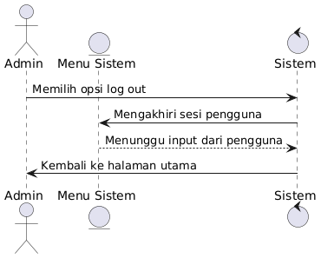

**Gambar 4.36** Sequence Diagram Admin Log out

Diagram pada **Gambar 4.36** ini menggambarkan proses log out yang dilakukan oleh admin dalam sistem. Proses dimulai ketika admin memilih opsi log out dari menu sistem. Setelah memilih log out, sistem akan mengakhiri sesi pengguna, yang berarti bahwa admin tidak lagi memiliki akses aktif ke sistem. Setelah sesi selesai, sistem akan menunggu input lebih lanjut dari pengguna, seperti login kembali atau melakukan tindakan lain.

Setelah sesi berakhir, admin akan diarahkan kembali ke halaman utama, yang menandakan bahwa sistem kembali dalam keadaan menunggu input baru dari pengguna. Proses ini melibatkan aktor admin, menu sistem, dan sistem, di mana interaksi berfokus pada penghentian sesi pengguna dan pengembalian sistem ke keadaan awal, siap untuk menerima input dari pengguna berikutnya.Top of Form

4. Class Diagram

Diagram Kelas digunakan untuk menggambarkan struktur dengan mendefinisikan kelas-kelas dalam perancangan sistem. Berikut ini adalah diagram kelas yang digunakan dalam perancangan sistem informasi perkembangan belajar anak berbasis web, seperti yang ditampilkan pada **Gambar 4.37.**

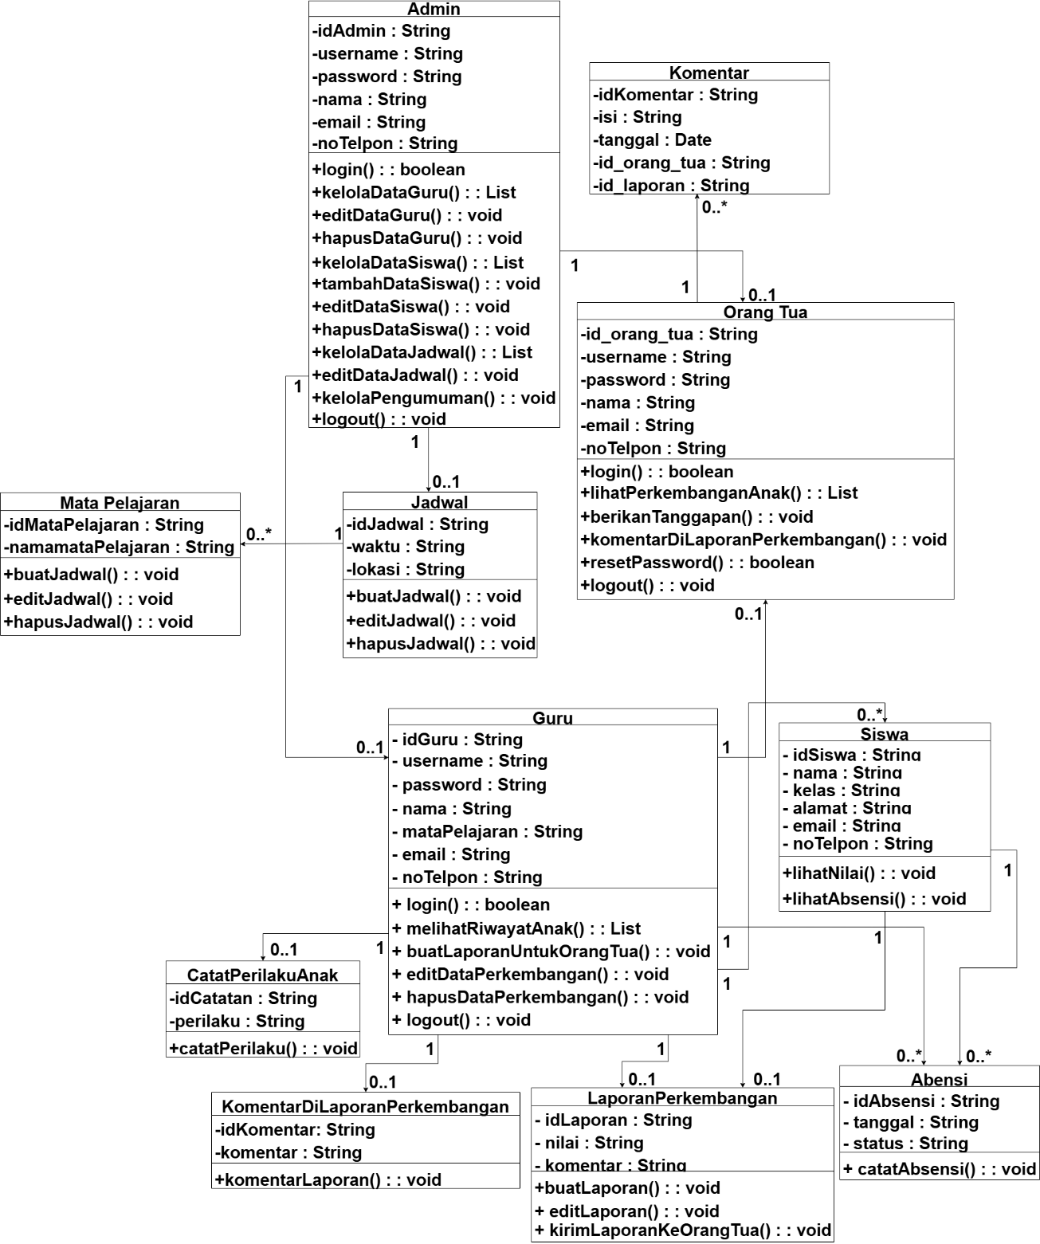

**Gambar 4.37** Class Diagram

### 4.3.2 Perancangan Model Data

Berikut **Gambar 4.38** adalah Entity Relationship Diagram (ERD) yang menunjukkan hubungan antar table yang saling terhubung dalam keseluruhan sistem informasi perkembangan belajar anak.

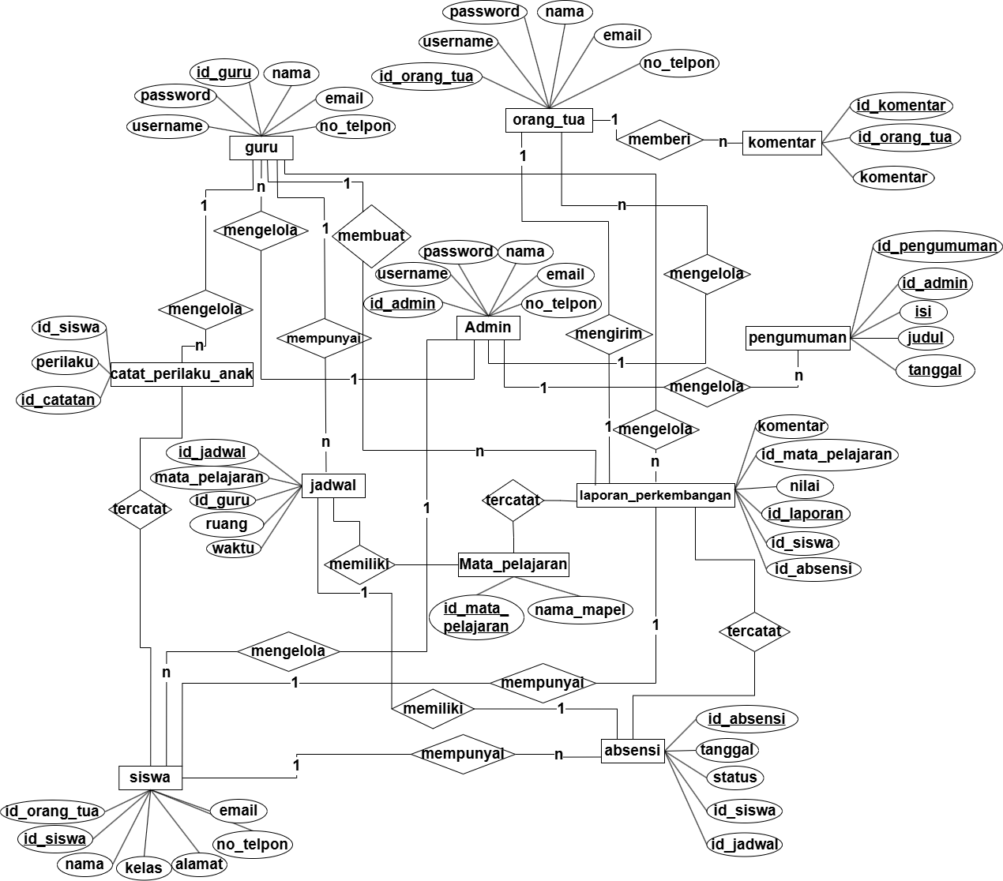

**Gambar 4.38** Entity Relationship Diagram

Entity Relationship Diagram (ERD) ini menggambarkan struktur basis data untuk sistem informasi perkembangan belajar anak. Diagram ini mencakup entitas utama seperti Guru, Orang Tua, Siswa, Admin, Jadwal, Laporan Perkembangan, Absensi, dan Perilaku yang masing-masing memiliki atribut spesifik dan hubungan dengan entitas lainnya. Siswa dapat memiliki jadwal yang dikelola oleh Guru dan terdaftar dalam Mata Pelajaran yang diajarkan. Setiap Siswa memiliki Laporan Perkembangan yang mencatat nilai, komentar, dan perkembangan dari Guru serta Orang Tua. Absensi dicatat untuk memantau kehadiran siswa dalam setiap jadwal kelas yang telah ditentukan. Selain itu, Perilaku siswa juga dicatat untuk memberikan gambaran lebih lengkap mengenai aspek non-akademik mereka.

Admin bertugas mengelola data dan memverifikasi informasi yang ada, serta memiliki kontrol penuh terhadap entitas lainnya. Orang Tua memiliki peran penting dalam memberikan umpan balik melalui Laporan Perkembangan untuk mendukung kemajuan akademik dan perilaku anak mereka. Semua data yang terkait dengan perkembangan belajar siswa disimpan secara terorganisir untuk mempermudah pemantauan dan evaluasi oleh pihak terkait, yakni Guru, Orang Tua, dan Admin. Dengan sistem ini, kolaborasi yang efektif antara pihak-pihak tersebut diharapkan dapat meningkatkan kualitas pendidikan dan mendukung perkembangan anak secara menyeluruh.

### 4.3.3 Perancangan Fisik Basis Data

Perancangan fisik basis data merupakan tahapan membuat database, tabel, dan daftar struktur tabel. Adapun tabel yang dibuat untuk sistem informasi akademik ini berjumlah 11 tabel.

1. Tabel guru

**Tabel 4.1** Tabel Guru

|  |  |  |
| --- | --- | --- |
| **Field** | **Tipe Data** | **Deskripsi** |
| id_guru | VARCHAR (3) (PK) | Identifikasi unik untuk guru |
| nama | VARCHAR(255) | Nama guru |
| password | VARCHAR(100) | Kata sandi untuk autentikasi guru |
| email | VARCHAR(150) | Alamat email guru |
| no_telpon | VARCHAR(15) | Nomor telepon guru |

1. Tabel orang_tua

**Tabel 4.2** Tabel Orang Tua

|  |  |  |
| --- | --- | --- |
| **Field** | **Tipe Data** | **Deskripsi** |
| id_orang_tua | VARCHAR (4) (PK) | Identifikasi unik untuk orang tua |
| nama | VARCHAR(255) | Nama orang tua |
| password | VARCHAR(100) | Kata sandi untuk login orang tua |
| email | VARCHAR(150) | Alamat email orang tua |
| no_telpon | VARCHAR(15) | Nomor telepon orang tua |

1. Tabel Admin

**Tabel 4.3** Tabel Admin

|  |  |  |
| --- | --- | --- |
| **Field** | **Tipe Data** | **Deskripsi** |
| id_admin | VARCHAR (3) (PK) | Identifikasi unik untuk admin |
| nama | VARCHAR(255) | Nama admin |
| password | VARCHAR(100) | Kata sandi untuk login admin |
| email | VARCHAR(150) | Alamat email admin |
| no_telpon | VARCHAR(15) | Nomor telepon admin |

1. Tabel siswa

**Tabel 4.4** Tabel Siswa

|  |  |  |
| --- | --- | --- |
| **Field** | **Tipe Data** | **Deskripsi** |
| id_siswa | VARCHAR (4) (PK) | Identifikasi unik untuk siswa |
| nama | VARCHAR(255) | Nama siswa |
| kelas | VARCHAR(20) | Kelas siswa |
| alamat | VARCHAR(100) | Alamat siswa |
| email | VARCHAR(150) | Alamat email siswa |
| no_telpon | VARCHAR(15) | Nomor telepon siswa |
| Id_orang_tua | VARCHAR (4) | FK ke Id_orang_tua |

1. Tabel jadwal

**Tabel 4.5** Tabel Jadwal

|  |  |  |
| --- | --- | --- |
| **Field** | **Tipe Data** | **Deskripsi** |
| id_jadwal | VARCHAR (3) (PK) | Identifikasi unik untuk jadwal |
| id_guru | VARCHAR (3) (FK) | Merujuk ke guru.id_guru |
| id_mata_pelajaran | VARCHAR(3) | Mata pelajaran yang diajarkan |
| ruang | VARCHAR(50) | Lokasi kelas |
| waktu | TIME | Waktu kelas |

1. Tabel laporan_perkembangan

**Tabel 4.6** Tabel Laporan Perkembangan

|  |  |  |
| --- | --- | --- |
| **Field** | **Tipe Data** | **Deskripsi** |
| id_laporan | VARCHAR (3) (PK) | Identifikasi unik untuk laporan |
| id_siswa | VARCHAR (4) (FK) | Merujuk ke siswi.id_siswa |
| id_mata_pelajaran | VARCHAR (3) (FK) | Merujuk ke mata_pelajaran.id_mata_pelajaran |
| nilai | INT | Nilai berdasarkan id_mata_pelajaran |
| Id_absensi | VARCHAR (4) (FK) | FK ke id_absensi |
| komentar | TEXT | Umpan balik atau komentar tentang siswa |

1. Tabel absensi

**Tabel 4.7** Tabel Absensi

|  |  |  |
| --- | --- | --- |
| **Field** | **Tipe Data** | **Deskripsi** |
| id_absensi | VARCHAR(4) (PK) | Identifikasi unik untuk absensi |
| id_siswa | VARCHAR(4) (FK) | Merujuk ke siswi.id_siswa |
| id_jadwal | VARCHAR(3) (FK) | Merujuk ke jadwal.id_jadwal |
| tanggal | DATE | Tanggal absensi |
| status | VARCHAR(20) | Status absensi (misalnya hadir, absen, terlambat) |

1. Tabel perilaku

**Tabel 4.8** Tabel Perilaku

|  |  |  |
| --- | --- | --- |
| **Field** | **Tipe Data** | **Deskripsi** |
| id_perilaku | VARCHAR(3) (PK) | Identifikasi unik untuk catatan perilaku |
| id_siswa | VARCHAR (4) (FK) | Merujuk ke siswi.id_siswa |
| catatan_perilaku | TEXT | Catatan atau deskripsi perilaku siswa |

1. Tabel mata_pelajaran

**Tabel 4.9** Tabel Mata pelajaran

|  |  |  |
| --- | --- | --- |
| **Field** | **Tipe Data** | **Deskripsi** |
| id_mata_pelajaran | VARCHAR (3) (PK) | Identifikasi unik untuk mata pelajaran |
| nama_mapel | VARCHAR(150) | Nama mata pelajaran |

10. Tabel Pengumuman

**Tabel 4.10** Tabel Pengumuman

|  |  |  |
| --- | --- | --- |
| **Field** | **Tipe Data** | **Deskripsi** |
| id_pengumuman | VARCHAR (3) (FK) | Identifikasi unik untuk mata pelajaran |
| judul | VARCHAR(255) | Nama mata pelajaran |
| isi | TEXT |  |
| tanggal | DATE |  |
| Id_admin | VARCHAR (3) FK | Foreign key ke id_admin |

1. Tabel Komentar

**Tabel 4.11** Tabel Komentar

|  |  |  |
| --- | --- | --- |
| **Field** | **Tipe Data** | **Deskripsi** |
| Id_komentar | VARCHAR (4) |  |
| Id_orang_tua | VARCHAR (4) | Foreign key ke id_orang_tua |
| komentar | TEXT |  |

### 4.3.4 Perancangan Relasi Antar Tabel

Pada tahap ini dilakukan pendefinisian basis data yang akan disimpan, meliputi penyimpanan data, format data, dan jalur akses. Relasi antar tabel dapat dilihat pada **Gambar 4.39**.

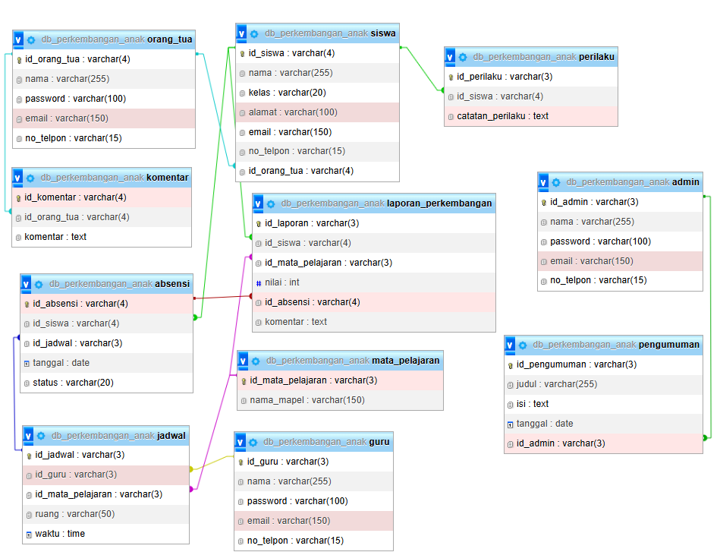

**Gambar 4.39** Relasi Antar Tabel

### 4.3.5 Perancangan Antar Muka

* 1. Halaman Login

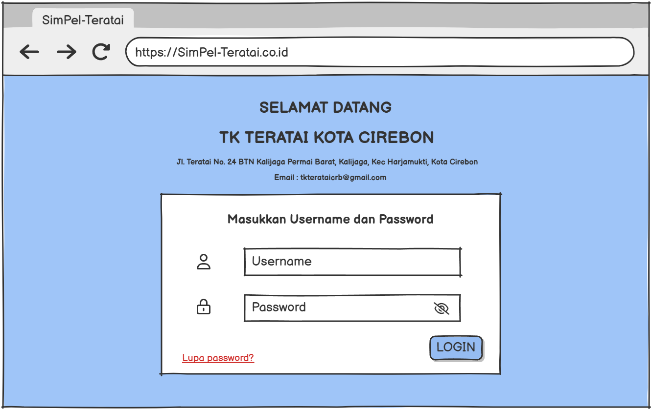

**Gambar 4.40** Antarmuka login

**Gambar 4.40** ini menunjukkan tampilan halaman login dari situs web SimPel-Teratai, yang merupakan platform untuk TK Teratai Kota Cirebon. Halaman tersebut memiliki latar belakang berwarna biru dengan informasi terkait lokasi dan kontak TK Teratai di bagian atas. Di bagian tengah halaman, terdapat formulir login yang meminta pengguna untuk memasukkan Username dan Password mereka. Terdapat juga link "Lupa password?" di bawah kolom password untuk pemulihan akun. Tombol LOGIN berada di bagian bawah formulir, siap untuk dipilih oleh pengguna yang ingin masuk ke akun mereka.

* 1. Halaman Dashboard Orang Tua

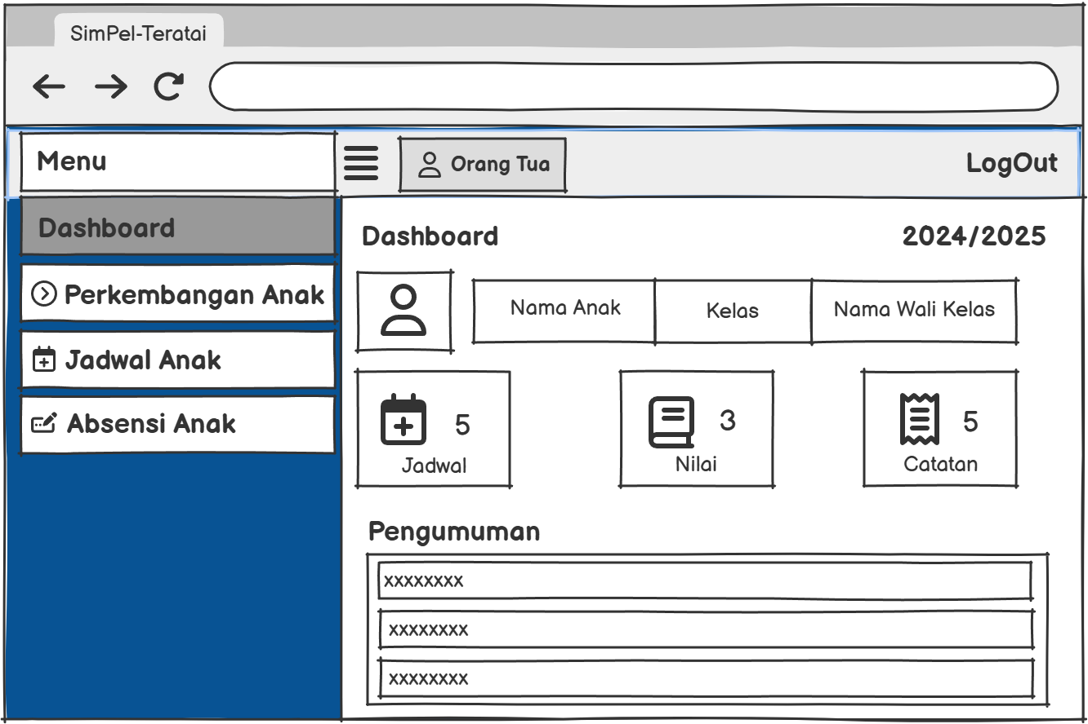

**Gambar 4.41** Antarmuka Dashboard Orang Tua

**Gambar 4.41** ini menunjukkan tampilan dashboard dari aplikasi SimPel-Teratai yang digunakan oleh orang tua untuk memantau perkembangan anak mereka. Di bagian kiri, terdapat menu navigasi dengan beberapa opsi, seperti Perkembangan Anak, Jadwal Anak, dan Absensi Anak. Di bagian atas halaman, terdapat informasi akun orang tua yang sedang login, dengan opsi LogOut di sudut kanan atas. Pada bagian utama dashboard, terlihat informasi mengenai Nama Anak, Kelas, dan Nama Wali Kelas, serta statistik terkait anak tersebut, seperti jumlah Jadwal, Nilai, dan Catatan. Di bawahnya, ada bagian untuk menampilkan Pengumuman yang terkait dengan anak tersebut, dengan beberapa baris untuk menampilkan informasi lebih lanjut.

* 1. Halaman Grafik Nilai

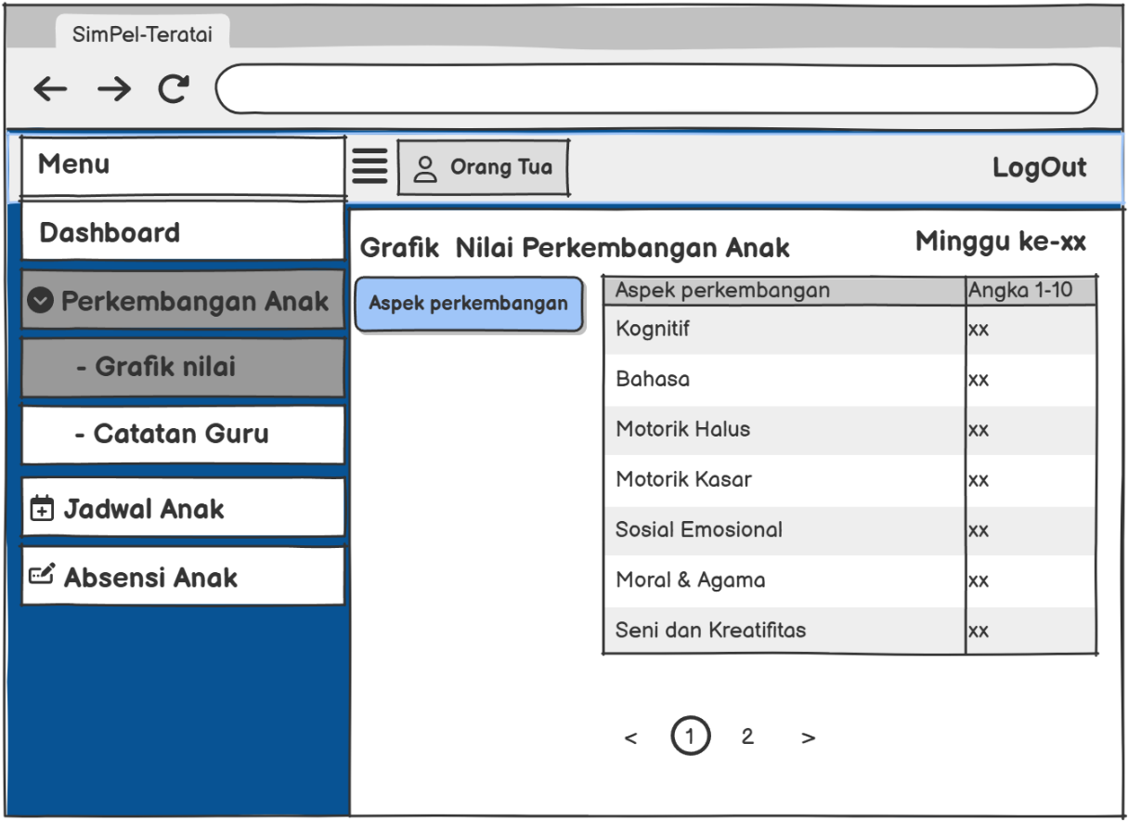

**Gambar 4.42** Antarmuka Grafik Perkembangan Anak

**Gambar 4.42** ini menampilkan tampilan halaman Perkembangan Anak dalam aplikasi SimPel-Teratai. Di bagian kiri, terdapat menu navigasi yang mencakup opsi seperti Dashboard, Jadwal Anak, Absensi Anak, serta Perkembangan Anak, yang saat ini sedang dipilih. Pada bagian utama layar, terdapat tabel Grafik Nilai Perkembangan Anak untuk memantau perkembangan anak berdasarkan berbagai aspek seperti Kognitif, Bahasa, Motorik Halus, Motorik Kasar, Sosial Emosional, Moral & Agama, dan Seni dan Kreatifitas. Setiap aspek perkembangan ditampilkan dengan angka yang menunjukkan penilaian dari 1 hingga 10, sesuai dengan minggu yang tertera pada kolom "Minggu ke-xx". Terdapat juga navigasi untuk berpindah antara halaman menggunakan tombol di bawah tabel.

* 1. Halaman Grafik Nilai

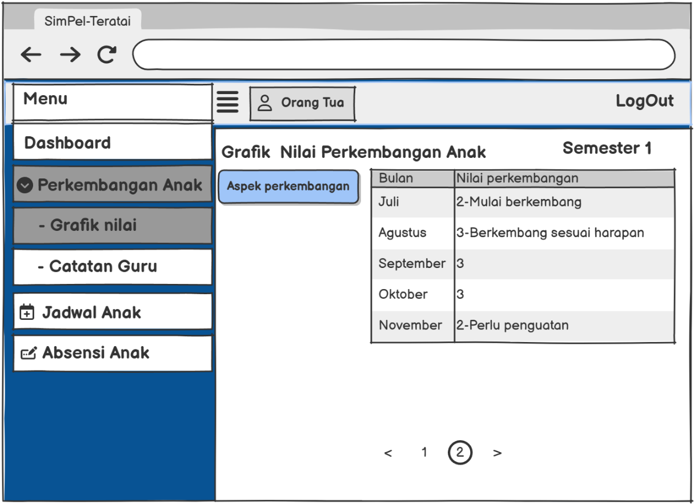

**Gambar 4.43** Antarmuka Grafik Nilai Perkembangan Anak

**Gambar 4.43** ini menampilkan tampilan halaman Perkembangan Anak pada aplikasi SimPel-Teratai. Di bagian kiri terdapat menu navigasi dengan beberapa pilihan, termasuk Dashboard, Perkembangan Anak, Jadwal Anak, dan Absensi Anak. Pada bagian utama halaman, ditampilkan tabel Grafik Nilai Perkembangan Anak untuk Semester 1, yang mencakup penilaian perkembangan anak berdasarkan bulan. Setiap bulan diikuti oleh nilai perkembangan yang diukur, seperti Juli dengan nilai '2 - Mulai berkembang', Agustus dengan nilai '3 - Berkembang sesuai harapan', dan bulan-bulan berikutnya dengan penilaian terkait. Di bawah tabel terdapat tombol navigasi untuk berpindah halaman, seperti tombol < 1 2 > untuk mengakses data lebih lanjut.

* 1. Halaman Catatan Guru

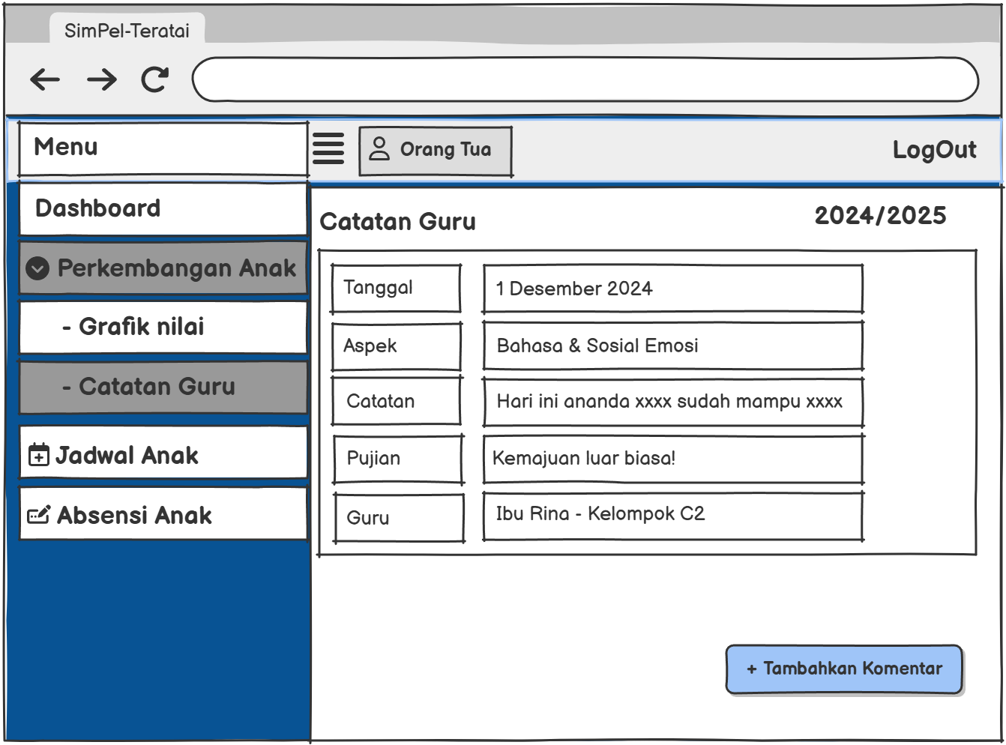

**Gambar 4.44** Antarmuka Halaman Catatan Guru

**Gambar 4.44** ini menampilkan halaman Catatan Guru dalam aplikasi SimPel-Teratai. Di bagian kiri, terdapat menu navigasi dengan beberapa pilihan, termasuk Dashboard, Perkembangan Anak, Jadwal Anak, dan Absensi Anak. Pada bagian utama halaman, terdapat Catatan Guru untuk anak di tahun ajaran 2024/2025. Di dalamnya, tercatat tanggal 1 Desember 2024, dengan informasi mengenai Aspek yang dinilai, yaitu Bahasa & Sosial Emosi, serta Catatan yang berisi perkembangan anak, seperti "Hari ini ananda xxxx sudah mampu xxxx". Selain itu, terdapat Pujian yang memberikan komentar positif, seperti "Kemajuan luar biasa!", dan informasi tentang Guru yang memberikan catatan, yaitu Ibu Rina - Kelompok C2. Di bagian bawah, ada tombol "+ Tambahkan Komentar" untuk menambahkan catatan atau komentar lebih lanjut dari guru.

* 1. Halaman Jadwal Anak

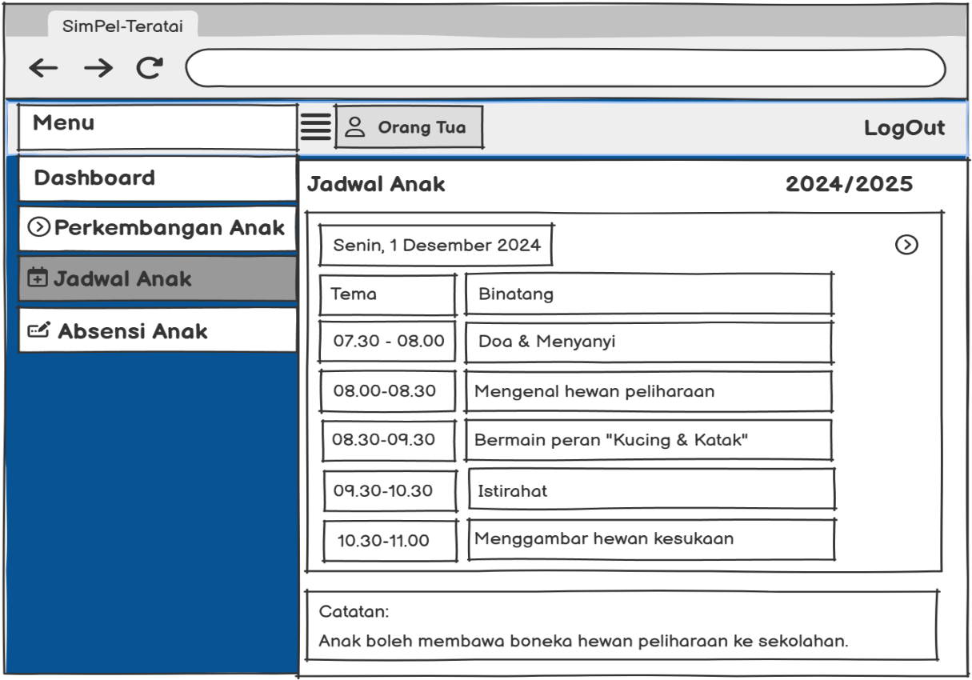

**Gambar 4.45** Antarmuka Halaman Jadwal Anak

**Gambar 4.45** ini menunjukkan halaman Jadwal Anak dalam aplikasi SimPel-Teratai untuk tanggal Senin, 1 Desember 2024. Di bagian kiri, terdapat menu navigasi dengan pilihan seperti Dashboard, Perkembangan Anak, Jadwal Anak, dan Absensi Anak. Pada bagian utama halaman, ditampilkan Jadwal Anak dengan tema Binatang. Terdapat rincian kegiatan untuk setiap jam, seperti Doa & Menyanyi pada pukul 07:30-08:00, Mengenal hewan peliharaan pada pukul 08:00-08:30, Bermain peran "Kucing & Katak" pada pukul 08:30-09:30, serta waktu Istirahat pada pukul 09:30-10:30, dan Menggambar hewan kesukaan pada pukul 10:30-11:00. Di bawah jadwal, terdapat catatan yang menyatakan bahwa anak boleh membawa boneka hewan peliharaan ke sekolah pada hari tersebut.

* 1. Halaman Absensi Anak

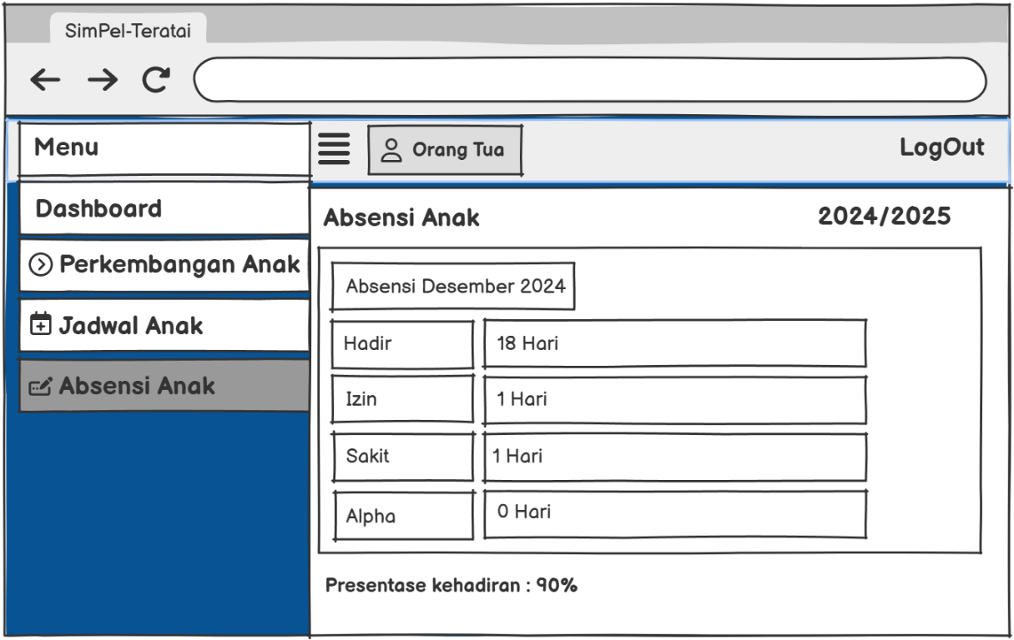

**Gambar 4.46** Antarmuka Halaman Absensi Anak

**Gambar 4.46** ini menunjukkan tampilan halaman Absensi Anak dalam aplikasi SimPel-Teratai untuk tahun ajaran 2024/2025. Di bagian kiri, terdapat menu navigasi dengan pilihan seperti Dashboard, Perkembangan Anak, Jadwal Anak, dan Absensi Anak, yang saat ini sedang dipilih. Pada bagian utama halaman, ditampilkan Absensi Anak untuk bulan Desember 2024. Tabel tersebut mencakup jumlah hari hadir, izin, sakit, dan alpha. Hadir tercatat sebanyak 18 hari, Izin dan Sakit masing-masing 1 hari, serta Alpha.

* 1. Halaman Dashboard Guru

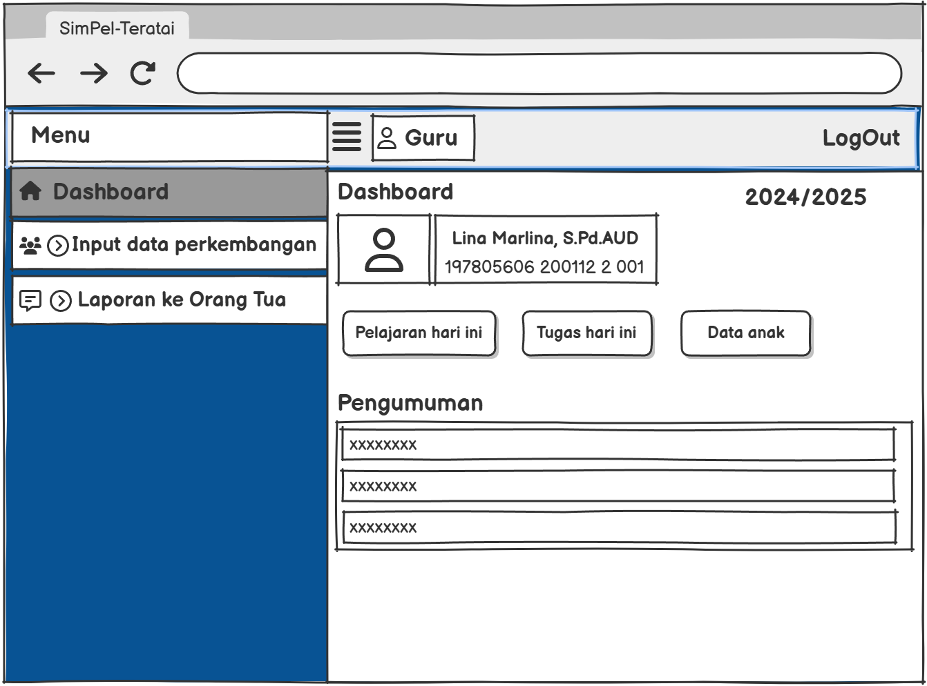

**Gambar 4.47** Antarmuka Halaman Dashboard Guru

**Gambar 4.47** ini menunjukkan tampilan dashboard aplikasi SimPel-Teratai untuk Guru. Di bagian kiri terdapat menu navigasi dengan beberapa pilihan seperti Dashboard, Input data perkembangan, dan Laporan ke Orang Tua. Pada bagian utama halaman, terdapat informasi tentang Guru yang sedang login, Lina Marlina, S.Pd.AUD, dengan nomor identifikasi dan beberapa tombol untuk mengakses fitur-fitur berikut: Pelajaran hari ini, Tugas hari ini, dan Data anak. Di bawah informasi tersebut, terdapat bagian untuk Pengumuman, di mana pengumuman terkait dengan kegiatan atau informasi penting dapat ditampilkan. Terdapat beberapa baris untuk menampilkan pengumuman yang lebih lanjut. Di sudut kanan atas, terdapat opsi LogOut untuk keluar dari aplikasi.

* 1. Halaman Input Nilai

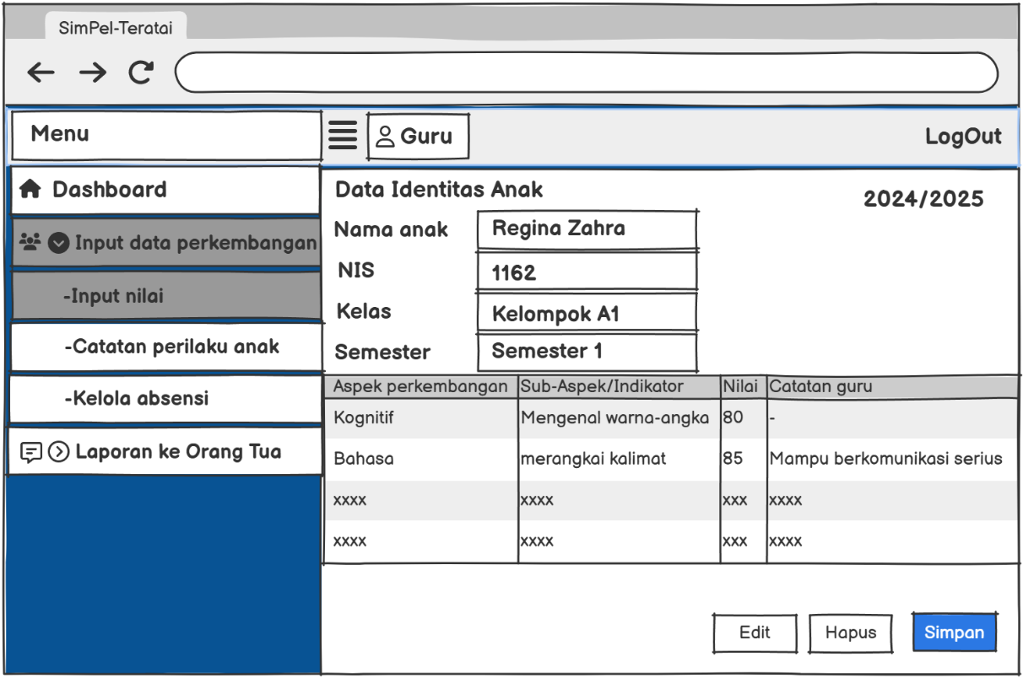

**Gambar 4.48** Antarmuka Halaman Input Nilai Guru

**Gambar 4.48** ini menampilkan tampilan halaman Input Data Perkembangan untuk anak dalam aplikasi SimPel-Teratai yang digunakan oleh Guru. Di bagian kiri, terdapat menu navigasi dengan beberapa pilihan seperti Dashboard, Input data perkembangan, Input nilai, Catatan perilaku anak, dan Kelola absensi. Pada bagian utama halaman, terdapat informasi Data Identitas Anak untuk Regina Zahra, dengan NIS 1162, Kelas Kelompok A1, dan Semester 1 untuk tahun ajaran 2024/2025.

Di bawahnya, terdapat tabel untuk Aspek Perkembangan anak, dengan contoh Kognitif dan Bahasa sebagai aspek yang dinilai. Setiap aspek dilengkapi dengan Sub-Aspek/Indikator, Nilai yang diberikan, dan Catatan guru. Ada juga tombol Edit, Hapus, dan Simpan di bagian bawah halaman untuk memperbarui atau menyimpan data yang dimasukkan.

j. Halaman Catatan Perilaku Anak

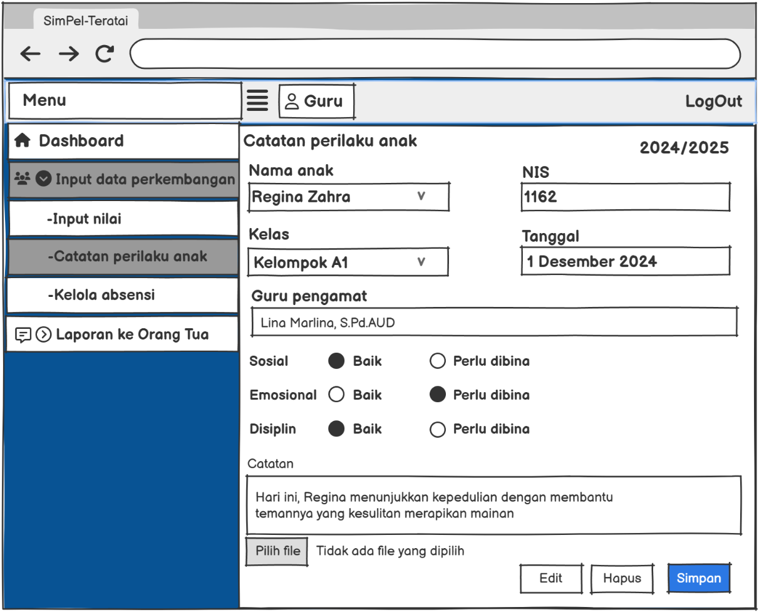

**Gambar 4.49** Antarmuka Halaman Catatan Perilaku Anak

**Gambar 4.49** ini menunjukkan tampilan halaman Catatan Perilaku Anak dalam aplikasi SimPel-Teratai yang digunakan oleh Guru. Di bagian kiri, terdapat menu navigasi dengan pilihan seperti Dashboard, Input data perkembangan, Input nilai, Catatan perilaku anak, dan Kelola absensi. Pada bagian utama halaman, terdapat informasi mengenai Nama Anak (Regina Zahra), Kelas (Kelompok A1), NIS (1162), dan Tanggal catatan (1 Desember 2024). Di bawahnya, terdapat penilaian mengenai perilaku anak, yang mencakup Aspek Sosial, Emosional, dan Disiplin, dengan opsi nilai Baik atau Perlu dibina. Terdapat kolom Catatan yang digunakan untuk memberikan komentar, dan di bawahnya terdapat tombol Simpan, Edit, dan Hapus untuk memperbarui atau menyimpan data yang dimasukkan.

k. Halaman Kelola Absensi

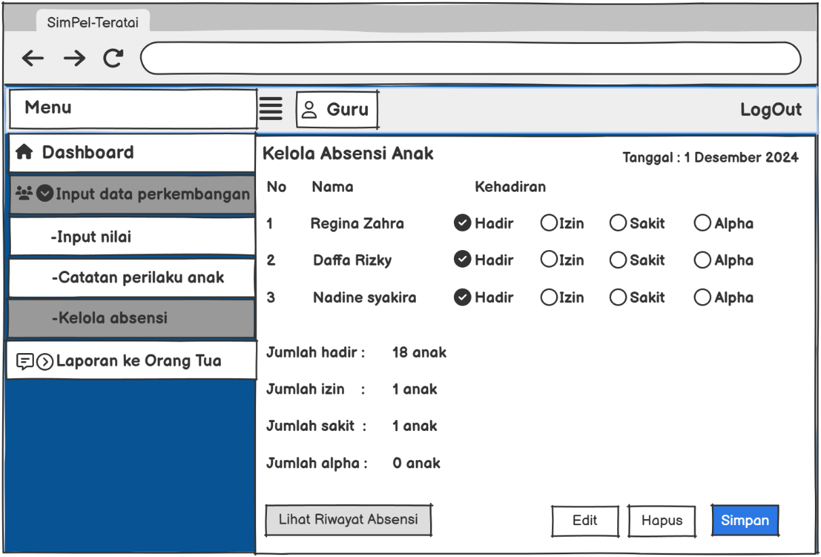

**Gambar 4.50** Antarmuka Halaman Kelola Absensi Oleh Guru

**Gambar 4.50** ini menunjukkan tampilan halaman Kelola Absensi Anak dalam aplikasi SimPel-Teratai yang digunakan oleh Guru. Di bagian kiri terdapat menu navigasi dengan pilihan seperti Dashboard, Input data perkembangan, Input nilai, Catatan perilaku anak, dan Kelola absensi yang sedang dipilih. Pada bagian utama halaman, terdapat tabel absensi anak untuk tanggal 1 Desember 2024, dengan kolom No, Nama, dan Kehadiran, di mana guru dapat memilih status kehadiran setiap anak (Hadir, Izin, Sakit, atau Alpha). Di bawah tabel, terdapat informasi total kehadiran seperti Jumlah hadir, Jumlah izin, Jumlah sakit, dan Jumlah alpha. Terdapat juga tombol Simpan, Edit, dan Hapus untuk menyimpan atau mengedit data absensi yang dimasukkan.

l. Halaman Laporan ke Orang Tua

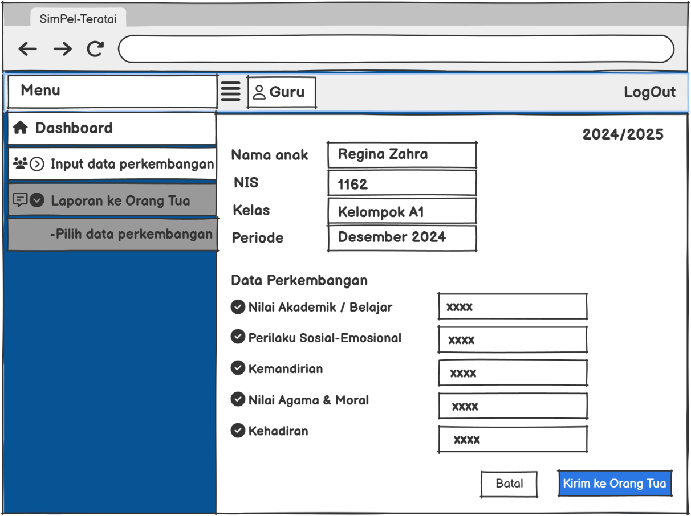

**Gambar 4.51** Antarmuka Halaman Laporan ke Orang Tua

**Gambar 4.51 ini** menampilkan halaman Laporan ke Orang Tua dalam aplikasi SimPel-Teratai yang digunakan oleh Guru. Di bagian kiri terdapat menu navigasi dengan pilihan seperti Dashboard, Input data perkembangan, Laporan ke Orang Tua, dan Pilih data perkembangan yang sedang dipilih. Pada bagian utama halaman, terdapat informasi Nama Anak (Regina Zahra), NIS (1162), Kelas (Kelompok A1), dan Periode (Desember 2024). Di bawahnya, ada kolom Data Perkembangan dengan kategori-kategori yang perlu diisi, seperti Nilai Akademik / Belajar, Perilaku Sosial-Emosional, Kemandirian, Nilai Agama & Moral, dan Kehadiran, yang masing-masing memiliki kolom untuk input nilai. Di bagian bawah halaman, terdapat tombol Kirim ke Orang Tua untuk mengirimkan laporan, serta tombol Batal jika pengguna ingin membatalkan pengisian.

m. Halaman Dashboard Admin

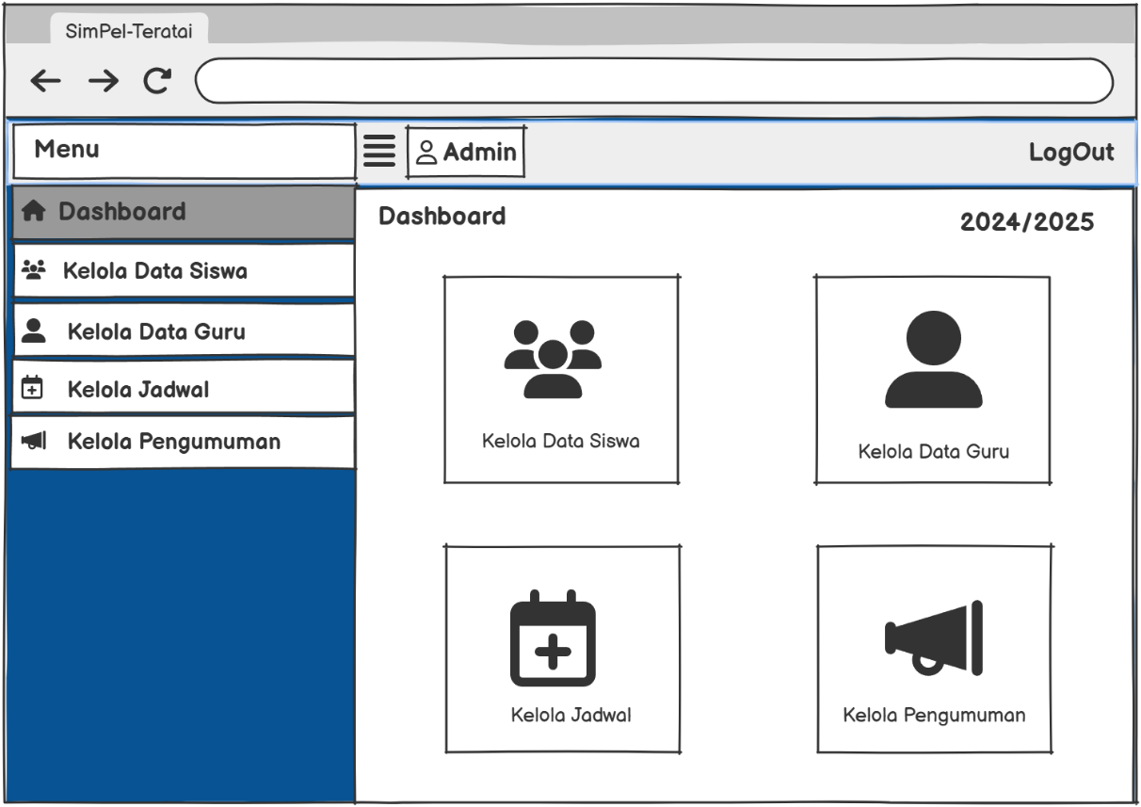

**Gambar 4.52** Antarmuka Halaman Dashboard Admin

**Gambar 4.52** ini menampilkan tampilan Dashboard untuk Admin dalam aplikasi SimPel-Teratai. Di bagian kiri terdapat menu navigasi dengan pilihan seperti Dashboard, Kelola Data Siswa, Kelola Data Guru, Kelola Jadwal, dan Kelola Pengumuman. Di bagian utama halaman, ada beberapa ikon untuk mengelola berbagai aspek, termasuk Kelola Data Siswa, Kelola Data Guru, Kelola Jadwal, dan Kelola Pengumuman, yang masing-masing menyediakan akses untuk admin untuk mengelola data terkait siswa, guru, jadwal, dan pengumuman. Di sudut kanan atas, terdapat informasi akun admin yang sedang login dan opsi LogOut untuk keluar dari aplikasi.

n. Halaman Kelola Data Siswa

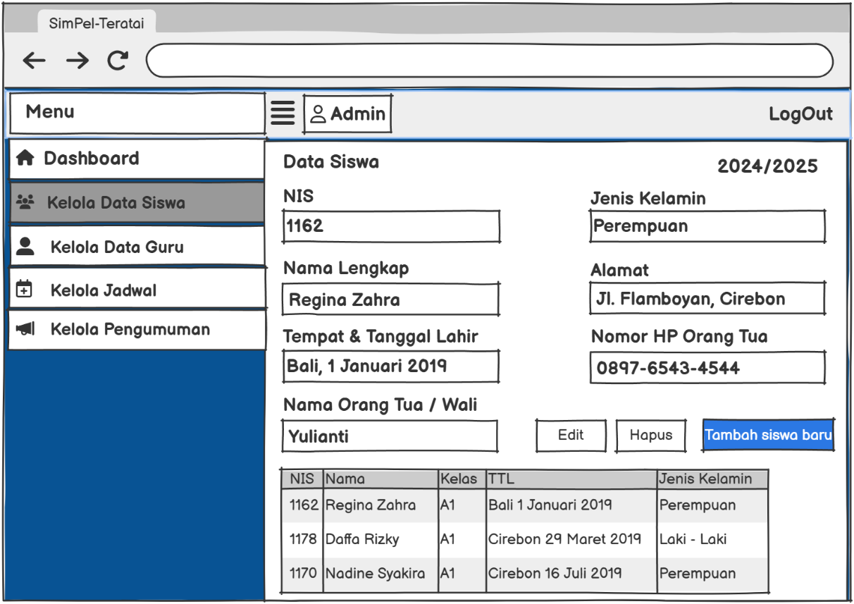

**Gambar 4.53** Antarmuka Halaman Kelola Data Siswa

**Gambar 4.53** ini menunjukkan halaman Kelola Data Siswa untuk Admin dalam aplikasi SimPel-Teratai. Di bagian kiri, terdapat menu navigasi dengan pilihan seperti Dashboard, Kelola Data Siswa, Kelola Data Guru, Kelola Jadwal, dan Kelola Pengumuman, dengan Kelola Data Siswa yang sedang dipilih. Pada bagian utama halaman, terdapat formulir untuk mengelola data siswa yang mencakup NIS, Nama Lengkap (Regina Zahra), Tempat & Tanggal Lahir (Bali, 1 Januari 2019), Nama Orang Tua / Wali (Yulianti), Jenis Kelamin (Perempuan), Alamat, dan Nomor HP Orang Tua. Di bawah formulir, terdapat tabel dengan daftar siswa yang terdaftar, termasuk NIS, Nama, Kelas, Tempat & Tanggal Lahir, dan Jenis Kelamin siswa. Ada juga tombol Tambah siswa baru, Edit, dan Hapus untuk mengelola data siswa yang ada.

o. Halaman Kelola Data Guru

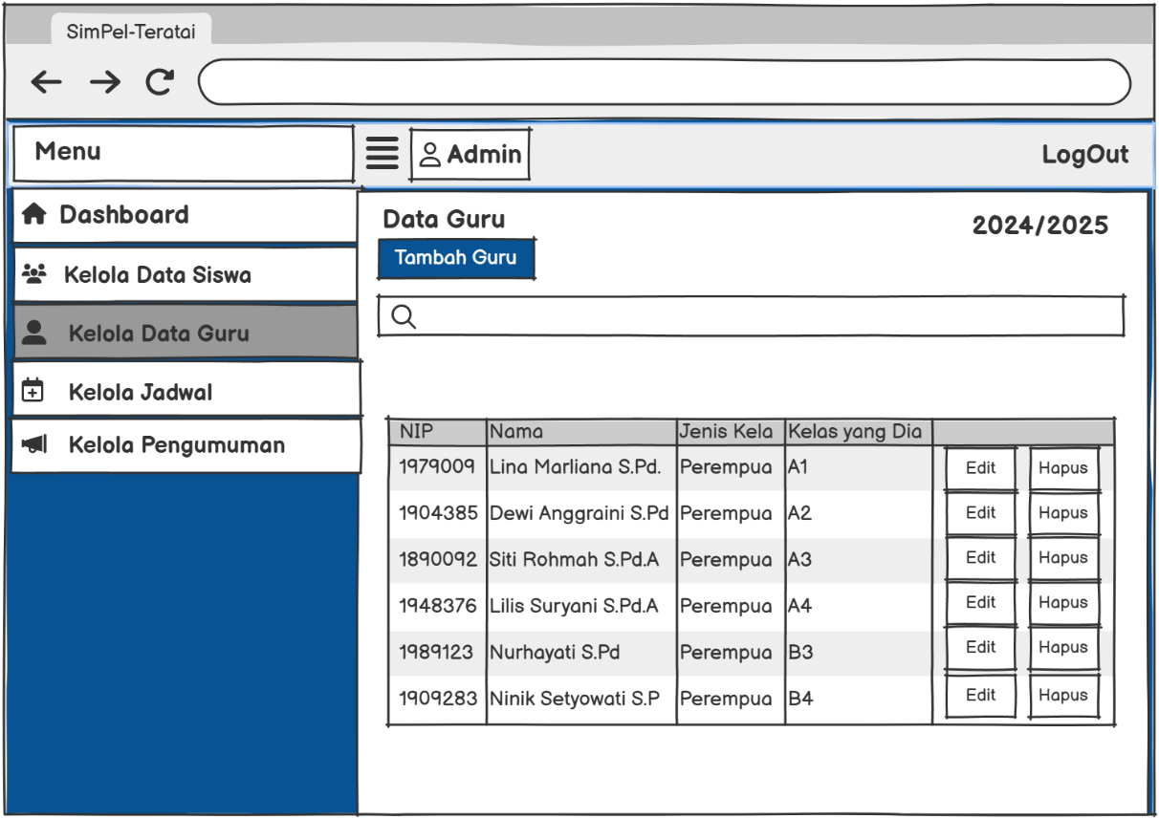

**Gambar 4.54** Antarmuka Halaman Kelola Data Guru

**Gambar 4.54** ini menampilkan halaman Kelola Data Guru untuk Admin dalam aplikasi SimPel-Teratai. Di bagian kiri, terdapat menu navigasi dengan beberapa pilihan seperti Dashboard, Kelola Data Siswa, Kelola Data Guru, Kelola Jadwal, dan Kelola Pengumuman, dengan Kelola Data Guru yang sedang dipilih. Pada bagian utama halaman, terdapat tombol Tambah Guru untuk menambah data guru baru, dan kolom pencarian untuk memudahkan pencarian guru berdasarkan informasi tertentu. Di bawahnya, terdapat tabel yang menampilkan NIP, Nama, Jenis Kelamin, dan Kelas yang Diajar dari setiap guru yang terdaftar. Setiap baris di tabel juga dilengkapi dengan tombol Edit dan Hapus untuk mengelola data guru tersebut.

p. Halaman Kelola Jadwal

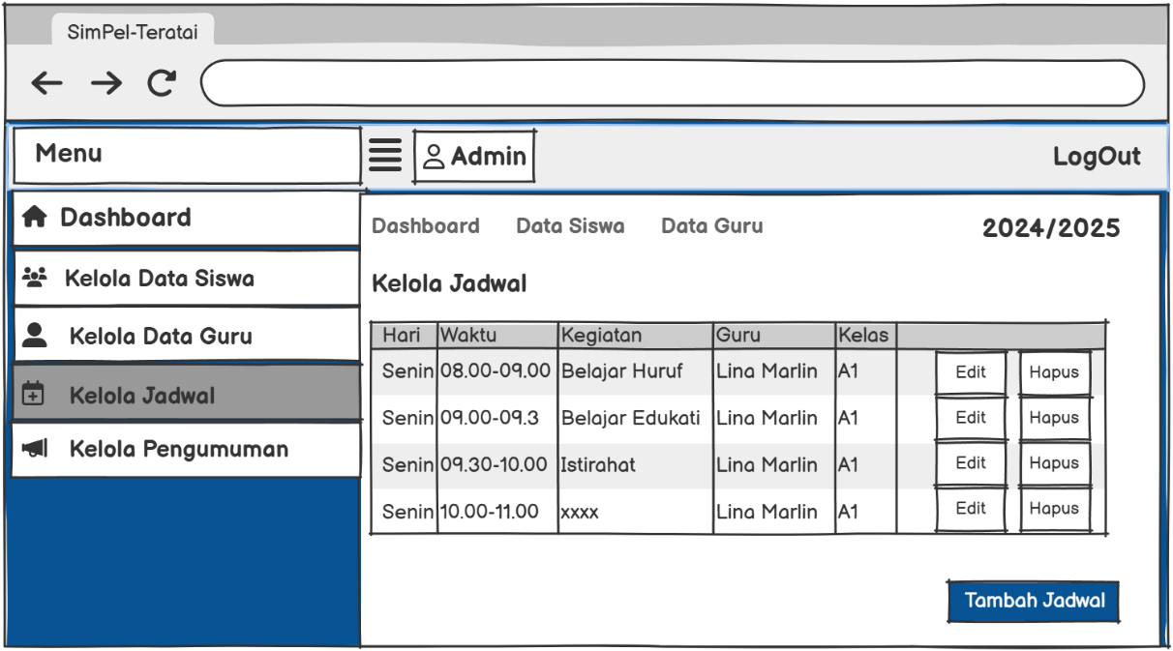

**Gambar 4.55** Antarmuka Halaman Kelola Jadwal

**Gambar 4.55** ini menampilkan halaman Kelola Jadwal untuk Admin dalam aplikasi SimPel-Teratai. Di bagian kiri, terdapat menu navigasi dengan pilihan seperti Dashboard, Kelola Data Siswa, Kelola Data Guru, Kelola Jadwal, dan Kelola Pengumuman, dengan Kelola Jadwal yang sedang dipilih. Pada bagian utama halaman, terdapat tabel jadwal yang mencakup Hari, Waktu, Kegiatan, Guru, dan Kelas. Di tabel ini, terlihat jadwal untuk Senin, dengan beberapa kegiatan yang diajarkan oleh Lina Marlin, seperti Belajar Huruf, Belajar Edukasi, dan Istirahat. Setiap baris jadwal dilengkapi dengan tombol Edit dan Hapus untuk mengelola jadwal yang ada. Di bagian bawah, terdapat tombol Tambah Jadwal untuk menambahkan jadwal baru.

q. Halaman Kelola Pengumuman

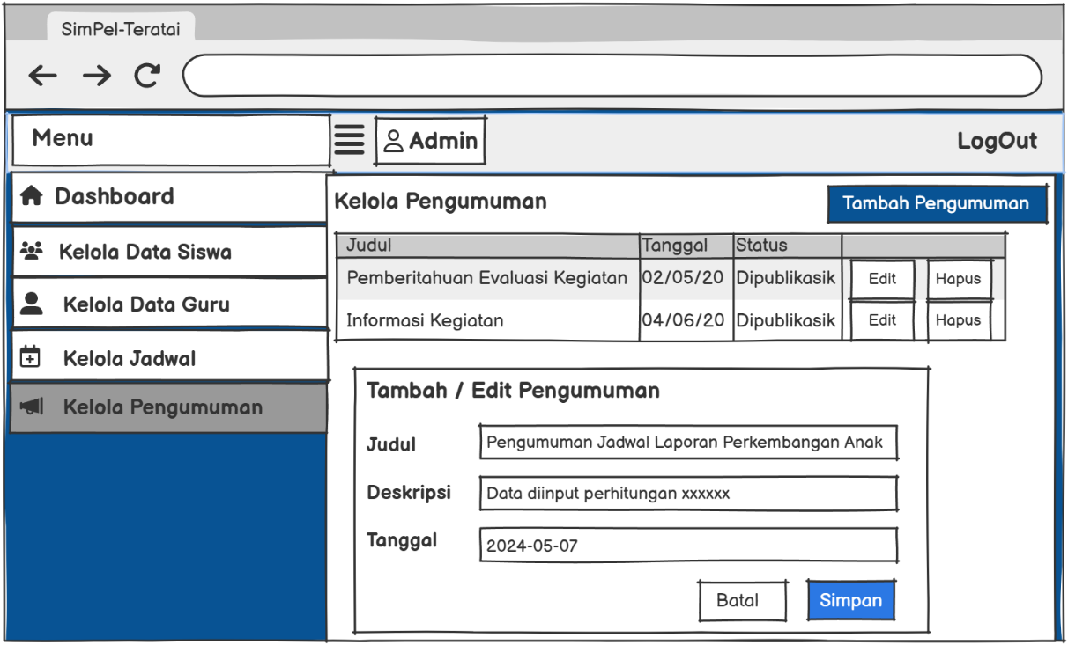

**Gambar 4.56** Antarmuka Halaman Kelola Pengumuman

**Gambar 4.56** ini menampilkan halaman Kelola Pengumuman untuk Admin dalam aplikasi SimPel-Teratai. Di bagian kiri, terdapat menu navigasi dengan pilihan seperti Dashboard, Kelola Data Siswa, Kelola Data Guru, Kelola Jadwal, dan Kelola Pengumuman yang sedang dipilih. Pada bagian utama halaman, terdapat daftar pengumuman yang sudah dipublikasikan, termasuk Judul, Tanggal, dan Status (misalnya, "Dipublikasikan"). Terdapat tombol Edit dan Hapus untuk mengelola pengumuman yang sudah ada. Di bagian bawah halaman, terdapat formulir untuk Tambah / Edit Pengumuman, yang mencakup kolom Judul, Deskripsi, dan Tanggal pengumuman. Di bawah formulir, ada tombol Simpan untuk menyimpan pengumuman baru atau perubahan, serta tombol Batal untuk membatalkan perubahan yang dilakukan.

# BAB V IMPLEMENTASI DAN PEMBAHASAN SISTEM

## 5.1 Implementasi

Tahap implementasi merupakan langkah krusial dalam pengembangan basis data. Setelah perancangan selesai pada tahap sebelumnya, implementasi bertujuan untuk menerapkan desain yang telah dibuat menjadi sebuah sistem yang operasional. Pada tahap ini, struktur tabel, hubungan antar entitas, serta atribut-atribut yang ada akan diterjemahkan ke dalam sistem basis data menggunakan perangkat lunak yang telah dipilih. Penjelasan pada bagian ini akan fokus pada bagaimana struktur tabel yang dirancang sebelumnya diterapkan secara teknis dalam sistem basis data, termasuk tipe data, hubungan antar tabel, dan aturan atau kendala yang berlaku. Tujuan utama dari tahap ini adalah untuk memastikan bahwa desain konseptual dan logis yang telah dibuat dapat berfungsi dengan baik dalam implementasi fisiknya.

### 5.1.1 Implementasi Basis Data

Penulis akan menjelaskan mengenai tahap implementasi basis data yang penulis akan lakukan dengan menggunakan kombinasi *Query Data Definition Language* (DDL) dan *Data Manipulation Language (DML)*. Tahapan mengenai implementasi basis data akan dijabarkan sebagai berikut:

a. Pembuatan Basis Data

Basis data dirancang untuk berfungsi sebagai tempat penyimpanan seluruh data yang berkaitan dengan sistem informasi perkembangan anak. Basis data ini diberi nama db_perkembangananak. Seluruh informasi terkait proses inpu data perkembangan anak, input laporan, dan absensi anak akan disimpan secara terstruktur dalam basis data ini. Adapun perintah (*query*) untuk membuat basis data tersebut adalah sebagai berikut:

|  |
| --- |
| CREATE DATABASE db_perkembangan_anak; |

b. Pembuatan Tabel

Penulis membuat tabel tabel data untuk dimasukkan dalam basis data yang telah dibuat, terdapat 10 tabel data yang saling behubungan satu sama lain. Pembuatan tabel data akan penulis jabarkan sebagai berikut:

1) Tabel admin

|  |
| --- |
| CREATE TABLE admin (  id_admin VARCHAR(3) PRIMARY KEY,  nama VARCHAR(255),  PASSWORD VARCHAR(100),  email VARCHAR(150),  no_telpon VARCHAR(15)  ); |

2) Tabel Guru

|  |
| --- |
| CREATE TABLE guru (  id_guru VARCHAR(3) PRIMARY KEY,  nama VARCHAR(255),  PASSWORD VARCHAR(100),  email VARCHAR(150),  no_telpon VARCHAR(15)  ); |

3) Tabel Orang Tua

|  |
| --- |
| CREATE TABLE orang_tua (  id_orang_tua VARCHAR(4) PRIMARY KEY,  nama VARCHAR(255),  PASSWORD VARCHAR(100),  email VARCHAR(150),  no_telpon VARCHAR(15)  ); |

4) Tabel Siswa

|  |
| --- |
| CREATE TABLE siswa (  id_siswa VARCHAR(4) PRIMARY KEY,  nama VARCHAR(255),  kelas VARCHAR(20),  alamat VARCHAR(100),  email VARCHAR(150),  no_telpon VARCHAR(15),  id_orang_tua VARCHAR(4),  FOREIGN KEY (id_orang_tua) REFERENCES orang_tua(id_orang_tua)  ); |

5) Tabel mata pelajaran

|  |
| --- |
| CREATE TABLE mata_pelajaran (  id_mata_pelajaran VARCHAR(3) PRIMARY KEY,  nama_mapel VARCHAR(150)  ); |

6) Tabel jadwal

|  |
| --- |
| CREATE TABLE jadwal (  id_jadwal VARCHAR(3) PRIMARY KEY,  id_guru VARCHAR(3),  id_mata_pelajaran VARCHAR(3),  ruang VARCHAR(50),  waktu TIME,  FOREIGN KEY (id_guru) REFERENCES guru(id_guru),  FOREIGN KEY (id_mata_pelajaran) REFERENCES mata_pelajaran(id_mata_pelajaran)  ); |

7) Tabel absensi

|  |
| --- |
| CREATE TABLE absensi (  id_absensi VARCHAR(4) PRIMARY KEY,  id_siswa VARCHAR(4),  id_jadwal VARCHAR(3),  tanggal DATE,  STATUS VARCHAR(20),  FOREIGN KEY (id_siswa) REFERENCES siswa(id_siswa),  FOREIGN KEY (id_jadwal) REFERENCES jadwal(id_jadwal)  ); |

8) Tabel Laporan Perkembangan

|  |
| --- |
| CREATE TABLE laporan_perkembangan (  id_laporan VARCHAR(3) PRIMARY KEY,  id_siswa VARCHAR(4),  id_mata_pelajaran VARCHAR(3),  nilai INT,  id_absensi VARCHAR(4),  komentar TEXT,  FOREIGN KEY (id_siswa) REFERENCES siswa(id_siswa),  FOREIGN KEY (id_mata_pelajaran) REFERENCES mata_pelajaran(id_mata_pelajaran),  FOREIGN KEY (id_absensi) REFERENCES absensi(id_absensi)  ); |

9) Tabel Perilaku

|  |
| --- |
| CREATE TABLE perilaku (  id_perilaku VARCHAR(3) PRIMARY KEY,  id_siswa VARCHAR(4),  catatan_perilaku TEXT,  FOREIGN KEY (id_siswa) REFERENCES siswa(id_siswa)  ); |

10) Tabel Pengumuman

|  |
| --- |
| CREATE TABLE pengumuman (  id_pengumuman VARCHAR(3) PRIMARY KEY,  judul VARCHAR(255),  isi TEXT,  tanggal DATE,  id_admin VARCHAR(3),  FOREIGN KEY (id_admin) REFERENCES admin(id_admin)  ); |

11) Tabel Komentar

|  |
| --- |
| CREATE TABLE komentar (  id_komentar VARCHAR(4) PRIMARY KEY,  id_orang_tua VARCHAR(4),  komentar TEXT,  FOREIGN KEY (id_orang_tua) REFERENCES orang_tua(id_orang_tua)  ); |

## 5.2 Pembahasan

### 5.2.1 Pembahasan Basis Data

Penulis melakukan pembahasan terkait basis data setelah tahap implementasi basis data yang bertujuan untuk menjelaskan tentang hasil dari implementasi basis data yang telah dibangun

1. Query Insert

Untuk menambahkan baris data ke dalam sebuah tabel, penulis menggunakan perintah query insert. Berikut adalah perintah query insert yang digunakan pada tabel yang telah dibuat:

a. Menambah baris data pada tabel admin

|  |
| --- |
| INSERT INTO admin (id_admin, nama, PASSWORD, email, no_telpon)  VALUES  ('A01', 'Bela', 'password123', 'adminA@mail.com', '08123456789'),  ('A02', 'Dava', 'password123', 'adminB@mail.com', '08123456790'); |

Berdasarkan perintah query yang dijalankan, maka data yang muncul dapat dilihat pada Gambar 5.1.

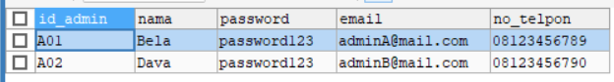

**Gambar 5.1** Hasil Query Insert Tabel Admin

b. Menambah baris data pada tabel guru

|  |
| --- |
| INSERT INTO guru (id_guru, nama, password, email, no_telpon)  VALUES  ('G001', 'Maya Sari', 'password123', 'maya.sari@mail.com', '08123456789'),  ('G002', 'Rudi Santoso', 'password123', 'rudi.santoso@mail.com', '08123456790'),  ('G003', 'Dina Putri', 'password123', 'dina.putri@mail.com', '08123456791'),  ('G004', 'Andi Pratama', 'password123', 'andi.pratama@mail.com', '08123456792'),  ('G005', 'Lia Hidayat', 'password123', 'lia.hidayat@mail.com', '08123456793'),  ('G006', 'Fajar Malik', 'password123', 'fajar.malik@mail.com', '08123456794'); |

Berdasarkan perintah query yang dijalankan, maka data yang muncul dapat dilihat pada Gambar 5.2.

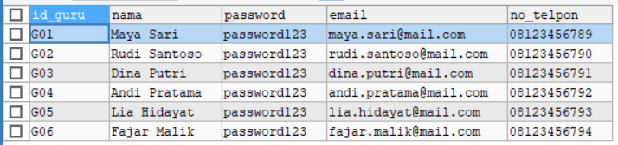

**Gambar 5.2** Hasil Query Insert Tabel Guru

c. Menambah baris data pada tabel orang tua

|  |
| --- |
| INSERT INTO orang_tua (id_orang_tua, nama, password, email, no_telpon)  VALUES  ('OT001', 'Eko Wijaya', 'password123', 'eko.wijaya@mail.com', '08123456789'),  ('OT002', 'Rina Sari', 'password123', 'rina.sari@mail.com', '08123456790'),  ('OT003', 'Siti Khadijah', 'password123', 'siti.khadijah@mail.com', '08123456791'),  ('OT004', 'Budi Setiawan', 'password123', 'budi.setiawan@mail.com', '08123456792'),  ('OT005', 'Tina Rahmawati', 'password123', 'tina.rahmawati@mail.com', '08123456793'),  ('OT006', 'Joko Widodo', 'password123', 'joko.widodo@mail.com', '08123456794'),  ('OT007', 'Ayu Lestari', 'password123', 'ayu.lestari@mail.com', '08123456795'),  ('OT008', 'Ahmad Hidayat', 'password123', 'ahmad.hidayat@mail.com', '08123456796'),  ('OT009', 'Siti Maryam', 'password123', 'siti.maryam@mail.com', '08123456797'),  ('OT010', 'Rudiansyah', 'password123', 'rudiansyah@mail.com', '08123456798'); |

Berdasarkan perintah query yang dijalankan, maka data yang muncul dapat dilihat pada Gambar 5.3.

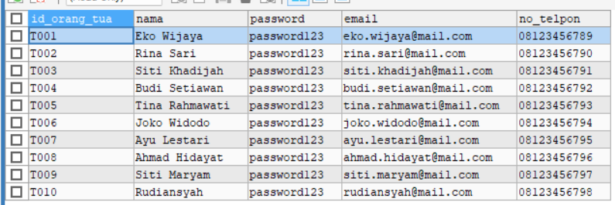

**Gambar 5.3** Hasil Query Insert Tabel Orang Tua

d. Menambah baris data pada tabel siswaBottom of Form

|  |
| --- |
| INSERT INTO siswa (id_siswa, nama, kelas, alamat, email, no_telpon, id_orang_tua)  VALUES  ('S001', 'Ardiansyah Pratama', '10A', 'Jl. Merdeka No. 1', 'ardiansyah@mail.com', '08123456789', 'T001'),  ('S002', 'Nabila Fitri', '10B', 'Jl. Raya No. 2', 'nabila.fitri@mail.com', '08123456790', 'T002'),  ('S003', 'Fathimah Zahra', '10C', 'Jl. Pantai No. 3', 'fathimah@mail.com', '08123456791', 'T003'),  ('S004', 'Rizki Darmawan', '10D', 'Jl. Kayu Putih No. 4', 'rizki.darmawan@mail.com', '08123456792', 'T004'),  ('S005', 'Della Arista', '11A', 'Jl. Permai No. 5', 'della.arista@mail.com', '08123456793', 'T005'),  ('S006', 'Alif Fadhil', '11B', 'Jl. Anggrek No. 6', 'alif.fadhil@mail.com', '08123456794', 'T006'),  ('S007', 'Mira Salsabila', '12A', 'Jl. Melati No. 7', 'mira.salsabila@mail.com', '08123456795', 'T007'),  ('S008', 'Bobby Fadly', '12B', 'Jl. Cempaka No. 8', 'bobby.fadly@mail.com', '08123456796', 'T008'),  ('S009', 'Maya Kencana', '12C', 'Jl. Mawar No. 9', 'maya.kencana@mail.com', '08123456797', 'T009'),  ('S010', 'Raka Nugraha', '10A', 'Jl. Pahlawan No. 10', 'raka.nugraha@mail.com', '08123456798', 'T010'); |

Berdasarkan perintah query yang dijalankan, maka data yang muncul dapat dilihat pada Gambar 5.4.

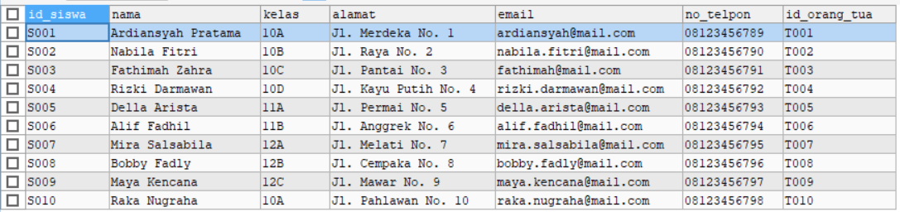

**Gambar 5.4** Hasil Query Insert Tabel Siswa

e. Menambah baris data pada tabel mata pelajaran

|  |
| --- |
| INSERT INTO mata_pelajaran (id_mata_pelajaran, nama_mapel)  VALUES  ('M01', 'Bahasa dan komunikasi'),  ('M02', 'Matematika Dasar'),  ('M03', 'Motorik Halus dan Kasar'),  ('M04', 'Seni dan Kreativitas'),  ('M05', 'Agama dan Moral'); |

Berdasarkan perintah query yang dijalankan, maka data yang muncul dapat dilihat pada Gambar 5.5

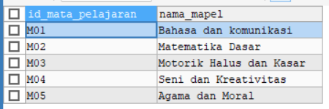

**Gambar 5.5** Hasil Query Insert Tabel Mata Pelajaran

f. Menambah baris data pada tabel jadwal

|  |
| --- |
| INSERT INTO jadwal (id_jadwal, id_guru, id_mata_pelajaran, ruang, waktu)  VALUES  ('J01', 'G01', 'M01', 'Ruang A', '08:00:00'),  ('J02', 'G02', 'M02', 'Ruang B', '10:00:00'),  ('J03', 'G03', 'M03', 'Ruang C', '12:00:00'),  ('J04', 'G04', 'M04', 'Ruang D', '14:00:00'),  ('J05', 'G05', 'M05', 'Ruang E', '16:00:00'),  ('J06', 'G06', 'M01', 'Ruang F', '18:00:00'); |

Berdasarkan perintah query yang dijalankan, maka data yang muncul dapat dilihat pada Gambar 5.6.

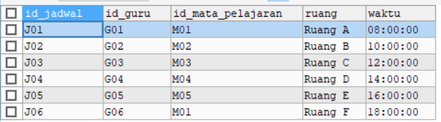

**Gambar 5.6** Hasil Query Insert Tabel Jadwal

g. Menambah baris data pada tabel absensi

|  |
| --- |
| INSERT INTO absensi (id_absensi, id_siswa, id_jadwal, tanggal, STATUS)  VALUES  ('A001', 'S001', 'J01', '2025-06-04', 'Hadir'),  ('A002', 'S002', 'J02', '2025-06-04', 'Absen'),  ('A003', 'S003', 'J03', '2025-06-04', 'Hadir'),  ('A004', 'S004', 'J04', '2025-06-04', 'Terlambat'),  ('A005', 'S005', 'J05', '2025-06-04', 'Hadir'),  ('A006', 'S006', 'J06', '2025-06-04', 'Absen'),  ('A007', 'S007', 'J01', '2025-06-05', 'Hadir'),  ('A008', 'S008', 'J02', '2025-06-05', 'Terlambat'),  ('A009', 'S009', 'J03', '2025-06-05', 'Hadir'),  ('A010', 'S010', 'J04', '2025-06-05', 'Absen'),  ('A011', 'S001', 'J05', '2025-06-05', 'Hadir'),  ('A012', 'S002', 'J06', '2025-06-05', 'Hadir'),  ('A013', 'S003', 'J01', '2025-06-06', 'Absen'),  ('A014', 'S004', 'J02', '2025-06-06', 'Terlambat'),  ('A015', 'S005', 'J03', '2025-06-06', 'Hadir'),  ('A016', 'S006', 'J04', '2025-06-06', 'Hadir'),  ('A017', 'S007', 'J05', '2025-06-06', 'Absen'),  ('A018', 'S008', 'J06', '2025-06-06', 'Terlambat'),  ('A019', 'S009', 'J01', '2025-06-07', 'Hadir'),  ('A020', 'S010', 'J02', '2025-06-07', 'Hadir'); |

Berdasarkan perintah query yang dijalankan, maka data yang muncul dapat dilihat pada Gambar 5.7.

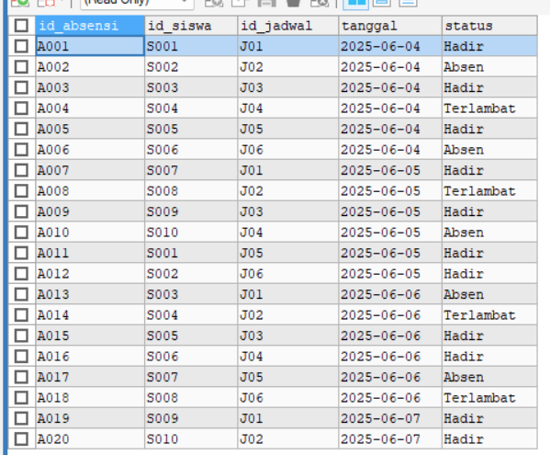

**Gambar 5.7** Hasil Query Insert Tabel Absensi

h. Menambah baris data pada tabel laporan perkembangan

|  |
| --- |
| INSERT INTO laporan_perkembangan (id_laporan, id_siswa, id_mata_pelajaran, nilai, id_absensi, komentar)  VALUES  ('L001', 'S001', 'MP001', 85, 'A001', 'Siswa menunjukkan perkembangan yang baik'),  ('L002', 'S002', 'MP002', 75, 'A002', 'Siswa perlu meningkatkan partisipasi'),  ('L003', 'S003', 'MP003', 90, 'A003', 'Siswa aktif dalam diskusi'),  ('L004', 'S004', 'MP004', 80, 'A004', 'Siswa memiliki pemahaman yang baik'),  ('L005', 'S005', 'MP005', 88, 'A005', 'Siswa selalu mengerjakan tugas dengan baik'),  ('L006', 'S006', 'MP006', 92, 'A006', 'Siswa mencapai hasil yang sangat baik'),  ('L007', 'S007', 'MP007', 78, 'A007', 'Siswa perlu memperbaiki ketepatan waktu'),  ('L008', 'S008', 'MP008', 85, 'A008', 'Siswa menunjukkan kemajuan yang baik'),  ('L009', 'S009', 'MP009', 76, 'A009', 'Siswa sering terlambat mengumpulkan tugas'),  ('L010', 'S010', 'MP010', 89, 'A010', 'Siswa aktif dalam kegiatan kelas'); |

Berdasarkan perintah query yang dijalankan, maka data yang muncul dapat dilihat pada Gambar 5.8.

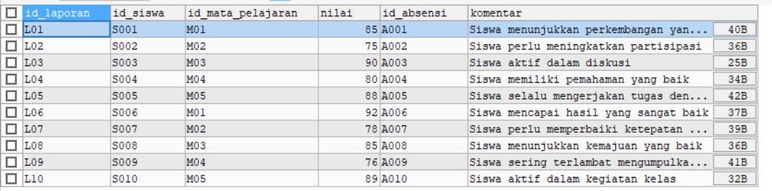

**Gambar 5.8** Hasil Query Insert Pada Tabel Laporan Perkembangan

i. Menambah baris data pada tabel perilaku

|  |
| --- |
| INSERT INTO perilaku (id_perilaku, id_siswa, catatan_perilaku)  VALUES  ('P001', 'S001', 'Ardiansyah selalu aktif dalam diskusi kelas dan memiliki semangat tinggi dalam belajar.'),  ('P002', 'S002', 'Nabila cenderung terlambat masuk kelas, namun mampu mengejar ketertinggalan dengan cepat.'),  ('P003', 'S003', 'Fathimah selalu ramah kepada teman-teman dan sangat membantu saat ada yang kesulitan.'),  ('P004', 'S004', 'Rizki sering bercanda di kelas dan perlu fokus lebih saat pelajaran berlangsung.'),  ('P005', 'S005', 'Della kurang fokus di kelas, sering melamun, dan perlu lebih memperhatikan penjelasan guru.'),  ('P006', 'S006', 'Alif selalu berinisiatif dalam diskusi dan sangat membantu teman-teman sekelas.'),  ('P007', 'S007', 'Mira sangat rajin, selalu datang tepat waktu, dan selalu menyelesaikan tugas dengan baik.'),  ('P008', 'S008', 'Bobby perlu meningkatkan kerjasama dalam kelompok, terkadang terlalu dominan dalam diskusi.'),  ('P009', 'S009', 'Maya cenderung pemalu, namun mudah memahami materi dan cepat belajar dari kesalahan.'),  ('P010', 'S010', 'Raka sering menghindari diskusi kelompok dan lebih memilih bekerja sendiri.'); |

Berdasarkan perintah query yang dijalankan, maka data yang muncul dapat dilihat pada Gambar 5.9.

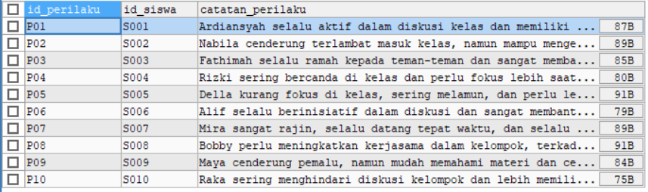

**Gambar 5.9** Hasil Query Insert Pada Tabel Perilaku

j. Menambah baris data pada tabel pengumuman

|  |
| --- |
| INSERT INTO pengumuman (id_pengumuman, judul, isi, tanggal, id_admin)  VALUES  ('M01', 'Libur Semester', 'Libur semester akan dimulai pada tanggal 20 Juni 2025', '2025-06-01', 'A01'),  ('M02', 'Ujian Akhir', 'Ujian akhir semester akan dilaksanakan pada 15 Juli 2025', '2025-06-01', 'A02'),  ('M03', 'Pengumuman Liburan', 'Sekolah akan libur pada 17 Juni 2025', '2025-06-01', 'A01'); |

Berdasarkan perintah query yang dijalankan, maka data yang muncul dapat dilihat pada Gambar 5.10.



**Gambar 5.10** Hasil Query Insert Pada Tabel Pengumuman

k. Menambah baris data pada tabel komentar

|  |
| --- |
| INSERT INTO komentar (id_komentar, id_orang_tua, komentar)  VALUES  ('K001', 'T001', 'Saya sangat senang dengan perkembangan anak saya.'),  ('K002', 'T002', 'Mohon lebih diperhatikan ketepatan waktu masuk kelas.'),  ('K003', 'T003', 'Anak saya merasa nyaman dengan metode pembelajaran.'); |

Berdasarkan perintah query yang dijalankan, maka data yang muncul dapat dilihat pada Gambar 5.11.

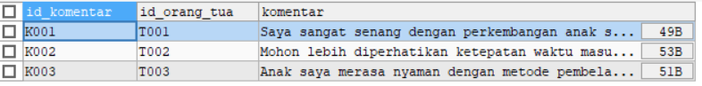

**Gambar 5.11** Hasil Query Insert Pada Tabel Komentar

2. Query Update

a. Memperbarui isi pengumuman tertentu

|  |
| --- |
| UPDATE pengumuman  SET isi = 'Libur semester diperpanjang hingga 30 Juni 2025'  WHERE id_pengumuman = 'M01'; |

Berdasarkan perintah query yang dijalankan, maka data yang muncul dapat dilihat pada Gambar 5.12.



**Gambar 5.12** Hasil Query Update Pada Tabel Pengumuman

b. Memperbarui catatan perilaku siswa

|  |
| --- |
| UPDATE perilaku  SET catatan_perilaku = 'Siswa sangat aktif dan menunjukkan kemajuan'  WHERE id_perilaku = 'P01'; |

Berdasarkan perintah query yang dijalankan, maka data yang muncul dapat dilihat pada Gambar 5.13.

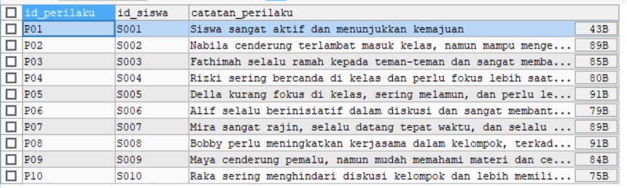

**Gambar 5.13** Hasil Query Update Pada Tabel Perilaku

3. Query Delete

a. Menghapus semua laporan untuk siswa tertentu

|  |
| --- |
| DELETE FROM laporan_perkembangan WHERE id_siswa = 'S010'; |

Berdasarkan perintah query yang dijalankan, maka data yang muncul dapat dilihat pada Gambar 5.14.

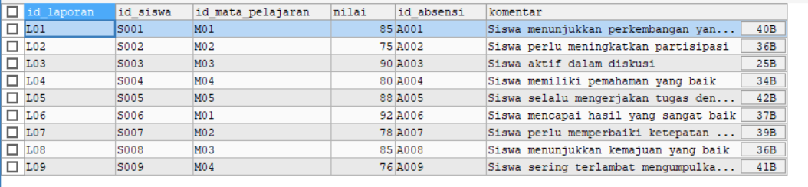

**Gambar 5.14** Hasil Query Delete Pada Tabel Siswa

b. Menghapus pengumuman tertentu berdasarkan id_pengumuman

|  |
| --- |
| DELETE FROM pengumuman WHERE id_pengumuman = 'M01'; |

Berdasarkan perintah query yang dijalankan, maka data yang muncul dapat dilihat pada Gambar 5.15.



**Gambar 5.15** Hasil Query Delete Pada Tabel Pengumuman

### 5.2.2 Pengujian Basis Data

Hasil uji coba merupakan inti dari kerja praktik yang sesuai dengan implementasi (uji coba berdasarkan data yang dimasukkan), yang dapat menggunakan query interaktif (join atau subquery) sebagai pembuktian bahwa informasi dapat ditampilkan.

a. Menampilkan guru dan mata pelajaran yang dia ajarkan

|  |
| --- |
| SELECT guru.nama AS teacher_name, mata_pelajaran.nama_mapel AS SUBJECT  FROM jadwal  JOIN guru ON jadwal.id_guru = guru.id_guru  JOIN mata_pelajaran ON jadwal.id_mata_pelajaran = mata_pelajaran.id_mata_pelajaran; |

Berdasarkan perintah query yang dijalankan, maka data yang muncul dapat dilihat pada Gambar 5.16.

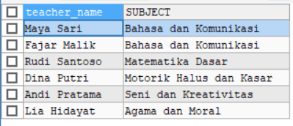

**Gambar 5.16** Hasil Query Select Pada Tabel Guru

b. Menampilkan jumlah jadwal yang dimiliki oleh guru

|  |
| --- |
| SELECT guru.nama, COUNT(jadwal.id_jadwal) AS jumlah_jadwal  FROM guru  LEFT JOIN jadwal ON guru.id_guru = jadwal.id_guru  GROUP BY guru.id_guru; |

Berdasarkan perintah query yang dijalankan, maka data yang muncul dapat dilihat pada Gambar 5.17.

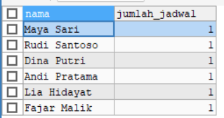

**Gambar 5.17** Hasil Query Select Pada Tabel Guru

c. Menampilkan absensi siswa pada tanggal tertentu

|  |
| --- |
| SELECT siswa.nama, absensi.STATUS  FROM absensi  JOIN siswa ON absensi.id_siswa = siswa.id_siswa  WHERE absensi.tanggal = '2025-06-05'; |

Berdasarkan perintah query yang dijalankan, maka data yang muncul dapat dilihat pada Gambar 5.18.

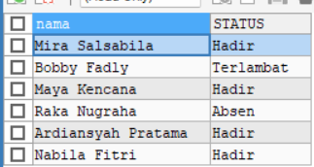

**Gambar 5.18** Hasil Query Select Pada Tabel Absensi

d. Menampilkan nilai siswa untuk mata pelajaran tertentu

|  |
| --- |
| SELECT siswa.nama AS student_name, mata_pelajaran.nama_mapel AS subject, laporan_perkembangan.nilai  FROM laporan_perkembangan  JOIN siswa ON laporan_perkembangan.id_siswa = siswa.id_siswa  JOIN mata_pelajaran ON laporan_perkembangan.id_mata_pelajaran = mata_pelajaran.id_mata_pelajaran  WHERE mata_pelajaran.nama_mapel = 'Matematika Dasar'; |

Berdasarkan perintah query yang dijalankan, maka data yang muncul dapat dilihat pada Gambar 5.19.

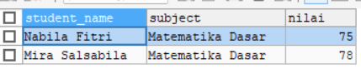

**Gambar 5.19** Hasil Query Select Pada Tabel Laporan Perkembangan

e. Menampilkan laporan perkembangan siswa yang memiliki nilai di atas 70

|  |
| --- |
| SELECT siswa.nama, mata_pelajaran.nama_mapel, laporan_perkembangan.nilai  FROM laporan_perkembangan  JOIN siswa ON laporan_perkembangan.id_siswa = siswa.id_siswa  JOIN mata_pelajaran ON laporan_perkembangan.id_mata_pelajaran = mata_pelajaran.id_mata_pelajaran  WHERE laporan_perkembangan.nilai > 70; |

Berdasarkan perintah query yang dijalankan, maka data yang muncul dapat dilihat pada Gambar 5.20.

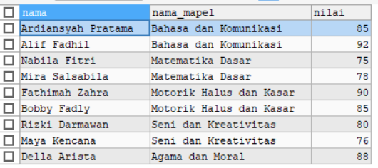

**Gambar 5.20** Hasil Query Select Pada Tabel Laporan Perkembangan

f. Menampilkan siswa dengan perilaku tertentu

|  |
| --- |
| SELECT siswa.nama, perilaku.catatan_perilaku  FROM perilaku  JOIN siswa ON perilaku.id_siswa = siswa.id_siswa  WHERE perilaku.catatan_perilaku LIKE '%aktif%'; |

Berdasarkan perintah query yang dijalankan, maka data yang muncul dapat dilihat pada Gambar 5.21.

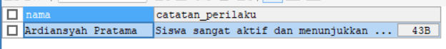

**Gambar 5.21** Hasil Query Select Pada Tabel Perilaku

g. Menampilkan nama siswa dan nama orang tua siswa

|  |
| --- |
| SELECT siswa.nama AS student_name, orang_tua.nama AS parent_name  FROM siswa  JOIN orang_tua ON siswa.id_orang_tua = orang_tua.id_orang_tua; |

Berdasarkan perintah query yang dijalankan, maka data yang muncul dapat dilihat pada Gambar 5.22.

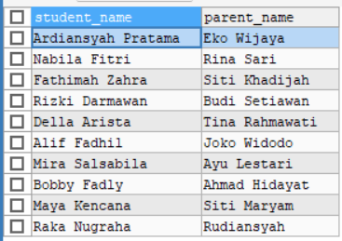

**Gambar 5.22** Hasil Query Select Pada Tabel Siswa

h. Menampilkan data komentar dan nama orang tua yang memberi komentar

|  |
| --- |
| SELECT komentar.id_komentar, orang_tua.nama AS nama_orang_tua, komentar.komentar  FROM komentar  JOIN orang_tua ON komentar.id_orang_tua = orang_tua.id_orang_tua; |

Berdasarkan perintah query yang dijalankan, maka data yang muncul dapat dilihat pada Gambar 5.23.

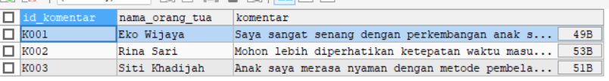

**Gambar 5.23** Hasil Query Select Pada Tabel Komentar

**Tabel 5.1** Hasil Pengujian Basis Data

|  |  |  |  |  |  |
| --- | --- | --- | --- | --- | --- |
| No | Fitur | Skenario | Hasil yang Diharapkan | Hasil Pengujian | Kesimpulan |
| 1 | Menampilkan Data Admin | Admin menjalankan query `SELECT * FROM admin;` | Sistem menampilkan data admin berupa ID, nama, username, password. | Data dari tabel admin ditampilkan dengan benar. | Sesuai |
| 2 | Menampilkan Data Guru | Admin menjalankan query `SELECT * FROM guru;` | Sistem menampilkan daftar guru dengan atribut seperti ID, nama, mapel, dan kontak. | Data dari tabel guru ditampilkan dengan benar. | Sesuai |
| 3 | Menampilkan Data Orang Tua | Admin menjalankan query `SELECT * FROM orang_tua;` | Sistem menampilkan informasi orang tua: ID, nama, username, anak yang diasuh. | Data dari tabel orang_tua ditampilkan dengan benar. | Sesuai |
| 4 | Menampilkan Data Siswa | Admin menjalankan query `SELECT * FROM siswa;` | Sistem menampilkan data siswa seperti nama, NIS, kelas, dan nama orang tua. | Data dari tabel siswa ditampilkan dengan benar. | Sesuai |
| 5 | Menampilkan Data Mata Pelajaran | Admin menjalankan query `SELECT * FROM mata_pelajaran;` | Sistem menampilkan daftar mata pelajaran yang tersedia. | Data dari tabel mata_pelajaran ditampilkan dengan benar. | Sesuai |

**Tabel 5.1** Hasil Pengujian Basis Data

|  |  |  |  |  |  |
| --- | --- | --- | --- | --- | --- |
| No | Fitur | Skenario | Hasil yang Diharapkan | Hasil Pengujian | Kesimpulan |
| 6 | Menampilkan Jadwal | Admin menjalankan query `SELECT * FROM jadwal;` | Sistem menampilkan jadwal pelajaran sesuai dengan kelas dan hari. | Data dari tabel jadwal ditampilkan dengan benar. | Sesuai |
| 7 | Menampilkan Data Absensi | Guru menjalankan query `SELECT * FROM absensi;` | Sistem menampilkan absensi siswa berdasarkan tanggal, kehadiran, dan keterangan. | Data dari tabel absensi ditampilkan dengan benar. | Sesuai |
| 8 | Menampilkan Data Perkembangan | Guru menjalankan query `SELECT * FROM laporan_perkembangan;` | Sistem menampilkan laporan nilai dan komentar perkembangan anak. | Data dari tabel laporan_perkembangan ditampilkan dengan benar. | Sesuai |
| 9 | Menampilkan Data Perilaku | Guru menjalankan query `SELECT * FROM perilaku;` | Sistem menampilkan catatan perilaku anak seperti sikap dan interaksi. | Data dari tabel perilaku ditampilkan dengan benar. | Sesuai |
| 10 | Menampilkan Pengumuman | Admin menjalankan query `SELECT * FROM pengumuman;` | Sistem menampilkan daftar pengumuman terbaru yang akan muncul di dashboard user. | Data dari tabel pengumuman ditampilkan dengan benar. | Sesuai |

# BAB VI PENUTUP

## 6.1 Kesimpulan

Berdasarkan hasil analisis terhadap proses pengelolaan data perkembangan anak di Taman Kanak-Kanak Teratai, dapat disimpulkan bahwa penggunaan sistem manual yang masih diterapkan mengakibatkan berbagai kendala, seperti lambatnya proses pencatatan, kesulitan dalam memantau perkembangan anak secara real-time, dan keterbatasan akses informasi bagi orang tua. Oleh karena itu, diperlukan perancangan sistem informasi berbasis web yang dapat mendigitalisasi proses ini, sehingga menjadi lebih efisien, cepat, dan mudah diakses oleh seluruh pihak yang terlibat. Analisis kebutuhan sistem dilakukan dengan mengidentifikasi fitur utama yang dibutuhkan oleh pengguna, seperti guru, orang tua, dan admin, untuk memastikan bahwa perancangan sistem ini sesuai dengan kebutuhan pengguna dan alur kerja yang ada.

Perancangan sistem dilakukan dengan pendekatan berbasis Unified Modeling Language (UML) dan perancangan basis data relasional menggunakan MySQL. Hasil dari perancangan ini mencakup antarmuka pengguna, use case diagram, activity diagram, class diagram, ERD, dan relasi antar tabel yang mendukung pengelolaan, pemantauan perkembangan anak, serta komunikasi antara guru dan orang tua. Rancangan ini diharapkan dapat memenuhi kebutuhan pengguna serta menjadi dasar pengembangan sistem informasi digital yang mendukung pengelolaan data perkembangan belajar anak secara lebih efisien di Taman Kanak-Kanak Teratai Cirebon.

## 6.2 Saran

Perancangan sistem ini sebaiknya terus dievaluasi dan dikembangkan lebih lanjut untuk memastikan keamanan data dan kemudahan akses bagi pengguna. Penting untuk melibatkan orang tua secara lebih aktif dengan memberikan mereka lebih banyak fitur interaktif yang mendukung pemantauan perkembangan anak,

seperti notifikasi terkait perkembangan anak secara periodik atau pemberitahuan khusus terkait kegiatan tertentu. Selain itu, pengembangan lebih lanjut dalam hal analisis dan pelaporan perkembangan anak juga dapat menjadi nilai tambah bagi perancangan sistem, yang memungkinkan penyampaian laporan secara lebih rinci dan mudah dipahami oleh orang tua. Untuk meningkatkan kenyamanan pengguna, disarankan agar sistem ini juga mendukung akses dari perangkat mobile agar orang tua dan guru dapat memantau perkembangan anak kapan saja dan di mana saja. Pengujian yang lebih mendalam dan perbaikan sistem secara berkala akan membantu memastikan bahwa perancangan sistem ini tetap relevan dan sesuai dengan kebutuhan pengguna yang terus berkembang.

# DAFTAR PUSTAKA

Al Rasyid, I., Winarso, D., & Asrianto, R. (2022). Analisis Tingkat Kepuasan Pengguna terhadap Penerapan Learning Management System (LMS) Ujian Online Menggunakan Metode E-Servqual (Studi Kasus: SMA Muhammadiyah Bangkinang). Universitas Muhammadiyah Riau.

Arisantoso, S.T., M.Kom, Yulianti, S.D., S.Kom., M.Kom, Dzikrullah Shalahudin, M.A.T., Zahranda, H., Julian, M.A., Savana, G.I., Hidayat, D.A., Darma, Z., Rambe, A.A., Rachman, A.F., & Julius, A. (2023). *Perancangan dan pemrograman web: Memahami HTML, CSS, JavaScript, PHP, serta web hosting secara praktis*. Eureka Media Aksara.

Astuti, W., Wati, M., & Kamila, V. Z. (2021). Sistem pendukung keputusan pemilihan taman kanak-kanak di wilayah Kabupaten Kutai Kartanegara menggunakan metode AHP-VIKOR. *JURTI*, 5(1), 83-94.

Aziz, N., Pribadi, G., & Nurcahya, M. S. (2020). Analisa dan Perancangan Aplikasi Pembelajaran Bahasa Inggris Dasar Berbasis Android. Jurnal IKRA-ITH Informatika Vol 4 No 3.

Fu'adi, A., Zubaidah, R. N., & Putra, B. J. M. (2022). Sistem Informasi Monitoring Perkembangan Anak Usia Dini Berbasis Web. *Jurnal EEMISAS*, 1(2), 17-24.

Gusmi, H. (2021). *Sistem pendukung keputusan penentuan jurusan di MA Hidayatus Syubban menggunakan metode K-Nearest Neighbor (KNN)*. Universitas Semarang.

Khusni, M., Nugroho, B., & Mumpuni, R. (2021). Perancangan aplikasi rapor siswa berbasis web menggunakan framework Laravel (studi kasus: SMK Islam Tarbiyatul Badriyah). *Seminar Nasional Informatika Bela Negara (SANTIKA), 2*, 171-178. https://doi.org/10.XXXX/SANTIKA.2021.171

Kusumawardani, D. M., Darmansah, D., Astiti, S., Fathoni, M. Y., Sunardi, D., & Fernandez, S. (2023). WEB DASAR Menggunakan HTML, CSS, JS, PHP dan Studi Kasus. PT. Sonpedia Publishing Indonesia.

Laudon, K.C., & Laudon, J.P. (2021). *Management Information Systems: Managing the Digital Firm*. Pearson Prentice Hall.

Maulani, G., Kurniawan, I. Y., Munawir, M., Zulfan, W. M. F., Ikhsan, M., Jannah, U. M., Bachtiar, A., Kaharu, N. A., & Wildan, I. (2024). *Pemrograman Web*. Alifba Media.

Meo, M. D. (2024). *Implementasi Bootstrap pada sistem penerimaan siswa baru berbasis web (studi kasus: SMA Bopkri Banguntapan)*. Universitas Teknologi Digital Indonesia.

Munawar. (2022). *Analisis Perancangan Sistem Berorientasi Objek dengan UML Edisi 2*. Informatika.

Prasetiyo, S. M., Nugroho, M. I. P., Putri, R. L., & Fauzi, O. (2022). Pembahasan mengenai front-end web developer dalam ruang lingkup web development. *Bullet: Jurnal Multidisiplin Ilmu, 1*(6), 1015-1020. <https://journal.mediapublikasi.id/index.php/bullet>

Putria, N. E., Hakim, A. R., & Yulia. (2022). Rancang Bangun Sistem Informasi Monitoring Perkembangan Anak Usia Dini Berbasis Web Metode Waterfall. *Journal of Electrical, Electronic, Mechanical, Informatic and Social Applied Science, 1*(2), 399–405. <https://doi.org/10.58991/eemisas.v1i2.14>

Rainer, R.K., & Prince, B. (2021). *Exploring Management Information Systems*. Wiley.

Sumirat, L. P., Cahyono, D., Kristyawan, Y., & Kacung, S. (2023). *Dasar-Dasar Rekayasa Perangkat Lunak*. [www.madzamedia.co.id](http://www.madzamedia.co.id)

Sutanti, A., Komaruddin, M., Mustika, & Damayanti, P. (2020). Rancang bangun aplikasi perpustakaan keliling menggunakan pendekatan terstruktur. *Jurnal Ilmiah Komputer dan Informatika (KOMPUTA)*, 9(1), 1–8.

Syaukani, A., & Malabay. (2022). Analisis dan Perancangan Aplikasi Perkembangan Kemajuan Belajar Siswa pada Taman Kanak-Kanak Roudlotul Qur’an. *Jurnal IKRAITH-INFORMATIKA*, 6(2), 1–11.

Wallace, P. (2021). *Introduction to Information Systems*. McGraw-Hill Education.

Wulandari, D. S., Naury, C., & Pantjarani, A. (2022). Sistem Informasi Penilaian Perkembangan Belajar Siswa Berbasis Web Dengan Framework CodeIgniter Di KUMON Ngringo Jaten, Karanganyar. *Indonesian Journal of Information Technology and Computing, 2*(1), 9–18. <https://journal.polhas.ac.id/index.php/imaging>

Zulfa, I. (2024). *Pemrograman Web: Hyper Text Markup Language, Cascading Style Sheet, dan Hypertext Preprocessor (PHP)*. Eureka Media Aksar

# LOGBOOK KERJA PRAKTIK

